8-1　東亞文化圈的形成背景是什麼？



題號：0801-00005　　　\*085402-0801-00005\*　　　難易度：易　　　出處：精選試題

「冬季戀歌」是臺灣人熟悉的韓劇，亦是韓劇流行於東亞的先驅。其實在南韓還有另外三部韓劇分別以春、夏、秋為主題，與冬季戀歌合稱「季節四部曲」。請問：南韓之所以有明顯不同之四季景觀，與下列何者關係最密切？　  
(A)經度　(B)緯度　(C)海陸分布　(D)高度

答案：(B)

解析：溫帶地區因太陽入射角大，季節變化較熱帶地區顯著。

題號：0801-00006　　　\*085402-0801-00006\*　　　難易度：易　　　出處：精選試題

朝鮮半島數千年歷史有如一部列強侵略史。一般人強調愛的哲學，韓國人標榜的卻是「恨」的哲學。南韓前總統金大中在書中曾指出，「照我看來，朝鮮文化已成為一種『恨』的文化，……整個歷史過程中，我們一直生活在『恨』之中。但是，或許正因我們心懷家國『恨』，反而能安慰與激勵自己，能夠為了未來而生活。」請問：朝鮮半島易受到列強侵略的原因為何？　  
(A)資源豐富　(B)種族複雜　(C)宗教信仰　(D)地理位置

答案：(D)

解析：朝鮮半島因地理位置是列強對壘的前沿，也是列強間發動戰爭的陸路通道。

題號：0801-00007　　　\*085402-0801-00007\*　　　難易度：易　　　出處：精選試題

日本降水量的多寡，受下列哪兩項因素所影響？(甲)距海遠近；(乙)地形；(丙)洋流性質；(丁)盛行風向等的影響。附圖為日本降水量分布圖，其影響因素最主要的是哪兩項？  
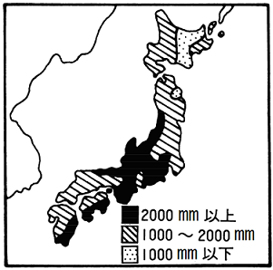　  
(A)甲乙　(B)乙丙　(C)丙丁　(D)乙丁

答案：(D)

解析：本題可看出靠日本海的部分降水量多，主因為冬季迎來自日本海的西北季風，而夏季迎來自太平洋的東南季風，在地形迎風側降下大量地形雨。

題號：0801-00008　　　\*085402-0801-00008\*　　　難易度：易　　　出處：精選試題

日本農漁產品平均自給率約40％，即有60％農漁產品須仰賴進口，農漁產品消費深受國際市場影響。請問：下列農產品中何者尚能達到100％自給？　  
(A)稻米　(B)小麥　(C)大豆　(D)肉類

答案：(A)

解析：1967年日本稻米生產量達1,445萬公噸之後，正式進入稻米生產過剩的時代，相較於其他農產品的進口依賴，出現了供需失衡的現象。小麥、大豆自給率不到20％，需仰賴進口。

題號：0801-00009　　　\*085402-0801-00009\*　　　難易度：易　　　出處：學測試題

中國西部地區的居民，維生活動以畜牧為主。西部地區發展農業的最主要限制為何？　  
(A)土壤貧瘠　(B)水源不足　(C)氣溫太低　(D)風力強勁

答案：(B)

解析：中國西部地區位居內陸、距海遙遠，因此為降水量稀少的乾燥氣候，發展農業不易，居民維生活動以畜牧為主。

題號：0801-00010　　　\*085402-0801-00010\*　　　難易度：易　　　出處：學習講義

下列哪一項東亞文化的內容，屬於文化的核心？　  
(A)儒家思想　(B)米食文化　(C)漢服　(D)傳統建築

答案：A

解析：文化核心主要為語言或宗教，僅(A)較接近文化核心。

題號：0801-00011　　　\*085402-0801-00011\*　　　難易度：中　　　出處：精選試題

2017年3月，南韓部署薩德反飛彈系統(THAAD)，主張這項軍事部署是為了防禦北韓的威脅；中國則認為此行為會對中國國土造成安全上的隱憂，並開始對南韓採取多項反制措施。請問：若要明確了解薩德系統的防禦範圍，應選擇何種地圖投影？　  
(A)蘭伯特投影　(B)麥卡托投影　(C)羅賓森投影　(D)等距方位投影

答案：(D)

解析：以一點為中心，相同距離區劃範圍，此為等距方位投影。

題號：0801-00012　　　\*085402-0801-00012\*　　　難易度：中　　　出處：精選試題

附圖為蒂蒂看到某旅行社發放的行程DM，但因有汙損而看不出來旅遊的地區。請根據DM中的行程內容協助蒂蒂查出這是哪一地區的旅遊行程？  
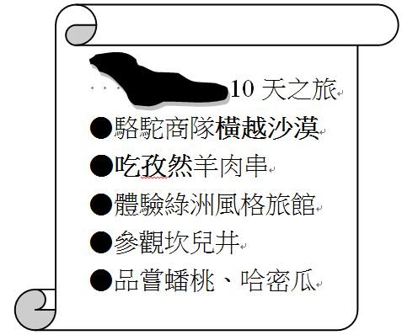　  
(A)蒙古　(B)寧夏　(C)新疆　(D)哈爾濱

答案：(C)

解析：新疆有塔克拉瑪干沙漠，且有綠洲農業以坎兒井灌溉作物而盛產瓜果。

題號：0801-00013　　　\*085402-0801-00013\*　　　難易度：中　　　出處：學測試題

中國的空氣汙染問題嚴重，而近年有多項國際重要活動在中國舉行。為了改善活動期間的空氣品質，政府要求周遭地區兩、三百公里內的工廠停工，並管制汽車交通。這些措施使得當時空氣品質大為改善，重現藍天。網路民眾乃稱2014年北京APEC會議期間有所謂的「APEC藍」，而2016年杭州G20世界高峰會時有所謂的「G20藍」。請問，因為APEC會議和G20會議而受到生產管制的工廠，分別位於中國的哪個經濟圈？　  
(A)渤三角；長三角　(B)渤三角；珠三角　(C)長三角；珠三角　(D)珠三角；渤三角

答案：(A)

解析：北京位於渤三角經濟圈，杭州位於長三角經濟圈。

題號：0801-00014　　　\*085402-0801-00014\*　　　難易度：中　　　出處：學習講義

在中國大陸的稻作農業地區，傳統生活大多自給自足，精耕細作，提高產量，養活眾多人口，卻普遍貧窮。請問：下列哪一項描述與上述特色最為相關？　  
(A)年降水量變率大　(B)單位面積產量大　(C)農業技術進步快　(D)單位勞力產量低

答案：D

解析：文末提及「普遍貧窮」，代表人口多，單位勞力產量低為本文重點。故選(D)。

題號：0801-00015　　　\*085402-0801-00015\*　　　難易度：中　　　出處：指考試題

下列有關近年中國進出口貿易的結構，哪項陳述是正確的？　  
(A)以稻米為主食，故小麥常維持淨輸出的狀況　(B)蘊藏豐富的鐵、銅礦，故不仰賴進口供應　(C)能源以核能和水力為主，石油進口增幅小　(D)家電產品逐漸接近成衣，亦成為出口大宗

答案：(D)

解析：中國近年在經濟改革開放之下，工業有長足的進步，家電產品的市場占有率升高；因為人口眾多，仍為糧食進口國；煤鐵產量雖然豐富，但使用量更多，因此亦有賴進口補充不足；中國目前能源的使用以煤為主。

題號：0801-00016　　　\*085402-0801-00016\*　　　難易度：中　　　出處：學測試題

中國某地區「形勢封閉，終年溼氣重；地形複雜，氣候溫和，農產種類繁多、產量豐富。由於中醫認為麻辣有驅風除溼之效，當地因而發展出善用麻辣、菜色豐富的飲食文化。」該地區最可能是：　  
(A)雲貴高原　(B)東南丘陵　(C)四川盆地　(D)黃土高原

答案：(C)

解析：四川盆地因地形因素，盆底溼度大，飲食偏麻辣以除溼；而北部秦嶺及大巴山雙重阻擋冬季寒風，冬溫較高，春回較早，因此農產種類繁多，為南北方作物的過渡區。

題號：0801-00017　　　\*085402-0801-00017\*　　　難易度：中　　　出處：學測試題

依照自然環境和人文活動的差異，可將中國區分為華南、華中、華北、東北、塞北和西部六個地理區。下列哪一條界線，位於華北與塞北兩個地理區的過渡地帶上？　  
(A)西南季風北限界線　(B)一月均溫0℃等溫線　(C)年降水量400公釐等雨線　(D)年均降水日數120日等值線

答案：(C)

解析：年降水量400mm等雨量線為農牧的分界線，因此為華北與塞北地區的過渡地帶。  
(A)西南季風盛行於華南的熱帶季風區  
(B)一月均溫0℃等溫線約與秦嶺、淮河一線符合，為華中與華北的分界

題號：0801-00018　　　\*085402-0801-00018\*　　　難易度：中　　　出處：學測試題

依據學者研究，在公元5世紀前後，受到環境變遷的影響，某族群開始從原居的黑龍江流域，遷往遼河流域。該族群的遷移，最可能與下列哪項環境變遷有關？　  
(A)梅雨季節變長　(B)凍土面積變廣　(C)平均氣溫變高　(D)黃土面積變少

答案：(B)

解析：(A)東北位於北緯40度以北，緯度較高，較不易受到梅雨的影響  
(C)如果平均氣溫變高，表示該地區變暖，比較可能北遷  
(D)東北平原主要是以黑鈣土為主，土壤肥沃。遼河位在東北平原的南邊，表示該族群是由北往南遷，最可能是凍土面積變廣，南遷以尋找食物的來源

題號：0801-00019　　　\*085402-0801-00019\*　　　難易度：中　　　出處：精選試題

塔里木河是中國最長的內流河，其夏季水量明顯較多，冬季部分地區則幾近乾涸，請判斷塔里木河的主要水源為何？　  
(A)夏季季風　(B)冬季季風　(C)高山融雪　(D)印度洋水氣

答案：(C)

解析：塔里木河位於溫帶乾燥氣候區，距海遙遠，無季風致雨的現象，水源為高山融雪。

題號：0801-00020　　　\*085402-0801-00020\*　　　難易度：中　　　出處：學測試題

十八世紀，清朝一位皇帝對該朝首都地理形勢描述：「右擁太行左滄海，南襟河濟北居庸。會通帶內遼海外，雲帆可轉東吳粳（稻米）。」請問：該首都及其附近地區在現代經濟發展中，必需克服的環境限制為何？　  
(A)礦物原料短缺　(B)淡水資源不足　(C)冬夏溫差劇烈　(D)土壤退化嚴重

答案：(B)

解析：由題幹所述可知該首都為北京，其位於中國的華北地區。因當地屬於溫帶季風氣候，年雨量不足750 mm，降水量明顯不足。該首都及附近地區在現代經濟發展過程中，各級產業會出現競相爭取用水的現象，因此必須克服淡水資源不足的環境限制。

題號：0801-00021　　　\*085402-0801-00021\*　　　難易度：中　　　出處：學習講義

(甲)中國華北；(乙)韓國；(丙)日本三地均屬溫帶季風氣候，但氣候特徵略有不同。請問：下列關於三地的比較，何者正確？　  
(A)一月均溫：甲>乙>丙　(B)受海洋氣團影響：甲>乙>丙　(C)年溫差：甲>乙>丙　(D)年雨量：甲>乙>丙

答案：C

解析：(A)一月均溫：丙>乙>甲；(B)受海洋氣團影響：丙>乙>甲；(D)年雨量：丙>乙>甲。僅(C)正確。

題號：0801-00022　　　\*085402-0801-00022\*　　　難易度：中　　　出處：學測試題

某一朝代，因強敵入侵，皇帝從寧波乘船出逃，船隻在江南沿海躲藏以避追擊。四十天後敵軍撤退，皇帝才返回陸地。為了安全考量，皇帝決定在富庶的江南臨海地區建都，萬一強敵再侵時，才方便出海避難。請問：「船隻在江南沿海方便躲藏，可逃避敵軍追擊。」和該海域哪一特性關係最密切？　  
(A)季風交替波高浪大　(B)潮差顯著海相多變　(C)沿岸海流方向不定　(D)海岸曲折島嶼眾多

答案：(D)

解析：由寧波出海後，往南是浙江與福建的東南丘陵地區，當地為谷灣式海岸，海岸曲折且多良港，適合船隻躲藏，以逃避敵軍追擊。

題號：0801-00023　　　\*085402-0801-00023\*　　　難易度：中　　　出處：學測試題

清朝初年，政府起用傳教士協助官員繪製《皇輿全覽圖》。康熙五十二年五月二十日（陰曆），皇帝下令：「往河南、江南畫輿圖去的官和西洋人不必回來，就彼處往浙江舟山等處、福建臺灣等處畫去。但走海時，著伊等謹慎看好天色時節行走，不必急了。」從康熙四十九年到五十五年共完成「有度數直隸、山東等13省全省圖14張」。這些地圖都以「府」為基本量算單位，用墨色硬筆繪製，度數用阿拉伯數字記在圖的邊框，山川城鎮符號基本一致。請問：皇帝下令：「走海時，著伊等謹慎看好天色時節行走，不必急了。」主要是因為當時節的天候環境有何特色？　  
(A)潮差變化不定　(B)雷暴雨日數多　(C)東南季風興起　(D)沿岸涼流強勁

答案：(C)

解析：因為當時的時間為農曆的5月20日，時間點會落在陽曆的6、7月之間，此時正當夏季，華北地區正興起東南季風，繪製地圖的官員或西洋人，若要走海路往江南、浙江或臺灣，將會逆風而行使行程受阻，因此皇帝才會下召說：｢走海時，著伊等謹慎看好天色時間行走，不必急了」。

題號：0801-00024　　　\*085402-0801-00024\*　　　難易度：難　　　出處：精選試題

沙塵暴吹起時經常煙霧瀰漫、遮雲蔽日，因此在中國有「黑風暴」的稱號，下列四圖是中國沙塵暴源地的近地面天氣系統圖。請問：哪一個系統發展時沙塵將被吹起而形成沙塵暴？  
甲  
乙  
丙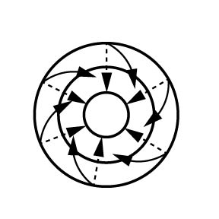  
丁　  
(A)甲　(B)乙　(C)丙　(D)丁

答案：(A)

解析：每年2-5月，內蒙、河套一帶生成低壓系統，地表乾燥塵土經氣流擾動吹至空中，形成沙塵暴。

8-1　東亞文化圈的形成背景是什麼？



題號：0801-00025　　　\*085402-0801-00025\*　　　難易度：易　　　出處：精選試題

小華到神戶自助旅行，期間為深入了解日本當地文化，走訪不少地方並品嚐許多美食。請問：  
(　　)(１)六月底到達時，想要到處遊玩，卻一連下了5～6天的雨，這種降雨最可能是下列何種類型？　(A)對流雨　(B)地形雨　(C)颱風雨　(D)氣旋雨  
(　　)(２)由於下雨，小華只能在神戶市中心的一些商店街逛逛，他在事前規劃活動路線時所用的地圖，應以下列哪一種比例尺繪製最佳？　(A)1：2,000　(B)1：20,000　(C)1：200,000　(D)1：250,000  
(　　)(３)小華發現日本深受中、西等外來文化影響，但下列日本的文化事物中，何者與中國關係最小？　(A)平假名　(B)武士道　(C)佛教　(D)和服  
(　　)(４)下列小華所品嚐的當地美食，何者最無法代表日本當地的特性？　(A)納豆　(B)味噌湯　(C)生魚片　(D)泡菜

答案：(１)D；(２)A；(３)B；(４)D。

解析：(１)梅雨為氣旋雨。  
(２)街道圖適合用大比例尺地圖。  
(３)武士道精神為日本傳統文化。  
(４)(D)應是代表韓國。

題號：0801-00026　　　\*085402-0801-00026\*　　　難易度：中　　　出處：精選試題

從1990年的《賭聖》，到2007年的《長江七號》，港星周星馳曾經主演過數十部膾炙人口的喜劇電影，華人世界裡只要提到現代喜劇泰斗，沒有人不會聯想到他。請問：  
(　　)(１)電影《少林足球》中，五個遠赴深圳工作的少林子弟日子過得並不順遂，大師兄是掃廁所的，二師兄在幫人洗碗，三師兄假裝自己一秒鐘幾十萬上下……他們的悲慘生活可能與下列何項措施有關？　(A)一胎化政策　(B)上山下鄉政策　(C)城鄉分隔政策　(D)家庭聯產承包責任制  
(　　)(２)電影《齊天大聖西遊記》中，至尊寶、紫霞仙子、豬八戒、沙悟淨、鐵扇公主等人在沙漠中混戰，最後雙雙中了鐵扇公主的「移形換影」大法而魂魄交換。請就該場景判斷，《齊天大聖西遊記》的故事背景應設定在何處？　(A)華北平原　(B)吐魯番窪地　(C)四川盆地　(D)雲貴高原

答案：(１)C；(２)B。

解析：(１)城鄉分隔制以戶籍限制鄉村人口往都市移動，致使不得在都市討生活的鄉村人民成為沒有都市戶籍的盲流。  
(２)從「沙漠」場景判斷，應為乾燥氣候的吐魯番窪地。

題號：0801-00027　　　\*085402-0801-00027\*　　　難易度：中　　　出處：學測試題

近年來，有些地理學家從均衡區域發展和區域合作的角度，研議將中國的三大經濟地帶調整。建議調整後的新三大地帶為：東北及東部區（黑龍江、吉林、遼寧、河北、北京、天津、山東、江蘇、上海、浙江、福建、廣東、海南）；中部及近西部區（山西、陜西、寧夏、甘肅、河南、安徽、江西、湖北、湖南、重慶、四川、廣西、貴州、雲南）和遠西部區（內蒙古、新疆、青海、西藏）。附表是三大經濟地帶和調整後新三大地帶各區三級產業就業人口比例資料。請問：  
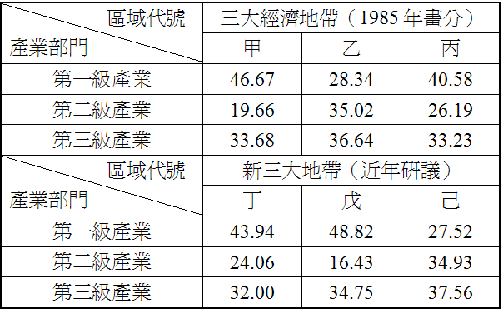  
(1)近年來，中國工業用水和都市民生用水缺水問題最嚴重的地區，分別出現在「三大經濟地帶」和「新三大地帶」的何處？　(A)甲、丁　(B)甲、戊　(C)乙、己　(D)丙、丁  
(2)中國水資源分布不均，近年來，有些地區缺水問題日益嚴重，南水北調計畫應運而生。南水北調計畫的「中線」，調水路線分別跨越「三大經濟地帶」和「新三大地帶」的哪兩區？　(A)甲乙、戊己　(B)甲丙、戊己　(C)乙丙、丁戊　(D)乙丙、丁己

答案：(1)C；(2)D。

解析：(1)由表中得知乙和己地區的二、三級產業就業人口比例最高，表示此二地區的工業用水和民生用水的比例最高，因此缺水問題會相對嚴重許多。  
(2)中線工程是由長江三峽水庫調水至丹江口水庫，再由沿伏牛山南麓的唐河、白河及太行山東麓的華北平原北上，在鄭州附近穿越黃河，沿京廣鐵路西側輸往北京、天津。此路線影響所及的地區均是二、三級產業就業人口比例較高的地區。

題號：0801-00028　　　\*085402-0801-00028\*　　　難易度：中　　　出處：精選試題

「這裡原以漁、鹽業起家，自清末開埠以來，工商快速發展，被稱為『江海之通津，東南之都會。』其發展條件有：(甲)位於富庶的三角洲東緣；(乙)地處中國海岸線的中點；(丙)位居長江入海咽喉；(丁)京滬、滬杭鐵路在此銜接；(戊)西太平洋的主要商業航道在此會合，有十里洋場、冒險家的樂園之稱。」請問：  
(　　)(１)上文所描述的都市為下列何者？　(A)廣州　(B)天津　(C)上海　(D)南京  
(　　)(２)該都市的發展條件中，何者屬「地點」？　(A)甲　(B)乙　(C)丙　(D)丁

答案：(１)C；(２)A。

解析：(１)由地處中國海岸線的中點、位居長江入海咽喉，有十里洋場之稱，判斷應為上海。  
(２)為本身的條件。

題號：0801-00029　　　\*085402-0801-00029\*　　　難易度：中　　　出處：精選試題

中國歷史悠久，都市發展有其特色。請問：  
(　　)(１)圖(一)為商代中國都市分布地帶的分布圖，由地理位置判斷，其多為何種機能？　(A)文化機能　(B)政治機能　(C)交通機能　(D)商業機能  
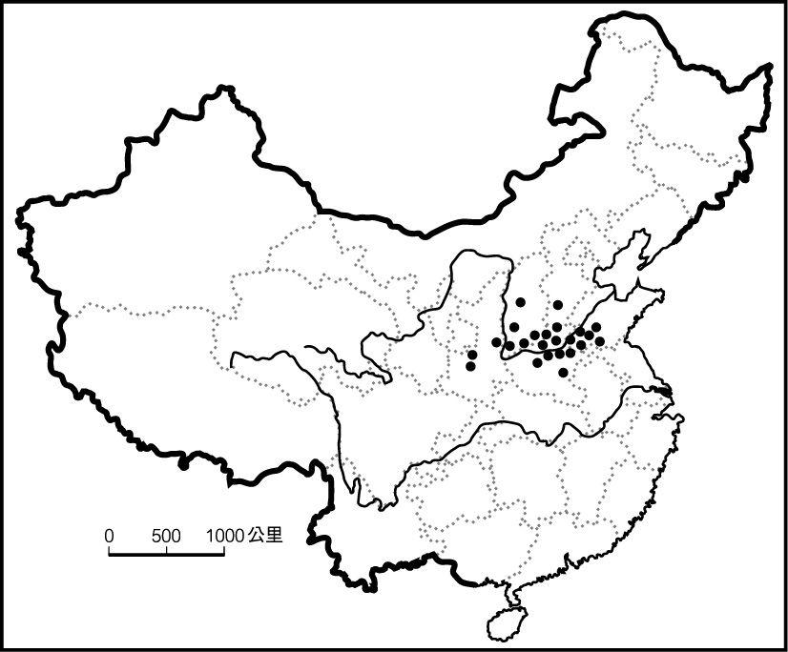  
圖(一)  
(　　)(２)圖(二)為中國現代都市的增長趨勢圖，以下敘述何者錯誤？　(A)中國東部沿海地帶經濟持續成長促進都市快速成長　(B)都市現代化程度與其對外開放程度成正比　(C)工業化是中國都市化的動力　(D)都市機能以專業化都市為導向  
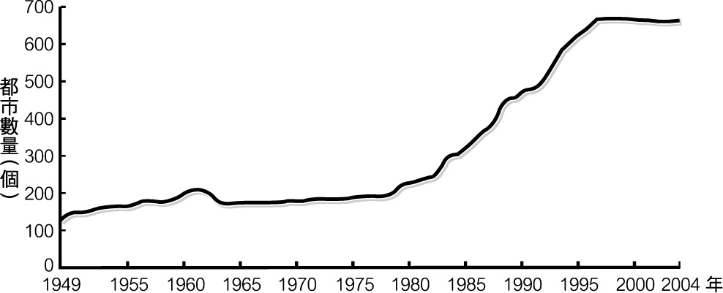  
圖(二)  
(　　)(３)中國現代都市的發展，主導因素為何？　(A)政府政策　(B)自然資源　(C)外資分布　(D)地理環境

答案：(１)B；(２)D；(３)A。

解析：(２)隨著都市快速成長，中國都市機能多元化。

題號：0801-00030　　　\*085402-0801-00030\*　　　難易度：中　　　出處：精選試題

請根據下列資料回答以下問題：  
資料一：1990年代初，東北工業出現企業步履艱難、經濟效益嚴重下滑、轉制困難等問題，被稱為「甲」，象徵中國國有企業的轉型困難。而東北在中國加入世貿組織之後出現的農業問題，則被稱為「乙」，象徵中國農業在加入世貿組織之後面臨的困境。  
資料二：「甲」和「乙」產生了兩大弱勢群體：龐大的城市失業工人和龐大的收入菲薄的農民；與經濟發達地區不同，這兩大群體不是邊緣人群，他們構成了東北地區的主要社會矛盾，成為東北三省領導面前的一道難題。  
(　　)(１)中國東北地區是少數工業快速發展的地區，觀察其發展的因素，可能有：(甲)資源豐富；(乙)勞工充足；(丙)交通發達；(丁)市場廣大；(戊)殖民地背景。請問：上述正確的有哪些？　(A)甲乙丙　(B)乙丙丁　(C)甲丙乙　(D)甲丙戊  
(　　)(２)資料一中的「乙」被稱為什麼？　(A)東北現象　(B)新東北現象　(C)衝擊效應　(D)北大荒現象  
(　　)(３)下列何項不是中國面臨到「乙問題」的原因？　(A)品質不佳　(B)生產成本過高　(C)農產商業化程度高　(D)生產量無法滿足市場需求  
(　　)(４)東北地區「四位一體」的生態農業模式，是當前東北農業推動的重要方向。請問：下列關於「四位一體」的敘述何者錯誤？　(A)結合養殖業與農作物的栽培　(B)解決東北地區農業生長季較短的問題　(C)熱量來源全仰賴太陽能　(D)能減少農藥、肥料和飼料的使用

答案：(１)D；(２)B；(３)D；(４)C。

題號：0801-00031　　　\*085402-0801-00031\*　　　難易度：中　　　出處：指考試題

1935年地理學家胡煥庸提出從黑龍江黑河（原璦琿）到雲南騰衝的連線，大致可將中國分為東南與西北兩部分，人稱「胡煥庸線」（附圖）。請問：  
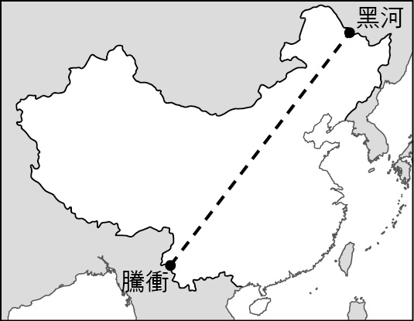  
(　　)(１)中國各種地理現象的分布，下列哪些現象與胡煥庸線大致符合？(甲)農業區與畜牧區的分界；(乙)一穫區與二穫區的分界；(丙)稻作區與小麥區的分界；(丁)溼潤地區與乾燥地區的分界；(戊)人口稠密區與人口稀疏區的分界。　(A)甲乙丙　(B)甲丁戊　(C)乙丙丁　(D)乙丁戊  
(　　)(２)中國的經濟政策中，下列哪些政策期望能直接促進「胡煥庸線」西側的發展？(甲)西氣東輸；(乙)西電東送；(丙)振興老工業；(丁)沿海經濟開放；(戊)青藏鐵路的興建。　(A)甲乙丙　(B)乙丙丁　(C)丙丁戊　(D)甲乙戊

答案：(１)(B)；(２)(D)

解析：(１)「胡煥庸線」大致沿著中國的500mm等雨量線分布，其東南部雨量較多，為溼潤地區，適合農業發展，地形主要為平原、丘陵與盆地，較適合人居，因此人口稠密；西北部雨量較少，為乾燥地區，以畜牧為主，地形多高山、高原與乾燥的盆地，較不適合人居，因此人口稀疏，故選甲丁戊。(乙)一穫區與二穫區的分界大抵沿長城平行分布；(丙)稻作區與小麥區的分界為秦嶺與淮河。  
(２)「胡煥庸線」西側能否發展與中國現今的西部大開發政策內容有關，故可知(甲)西氣東輸、(乙)西電東送和(戊)青藏鐵路的興建等政策，皆有利於「胡煥庸線」西側的發展。

題號：0801-00032　　　\*085402-0801-00032\*　　　難易度：中　　　出處：精選試題

“文化”一詞是從拉丁文Culture演化而來的，含有耕種、居住、練習、留心、敬神等多種涵義。文化實際上主要包含物質、制度和精神三個層次（附圖所示），具體包括語言、文字、習俗、思想、國力等，簡言之，文化就是社會價值系統的總和、生活方式的全部；試依此回答下列問題：  
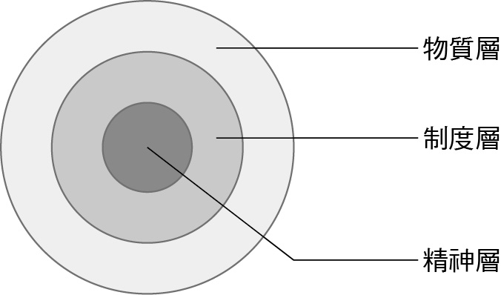  
(　　)(１)下列哪一選項屬於精神層次？　(A)地下鐵　(B)西餐廳　(C)教堂　(D)憲法  
(　　)(２)劃分北美洲與中南美洲文化的最大不同應來自於？　(A)種族　(B)宗教　(C)開發早晚　(D)經濟  
(　　)(３)附圖為歐洲以某項文化指標所繪製出的分區圖，該指標應為？　(A)語言　(B)宗教　(C)種族　(D)GDP  
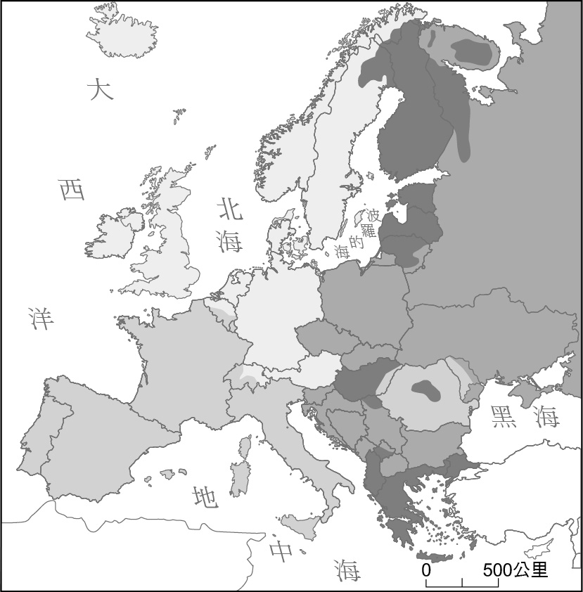

答案：(１)(C)；(２)(B)；(３)(A)。

解析：(１)交通工具與食物屬於物質層次、法律是制度、語言與宗教為精神層次。  
(２)北美洲多英國移民多基督新教、英語；中南美洲多西班牙、葡萄牙殖民，信仰天主教、拉丁文。  
(３)由羅馬尼亞與西班牙法國同顏色，可知為語系分區圖。  
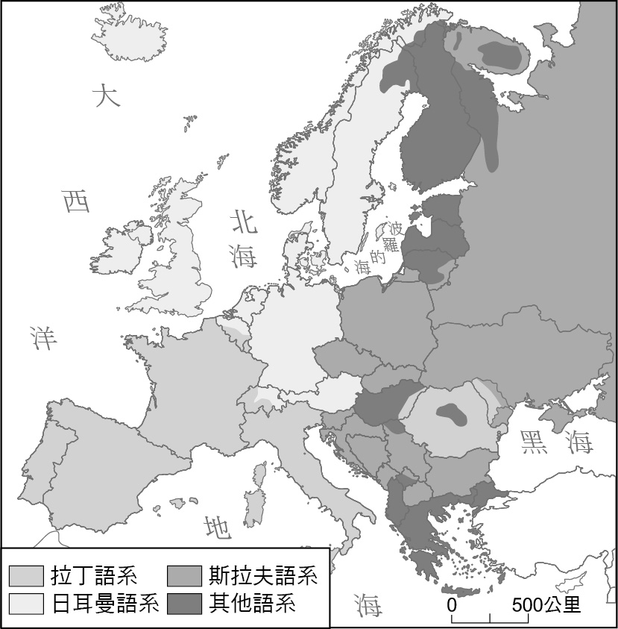

題號：0801-00033　　　\*085402-0801-00033\*　　　難易度：中　　　出處：精選試題

中國、日本、韓國、臺灣被劃分為同屬東亞文化圈，代表擁有相當一致的文化背景，試回答下列問題：  
(　　)(１)四國被劃分為同一文化圈的最大因素為何？　(A)人種相同　(B)篤信佛教　(C)儒道文化　(D)殖民歷史  
(　　)(２)關於四國的共同敘述，正確的是？　(A)嗜吃生食　(B)嗜吃醃漬物　(C)嗜吃米食　(D)嗜吃狗肉  
(　　)(３)關於四國的文化敘述正確的是？　(A)臺灣為民主政治國家──物質層次　(B)韓國嗜吃湯泡飯──制度層次　(C)日本宗教──神道教──精神層次　(D)中國小米手機盛行──精神層次

答案：(１)(C)；(２)(C)；(３)(C)。

解析：(１)東亞文化圈最大的共同點就是文化中都有儒道的文化思想。  
(２)季風亞洲地區又稱稻作亞洲，多以米食為主食。  
(３)民主政治為制度層次、餐食跟手機為物質層次。

題號：0801-00034　　　\*085402-0801-00034\*　　　難易度：中　　　出處：精選試題

附表為臺灣地區自民國69年到107年間的出生率統計表，試依此表回答下列問題：  
  
(　　)(１)關於表中性別比的特徵，敘述正確的是？　(A)男生一直多於女生10%　(B)女生一直多於男生10%　(C)在正常生育範圍之內　(D)與儒道文化有關  
(　　)(２)關於表中出生人數的變動，敘述正確的是？　(A)呈現無規則性變動　(B)連年增加　(C)出生人數連年下降　(D)出生人數呈現週期性變化  
(　　)(３)依此表估算，臺灣107年的出生率約為何？　(A)37‰　(B)27‰　(C)17‰　(D)7‰

答案：(１)(D)；(２)(D)；(３)(D)。

解析：(１)性別比大於100代表男生多，一直在10%上下變化，臺灣受儒道思想影響，重男輕女一直存在。  
(２)每隔12年出生率就會較高、與生肖有關，77年、89年、101年為生肖屬龍。  
(３)臺灣人數約2300萬人，107年出生嬰兒數為18萬人，因此約為7‰。

題號：0801-00035　　　\*085402-0801-00035\*　　　難易度：中　　　出處：精選試題

東亞四國民眾都以米食為主糧，季風亞洲也稱為稻作亞洲，附圖為稻作地區形成的特殊能量循環圖，試依此圖回答下列問題：  
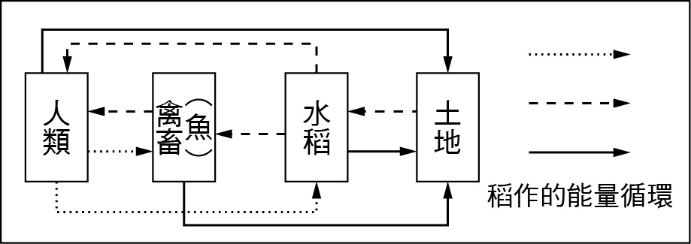  
(　　)(１)促成此種能量循環圖的主要地理背景為何？　(A)氣候高溫多雨　(B)土壤肥沃　(C)地狹人稠　(D)稻作品種精良  
(　　)(２)下列農業流程圖中，何者為稻作農業的流程圖？  
(A) 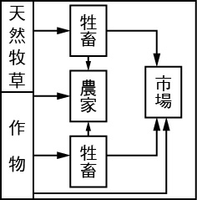  
(B) 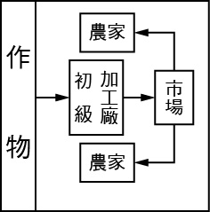  
(C) 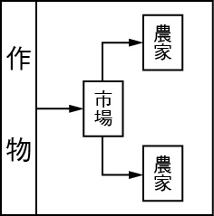  
(D) 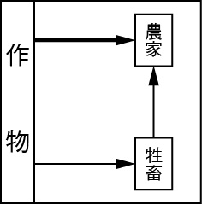  
(　　)(３)稻作能量循環圖中的粗實線是以何種形式呈現？　(A)勞力　(B)堆肥　(C)食物　(D)光能

答案：(１)(C)；(２)(D)；(３)(B)。

解析：(１)亞洲因地狹人稠，必須高度利用土地，因此善用回饋來加強土地肥力。  
(２)(A)為地中海型農業；(B)為熱帶栽培業；(C)為商業性穀物；(D)為集約自給性農業，稻作屬之。  
(３)短虛線是勞力、長虛線是食物(養分)、粗實線是堆肥。

題號：0801-00036　　　\*085402-0801-00036\*　　　難易度：中　　　出處：精選試題

工業在發展過程中，會階段性遇到需要轉型的調適，國際之間最棘手的就是面臨產業空洞化的問題，所謂產業空洞化就是企業為了迴避匯率升值造成的成本提高，同時追逐海外市場，將工廠轉移到生產成本相對便宜的開發中國家。這樣有利於企業維持其產品的價格競爭力，但對於國家來說，工廠遷移到國外，國內就業就成了問題；失業率提高意味著工資水準的下降，這樣就造成內需進一步萎縮，企業眼看著國內經濟沒有希望，結果就進一步加速向外國遷移工廠；試依此回答下列問題：  
(　　)(１)東亞四國中最早出現產業空洞化的國家應為？　(A)日本　(B)中國　(C)臺灣　(D)韓國  
(　　)(２)為了迴避匯率升值，保持出口競爭力；各國匯率會競貶，東亞四國中匯率最高到最低依序為？　(A)日本、韓國、臺灣、中國　(B)中國、臺灣、日本、韓國　(C)韓國、臺灣、中國、日本　(D)臺灣、韓國、中國、日本  
(　　)(３)“一國內陸續將較不具核心技術的製造部門出走至開發中國家”，此一工業現象稱為？　(A)區位擴散　(B)區位移轉　(C)區位聚集　(D)區位混合

答案：(１)(A)；(２)(B)；(３)(A)。

解析：(１)日本因最早工業化，也無可避免最早進入產業轉型的空洞化陣痛期。  
(２)目前四國1美元依序可兌換1097韓圜、107日圓、31臺幣、6人民幣。  
(３)陸續出走，還沒完全移轉，稱為區位擴散。

題號：0801-00037　　　\*085402-0801-00037\*　　　難易度：中　　　出處：精選試題

雁型理論是在1935年由日本學者提出：指某一產業，在不同國家伴隨著產業轉移先後興盛衰退，以及在其中一國中不同產業先後興盛衰退的過程。之後學者研究東亞國家經濟及產業結構變遷，認為東亞國家是雁行理論的經濟發展型態：以日本為雁頭，其次為亞洲四小龍（包含南韓、臺灣、香港、新加坡），其後是中國大陸與東盟各國（包含印尼、馬來西亞、菲律賓、泰國等），戰後日、臺、韓、中經濟陸續起飛，的確有雁型理論的態勢，但因四國之間的勢力互相消長，似乎雁型的秩序有點亂了。試依此回答下列問題：即日本先發展某一產業，當技術成熟，生產要素也產生變化時，這些產品在日本的競爭力轉弱。接著亞洲四小龍自日本移轉技術或產業轉移，開始發展此一產業。在此同時，日本產業結構升級到另一個新的層次。同樣地，當亞洲四小龍在該一產業發展成熟後，這些產品的生產又轉移到相對更落後的國家發展。亞洲四小龍的產業結構也相應升級，呈現出有先後秩序的發展。  
(　　)(１)現今有經濟學家以「競、合」的關係來討論四國的經濟角色，下面敘述正確的是？　(A)合作關係呈現日－臺－韓－中的秩序發展　(B)日本目前仍為雁頭、臺韓日互相競爭　(C)日、中為雁頭；臺韓互相競爭　(D)日本為雁頭，臺聯韓抗中　  
(　　)(２)附圖為微笑曲線，日本能居雁頭位置，主因為其扮演的角色以圖中哪一點為主？　(A)甲　(B)乙　(C)丙　(D)丁  
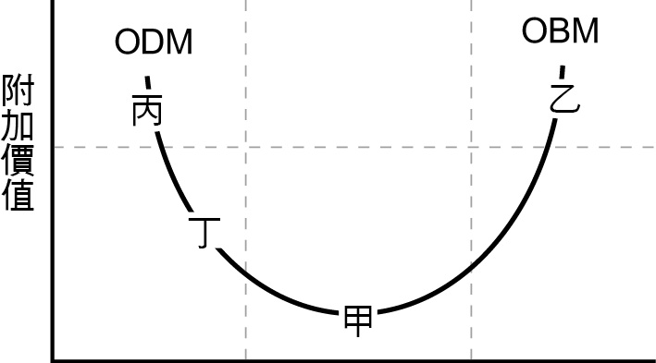  
(　　)(３)臺灣製造業較大的缺陷為缺乏圖中哪一點？　(A)甲→丁　(B)丁→甲　(C)甲→乙　(D)乙→丙

答案：(１)(B)；(２)(A)；(３)(C)。

解析：(１)目前日仍擁有多項核心技術，中國崛起已逐漸與臺韓互為競爭對手。  
(２)日本擁有許多核心技術是其主要不敗之因。  
(３)臺灣許多製造業的研發能力都不錯(雖不到最核心的關鍵技術)但缺乏品牌養成的技術，無法闖出國際大牌的銷路。

題號：0801-00038　　　\*085402-0801-00038\*　　　難易度：中　　　出處：學測試題

一首唐詩寫到某地區的景象：「君不見走馬川，雪海邊，平沙莽莽黃入天。輪臺九月風夜吼，一川碎石大如斗，隨風滿地石亂走。」  
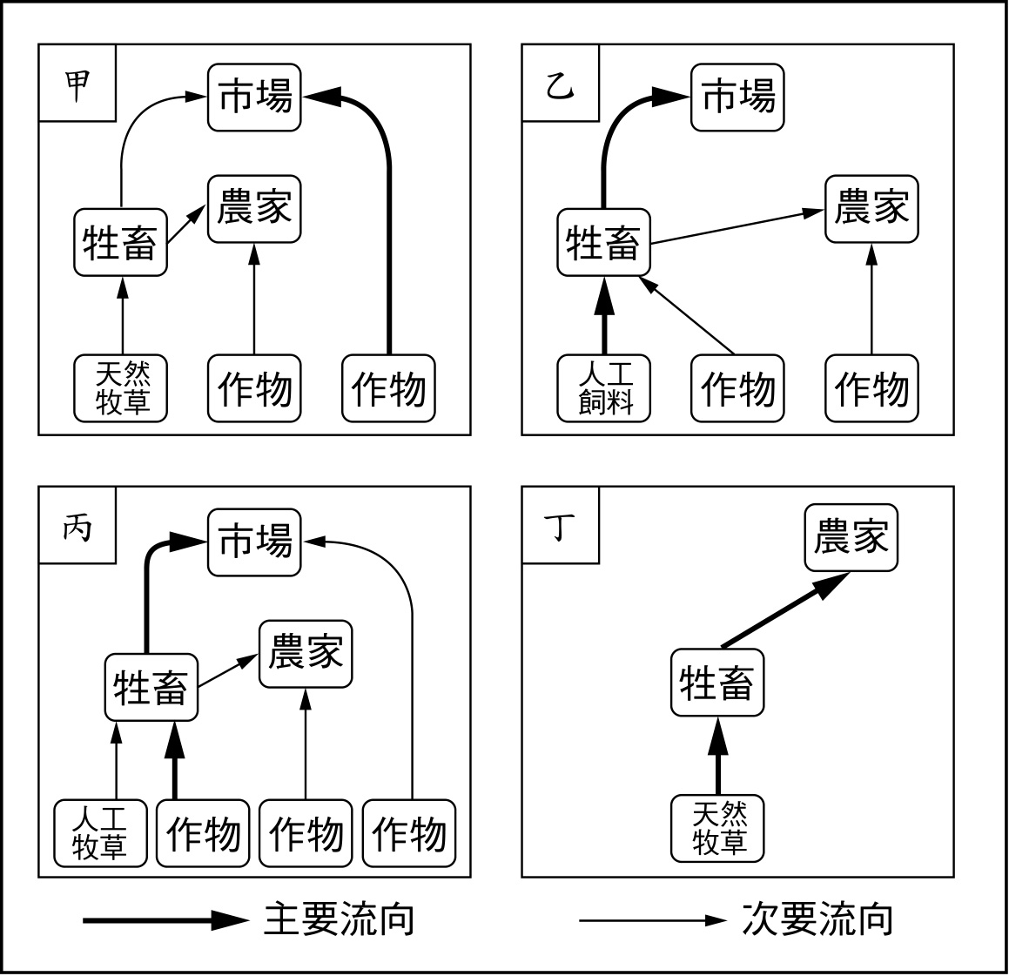  
(　　)(　　)(１)該詩描述的地區，最可能見到附圖中四種農業活動中的哪種經營模式？　(A)甲　(B)乙　(C)丙　(D)丁  
(　　)(２)該詩描述的地區，如欲發展現代工商業活動，必須先克服的問題是：　(A)土壤淺薄貧瘠　(B)勞工供應不足　(C)淡水資源短缺　(D)宗教信仰分歧

答案：(１)(D)；(２)(C)

解析：(１)甲為地中海型農業、乙為酪農業、丙為混合農業、丁為游牧。位於沙漠地區的某地，農業活動應為游牧。  
(２)無論是傳統農業活動，或是現代工商業活動，都需要足夠的水源以利使用，因此某地須先克服淡水資源短缺的問題。

題號：0801-00039　　　\*085402-0801-00039\*　　　難易度：中　　　出處：指考試題

2011年開通的渝新歐鐵路，從中國重慶經烏魯木齊到德國，全長11,179公里，單程直達約13日，此鐵路被譽為新絲綢之路，預計將對中國的區域經濟產生重大影響。請問：  
(　　)(１)該鐵路通車後，最可能為中國帶來下列哪些經濟助益？(甲)德奧等國企業評估在四川盆地設立經貿辦事處的可能性；(乙)在相同旅運距離情況下中國至歐洲鐵路運輸成本將比海運來得低；(丙)增加運輸海外天然氣、石油、礦產資源至中國的交通管道；(丁)東北平原生產過剩的棉花得以運至中亞國家加工製成產品。　(A)甲乙　(B)甲丙　(C)乙丁　(D)丙丁  
(　　)(２)該鐵路通車後，中國與西歐的國際貿易運輸，對下列哪些水運通道的依賴程度將可能降低？(甲)蘇伊士運河；(乙)巴拿馬運河；(丙)麻六甲海峽；(丁)直布羅陀海峽。　(A)甲乙丙　(B)甲乙丁　(C)甲丙丁　(D)乙丙丁

答案：(１)(B)；(２)(C)

解析：(１)(甲)運輸路線的設立，有助於兩地之間的經貿往來；(乙)相同旅運距離下，以海運成本較低，費用低廉且載運量大；(丙)行經中亞、俄羅斯等盛產石油、天然氣國家，可利用鐵路輸入礦產資源；(丁)路線由重慶出發，並非東北平原，且棉花並非東北的主要作物，反而是中亞各國的主要輸出品，故(甲)(丙)正確。  
(２)(乙)巴拿馬運河位於中美洲，並非中國與西歐往來之海運捷徑。參考附圖，中國與西歐之間的水運通道先後經過(丙)麻六甲海峽→(甲)蘇伊士運河→(丁)直布羅陀海峽，此路線將因鐵路速度較快而降低其重要性。  
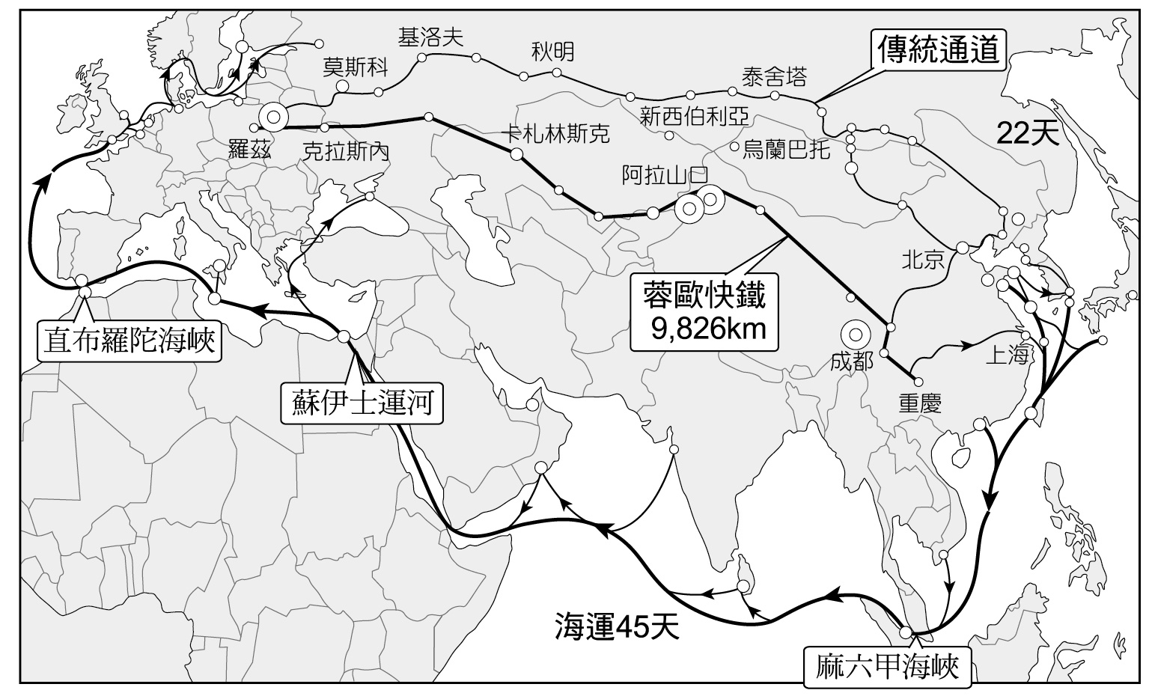

題號：0801-00040　　　\*085402-0801-00040\*　　　難易度：中　　　出處：指考試題

冰塊阻塞水流的現象稱為「凌汛」，一般發生於冬季河水開始封凍和春季河水開始解凍時。附圖是中國某河川流域圖。請問：  
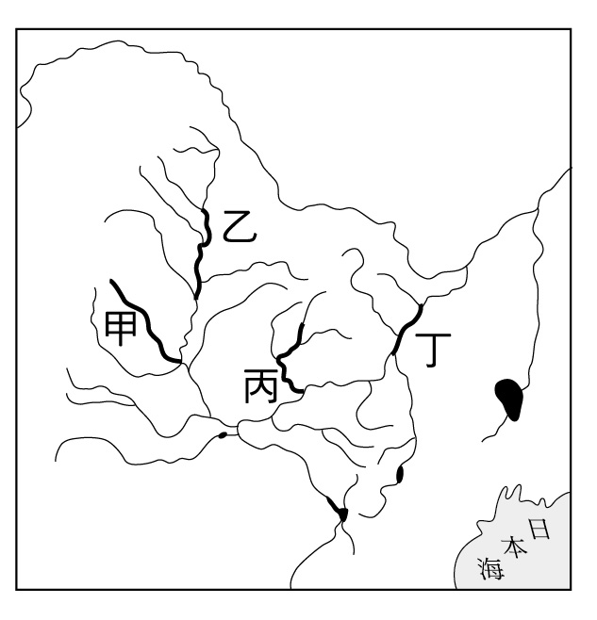  
(　　)(１)圖中哪個河段發生凌汛的頻率最高？　(A)甲　(B)乙　(C)丙　(D)丁  
(　　)(２)在不考慮其他情況下，以長期趨勢來看，受到持續性氣溫升高的影響，該流域的凌汛最可能出現下列哪個現象？　(A)春季凌汛時間延後　(B)冬季凌汛時間提早　(C)春季凌汛規模變小　(D)冬季凌汛規模變大

答案：(１)(D)；(２)(C)

解析：(１)凌汛為春天低緯地區河川的冰開始溶化變成水，流向較高緯度的地區，此時高緯度地區的冰尚未溶化，大量的河水流入導致水位上升，引發水災。  
(２)當氣溫持續升高表示溫暖地區的範圍會愈來愈大，將使得凌汛發生的規模變小。

題號：0801-00041　　　\*085402-0801-00041\*　　　難易度：中　　　出處：學習講義

文化圈強調文化的連結，與以行政區劃分的概念不盡相同。例如，越南在地理上屬於東南亞，但其中部、北部地區的文化，卻深受東亞文化影響，生活中許多習俗也都與我們熟知的相同。請問：  
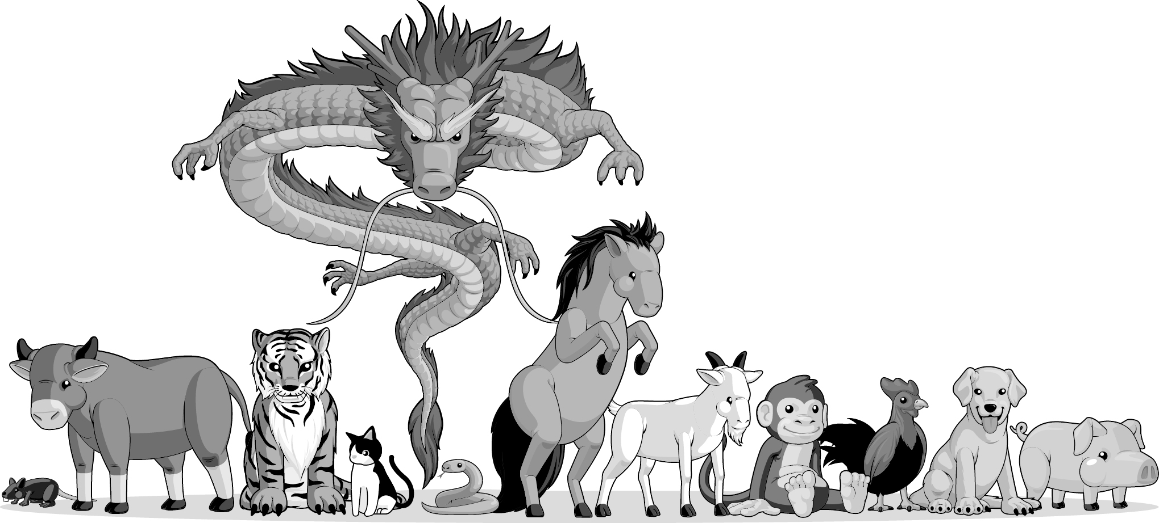(　　)(１)觀察附圖可以發現越南某生肖，與東亞文化圈中常見的認知不同，推測是生肖年的文化在傳遞到越南產生了變化，可能是當時將「卯年」聽錯，而誤傳成另一種動物。請問：此卯年生肖，傳遞到了越南變成了那隻動物呢？　(A)貓　(B)兔　(C)貘　(D)龜  
(　　)(２)在越南過年時，也會製作節慶食品「方粽」，方粽是使用糯米，揉捏成糰後，再加入豬肉、香菇、木耳、洋蔥等炒過的食材，最後使用香蕉葉包裹，再放入蒸籠蒸熟。在食材中，哪一項可以看出越南曾受到東亞文化的影響呢？　(A)香菇　(B)木耳　(C)豬肉　(D)糯米

答案：(１)(A)；(２)(D)。

解析：(１)圖中左側數起第四隻動物為貓，且(A)「貓」與「卯」的音相似。  
(２)稻米文化為東亞地區最重要的傳統產業活動，故食材中的(D)「糯米」最能代表東亞特色。

題號：0801-00042　　　\*085402-0801-00042\*　　　難易度：難　　　出處：精選試題

近年來日本政府提倡「戶別所得補償制度」，即農業經營之基本收入獲得國家之保障，更借鏡歐盟「共同農業政策」中的概念，提供農民所得補貼。請回答下列問題：  
(　　)(１)此舉將為日本農業帶來哪些正面影響？(甲)提高糧食自給率；(乙)擴大農地面積與規模；(丙)吸引新進人才投入農業；(丁)降低農業勞力成本；(戊)勇於開發創新產品與服務。　(A)甲乙丙　(B)甲丙戊　(C)乙丙丁　(D)丙丁戊  
(　　)(２)「以每0.1公頃的農地為計算單位，種植主食用米可獲得1.5萬日圓補助，種植小麥、大豆可得3.5萬日圓補助，若種植製粉用米、飼料用米更可獲得8萬日圓補助金。」不同農作物輔助金額的差異主要考量依據為何？　(A)農戶農場規模　(B)單位面積產量　(C)糧食供需狀況　(D)消費者物價指數

答案：(１)B；(２)C。

解析：(１)農民基本收入獲得保障下，提高國產糧食供應，提高糧食自給率，並吸引人才投入農業，研發創新產品與服務。  
(２)依據日本糧食實際供需狀況制定，主食稻米為避免生產過剩，補助金較低，進口比率高的小麥、大豆則給予較高津貼以鼓勵種植。

題號：0801-00043　　　\*085402-0801-00043\*　　　難易度：難　　　出處：學測試題

中國自1978年以來經濟快速成長，石油、煤、水力和天然氣等四種能源消耗大幅增加。附圖是四種能源消耗比重的變化圖。請問：  
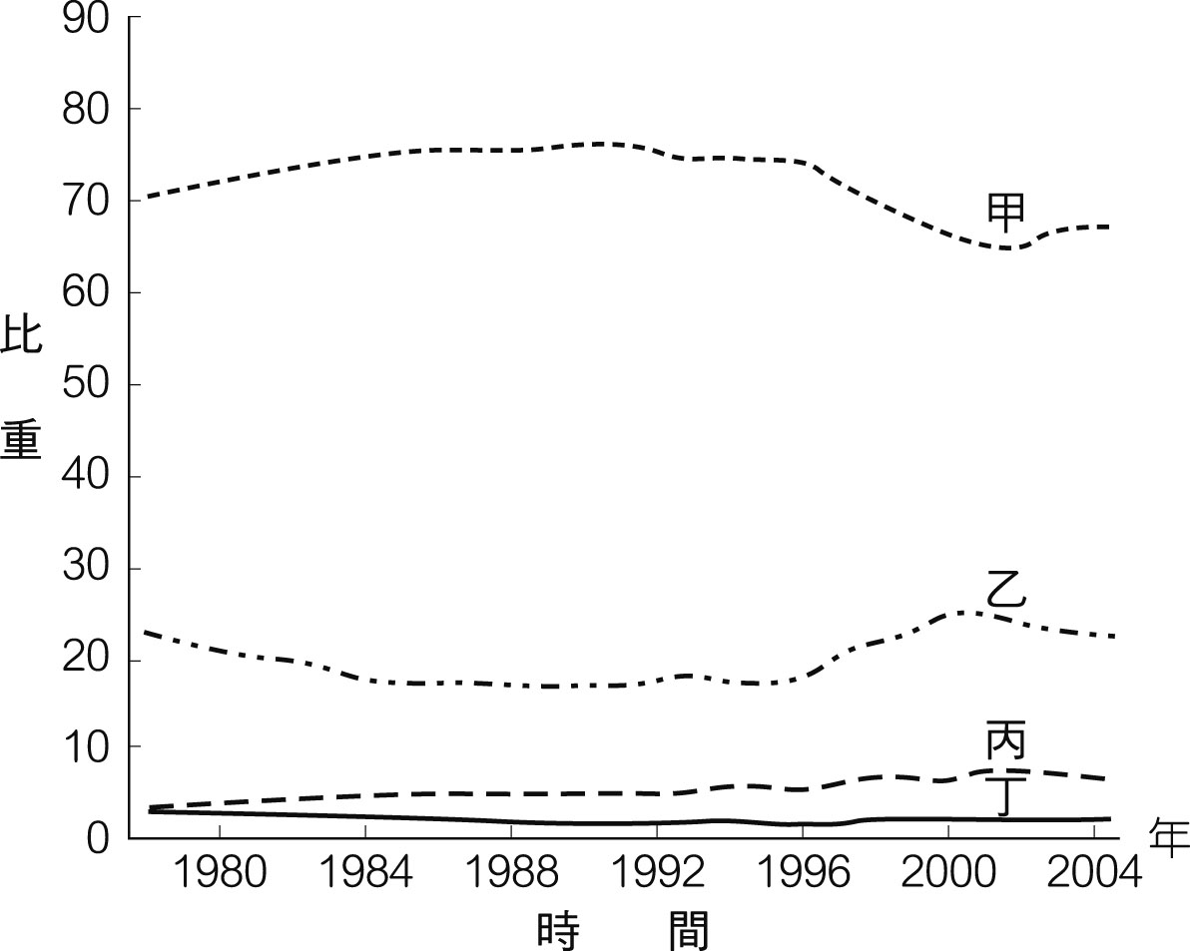  
(1)圖中哪兩種能源以華南地區和華中地區的蘊藏量最富？　(A)甲、丙　(B)乙、丁　(C)乙、丙　(D)丙、丁  
(2)圖中哪一種能源，中國生產不足以供應目前國內需求，最需優先從國外大量進口？　(A)甲　(B)乙　(C)丙　(D)丁

答案：(1)D；(2)B。

解析：(1)中國目前能源的使用以煤為主，因此(甲)為煤礦；隨著中國漸成為世界工廠，石油的使用量急增，因此(乙)為石油；天然氣的使用因為西氣東輸的關係，成長趨勢與石油相似，但量較少，因此為(丙)；用量最少、成長穩定者為水力(丁)。而煤與石油主要蘊藏於華北、西部及東北；天然氣以四川最多；華南多雨、滇西地區地勢落差又大，加上華中的三峽大壩完工，因此水電充沛。  
(2)中國目前石油的生產已無法自足，因此必須從國外進口。

題號：0801-00044　　　\*085402-0801-00044\*　　　難易度：難　　　出處：學測試題

根據自然環境的差異和人文發展的特色，可以把北京、天津、河北、山東、河南、山西和陝西七省市併為「華北地區」；把黑龍江、吉林和遼寧三省併為「東北地區」；把上海、重慶、江蘇、浙江、安徽、江西、湖北、湖南和四川九省市併為「華中地區」；把福建、廣東、廣西、貴州、雲南和海南六省併為「華南地區」；把內蒙古、寧夏、甘肅、新疆、青海和西藏六省區併為「塞北與西部地區」。附表是這五大地理區2003年的人口數、國際貿易額和部分物產占全中國的比例。請問：  
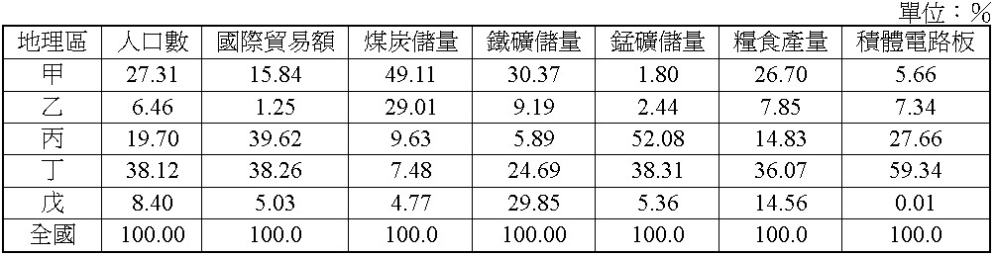  
(1)哪一個地理區糧食生產的商品化程度最高？　(A)甲　(B)丙　(C)丁　(D)戊  
(2)甲、乙、丙、丁、戊所代表的地理區，下列敘述何者正確？　(A)甲：東北；乙：華北；丙：華中；丁：華南；戊：塞北與西部　(B)甲：華中；乙：東北；丙：華南；丁：華北；戊：塞北與西部　(C)甲：華北；乙：塞北與西部；丙：華南；丁：華中；戊：東北　(D)甲：華南；乙：塞北與西部；丙：華北；丁：華中；戊：東北

答案：(1)D；(2)C。

解析：(1)由人口比重低、糧食生產比重高，推測糧產可供輸出、商品化程度高，因此戊為東北地區。  
(2)參考上題知(戊)為東北；中國人口比重最高為華中，且有上海經濟區，因此貿易量大，積體電路等電子產品多，而煤鐵儲量有限；南嶺為結晶岩區，非鐵金屬礦種類多且儲量豐富，因此(丁)為華中，(丙)為華南──錳礦豐富；經濟特區多、因此貿易量最大；華北人口僅次於華中，煤鐵儲量豐富，因此為(甲)。

8-1　東亞文化圈的形成背景是什麼？



題號：0801-00001　　　\*085402-0801-00001\*　　　難易度：中　　　出處：指考試題

我國教育部審定的高級中學地理教科書多將中國大陸分成六大地理區，主要以地形、氣候二要素的均質原則劃分。附圖為一位中國大陸學者依經濟條件所劃分的中國十大區域，附表則是中國十大區域的基本經濟資料。請問：  
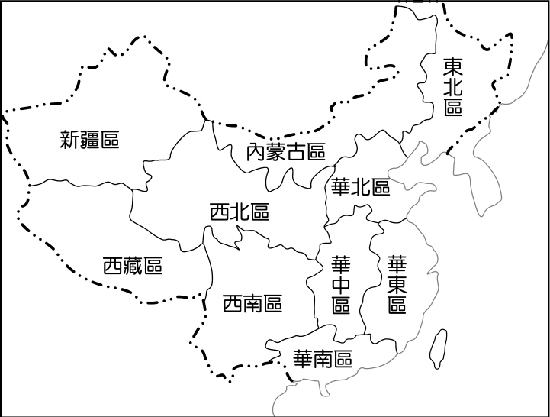  
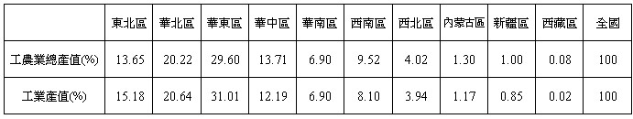  
(1)圖中的華東區主要包含我國高級中學教科書的哪三個地理區？（全部答對才給分）  
(2)華東與華中因經濟發展的差異被劃分為兩區。請問該二區發展差異主因是哪一項全國性經濟政策所造成？  
(3)附表中有三個區域雖然有較高的經濟產值，但其農業產值所占的比重，相對遠低於其工業產值。這是指哪三個區域？（全部答對才給分）此三個區域共同的地理區位特色為何？

答案：(1)華北、華中、華南區。  
(2)沿海地區設「經濟特區」，發展海洋取向的外向型經濟。  
(3)東北區、華北區、華東區，臨海位置。

題號：0801-00002　　　\*085402-0801-00002\*　　　難易度：中　　　出處：精選試題

有人說從食物最能夠了解一地的生活真正內容，附圖為來自日本的速食品牌，請依菜單回答下列問題：  
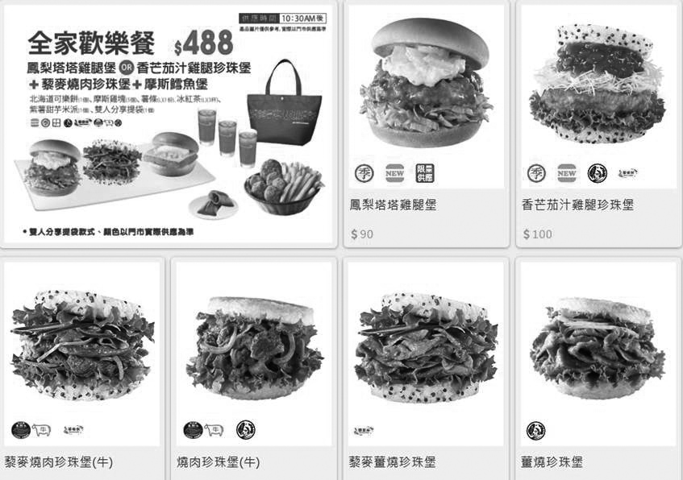  
(１)此一速食品牌與美式速食品牌的最大差異為何？  
(２)請從菜單中找出具日本元素的內容（不能與上題相同），並說明原因。  
(３)請從菜單中觀察臺灣在地化之後的特色。

答案：(１)米飯漢堡。  
(２)燒肉、高麗菜絲。  
(３)藜麥、鳳梨、香芒。

解析：(１)美式速食品牌以麵包為主。  
(２)燒肉、高麗菜絲都是日本常見的食物項目。  
(３)鳳梨、芒果為臺灣盛產；藜麥為臺灣近年來風行的健康食材。

題號：0801-00003　　　\*085402-0801-00003\*　　　難易度：中　　　出處：精選試題

稻作是東亞最關鍵的飲食文化，附表為東亞四國人氣美食，試依表配對出正確國家，並說出稻米的元素。  


答案：甲：日本；米飯、糯米小丸子。  
乙：中國；糯米飯與粥。  
丙：臺灣；糯米腸、肉圓的外皮。  
丁：韓國；人參雞肚內通常會塞米粒下去燉、石鍋拌飯。

解析：由味增湯可知為甲為日本；由八寶飯、煲湯可研判乙為中國；由大腸包小腸（香腸）、肉圓可研判丙為臺灣；由人參雞、石鍋拌飯可知丁是韓國。

題號：0801-00004　　　\*085402-0801-00004\*　　　難易度：中　　　出處：指考試題

日本東北部某地區，山坡地土質鬆軟；每年4～10月間，因面迎盛行風而降水豐沛，易發生崩塌災害。地方政府為進行災害風險管理，乃在山坡地以10km×10km的範圍為單位，用地理資訊系統（GIS）建置資料庫。同時，根據以下標準劃定禁止開發建築區：1.平均坡度大於某特定值之陡坡區；2.傾角大於某特定值之順向坡區；3.活動斷層帶兩側一定距離內的影響區。附圖是「劃定禁止開發建築區」的分析架構和各階段成果圖層。請問：  
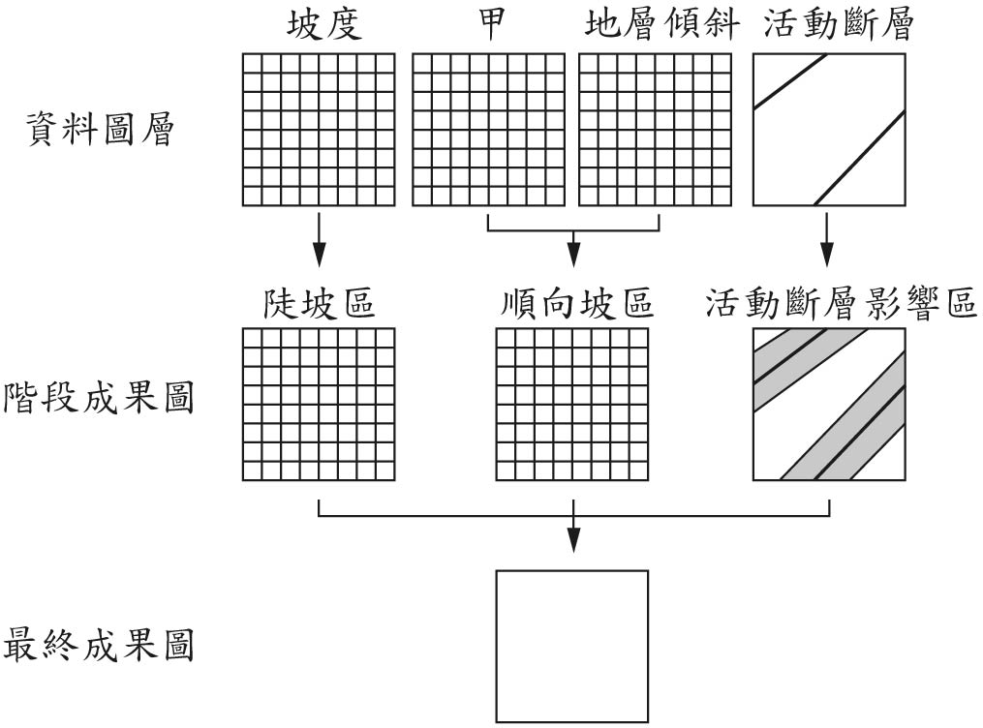  
(１)該地區山坡地土質鬆軟，和哪項「內營力」作用，引發地震頻繁有關？   
(２)圖中資料圖層的甲項，最可能記載何種環境資訊？  
(３)活動斷層影響區的劃定，主要使用到GIS哪項空間分析功能？  
(４)每年4～10月間，吹向該地區的盛行風，來自哪個海洋？盛行「風向」為何？

答案：(１)板塊作用；(２)坡向；(３)環域分析；(４)太平洋，東南風

解析：(１)地震的原因是岩層受擠壓或張裂作用而產生錯動所造成的效應，此種岩層的相互錯動作用即為斷層作用。當一個地區經常性的發生地震，會使得山坡的岩層或堆積物變得較為鬆軟，而容易在地震時或降水期間引發山崩。  
(２)山坡傾向若和地層傾斜方向一致，即為順向坡。  
(３)當我們利用地理資訊系統來處理地物或地理現象的位置與分布時，若採向量模式來處理，一條斷層通常被視為「線」型態，而沿這「線」型態往兩側延伸的範圍即為斷層活動的影響區，該影響區的劃定則可用環域分析的技術加以繪出。  
(４)日本屬於溫帶季風氣候，夏季東南季風會從太平洋吹向日本地區。本題題目問「風向」為何，因此要寫東南風，不可寫東南季風。

8-2　現代東亞經濟的轉型歷程為何？



題號：0802-00003　　　\*085402-0802-00003\*　　　難易度：易　　　出處：學測試題

聯合國教科文組織登錄的世界遺產，包括自然遺產、文化遺產和複合遺產三大類。日本登錄的世界遺產中，有12項屬文化遺產。從日本的歷史發展判斷，附圖中何處擁有的文化遺產最多？  
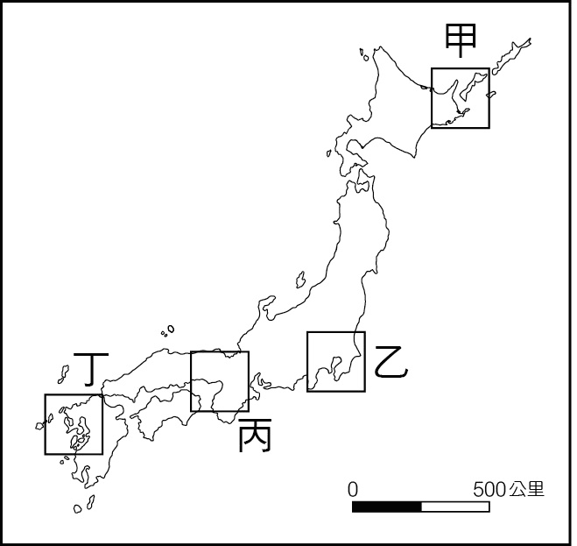　  
(A)甲　(B)乙　(C)丙　(D)丁

答案：(C)

解析：丙所在的位置包含大阪和神戶兩個地區，這附近有古都京都的文化財、古都奈良的文化財、紀伊山地的靈場和參拜道、法隆寺地域的佛教建築物等四個文化遺產。

題號：0802-00004　　　\*085402-0802-00004\*　　　難易度：中　　　出處：精選試題

2012年6月，南韓擠身進入全球第七個「20-50俱樂部」，代表平均國民所得超過2萬美元、總人口數5000萬人，同時也是躍升為已開發國家的象徵。但有些學者對南韓的經濟成長仍抱持中立態度，認為其發展背後潛藏著變數。請問：這與南韓哪一個發展特色有關？　  
(A)國內貧富差距大　(B)國外金融外債多　(C)中國採經濟制裁　(D)能源自給率偏低

答案：(B)

解析：南韓的經濟資本集中於少數企業集團，為求擴張，積極向國外金融機構借貸。

題號：0802-00005　　　\*085402-0802-00005\*　　　難易度：中　　　出處：精選試題

近來中國的工業吹起一股「關燈工廠」─自動化生產的風潮，如和碩在蘇州廠10年來的人力從8萬降到3萬；此外，中國整體的人力總數，雖然一直都是維持在10幾萬，但其產量已經是過往的好幾倍，而以目前正在擴充產能的情況下，未來也不會增加人力。請問：「關燈工廠」此種生產模式的出現，未來可能會造成哪些結果？(甲)少子化；(乙)降低勞工成本；(丙)降低管理成本；(丁)品質好控管。　  
(A)甲乙丙　(B)甲乙丁　(C)甲丙丁　(D)乙丙丁

答案：(D)

解析：由於目前勞力逐漸短缺與勞工成本上漲，因此使得工業轉往自動化生產發展，(甲)少子化是造成勞力短缺的原因，並非結果。

題號：0802-00006　　　\*085402-0802-00006\*　　　難易度：中　　　出處：學測試題

1985年前後，日本人民普遍認為「土地不會貶值」，只要土地需求依舊，經濟就不會衰退，因而掀起一波波買賣股票與土地的熱潮。1989年，日本各項經濟指標達到最高點。但在1990年代，日本卻因地價高昂，土地買賣有行無市，股票也一落千丈，進入蕭條時期。上述現象可用哪個概念解釋？　  
(A)產業轉型　(B)社會梯度　(C)產業空洞化　(D)經濟泡沫化

答案：(D)

解析：從題目的敘述可了解日本從1985年到1989年之間，因股市與房地產暴漲，形成國民資產增值速度大於實質經濟成長的虛假經濟繁榮景象，稱為泡沫經濟。但是進入1990年後，因貨幣政策失當，以致往後一年內股價、房價大跌，1990年日本資產泡沫正式破滅。

題號：0802-00007　　　\*085402-0802-00007\*　　　難易度：中　　　出處：精選試題

南韓歷經多次產業結構的調整，目前已成為全球重要的經濟體。下列何者為南韓第一次產業結構調整的背景和原因？(甲)勞工運動興起；(乙)東南亞金融危機；(丙)韓圜對美元大幅貶值；(丁)勞動力短缺；(戊)薪資水準上升。　  
(A)甲乙丙　(B)乙丁戊　(C)甲丁戊　(D)丙丁戊

答案：(C)

解析：(乙)東南亞金融危機發生於1997年；(丙)韓圜對美元大幅升值。

題號：0802-00008　　　\*085402-0802-00008\*　　　難易度：中　　　出處：精選試題

附圖是TOYOTA在東京的展示中心所展示的TOYOTA全球生產據點模型。請問：下列何者是TOYOTA運用此項生產策略的原因？(甲)規模經濟效益；(乙)避開進口關稅；(丙)較低之生產成本；(丁)節省倉儲成本。  
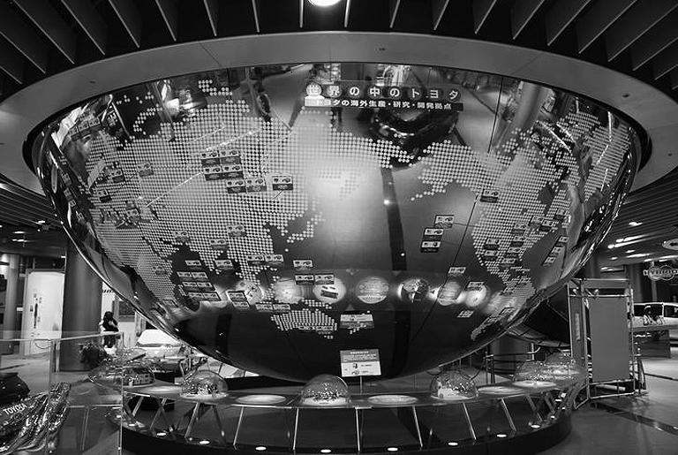　  
(A)甲乙丙　(B)乙丙丁　(C)甲乙丁　(D)甲丙丁

答案：(A)

解析：在海外設點生產汽車，並無法節省倉儲成本；節省倉儲成本的因應措施是彈性生產。

題號：0802-00009　　　\*085402-0802-00009\*　　　難易度：中　　　出處：精選試題

2019年美國商業周刊公布世界百大價值品牌。其中日本有豐田(07)、本田(21)、日產(52)、新力(56)、佳能(61)、松下(81)、任天堂(89)。南韓有三星(06)、現代(36)、起亞(78)。比較日韓經濟情況，錯誤者為何？(甲)日韓企業的規模均以大企業為主；(乙)日、韓均為ASEAN＋N的成員；(丙)1997年日、韓的經濟都受到金融風暴影響，呈現負成長；(丁)日本有八個品牌進入世界百大，顯示日本企業的優勢在勞力。　  
(A)甲丙　(B)甲丁　(C)乙丙　(D)乙丁

答案：(B)

解析：日本企業以中、小型企業居多；日本企業優勢應為技術或資金。

題號：0802-00010　　　\*085402-0802-00010\*　　　難易度：中　　　出處：精選試題

1980年代起，中國政府在東南沿海設立5個「經濟特區」，下列相關的敘述，何者正確？　  
(A)經濟特區為了吸引外資而設置　(B)最早設置者是廈門經濟特區　(C)面積最大的是珠海經濟特區　(D)距離金門最近的是汕頭經濟特區

答案：(A)

解析：廣東省的深圳經濟特區：與香港僻鄰，為最早設置者；廣東省的珠海經濟特區：與澳門僻鄰；廣東省的汕頭經濟特區：華僑眾多的地區；福建省的廈門經濟特區：最為靠近臺灣，期望能吸引臺資入駐；海南省的海南經濟特區：吸引東南亞華僑外資，是面積最大的經濟特區。

題號：0802-00011　　　\*085402-0802-00011\*　　　難易度：中　　　出處：學測試題

一位學者描述中國某一平原的區域特色是：「四周有山環水繞，中央則地勢低平、土壤肥沃。長期以來，許多游牧民族和漁獵民族向平原聚集；也有眾多華北平原的農耕民族移入，使本區居民的生活，具有多元文化的色彩。」該平原最可能是：　  
(A)成都平原　(B)寧夏平原　(C)渭河平原　(D)松遼平原

答案：(D)

解析：松遼平原外有大、小興安嶺及長白山環繞，內有松花江及遼河沖積平原，多草原黑土，地近國界及蒙古地區，有蒙族游牧及黑龍江邊少數民族的漁獵生活，文化多元；近世則多華北關內移民的移墾。

題號：0802-00012　　　\*085402-0802-00012\*　　　難易度：中　　　出處：學測試題

近年來，珠江三角洲農業土地利用的水塘與基堤比例，逐漸由「四水六基」，轉變為「七水三基」。下列何者為造成此種轉變的最主要因素？　  
(A)地層下陷加速　(B)洪水氾濫加劇　(C)土地價格上揚　(D)市場需求改變

答案：(D)

解析：珠江三角洲經濟發展都市化程度提高，為供應都市需求，基塘農業區轉以養殖高經濟價值的魚類為主，因此轉變為基少塘多。

題號：0802-00013　　　\*085402-0802-00013\*　　　難易度：中　　　出處：指考試題

試由附圖判別2008年中國從事何種產業的人口所得偏低的問題最嚴重？  
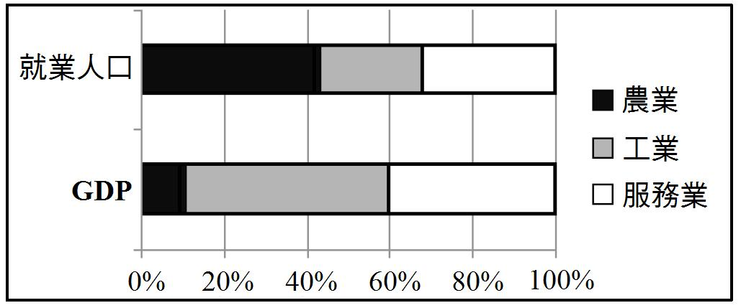　  
(A)第一級產業　(B)第二級產業　(C)第三級產業　(D)第四級產業

答案：(A)

題號：0802-00014　　　\*085402-0802-00014\*　　　難易度：中　　　出處：精選試題

中國在2017年5月14日於北京召開為期2天的「一帶一路國際合作高峰論壇」，但因「一帶一路」計畫觸及敏感的喀什米爾地區，印度官方拒絕出席與會，並說明印度不能接受一個危及主權的計畫。為抵制中國「一帶一路」計畫，印度與日本決定聯手推出「自由走廊（Freedom Corridor）」，將在非洲、伊朗及東南亞投資多項基礎建設案。附表為2016年中國、印度、日本和新加坡等國三級產業的百分比，請問：印度和日本分別是附表中哪兩國？  
　  
(A)乙甲　(B)乙丙　(C)丁甲　(D)丁丙

答案：(C)

解析：印度農業人口眾多，產值比重在四國中較大，故丁是印度；甲、丙二三級產業發達，應是日本和新加坡，新加坡為都市國家，國土狹小，農業較不發達，故丙為新加坡，甲為日本；以為中國。

題號：0802-00015　　　\*085402-0802-00015\*　　　難易度：中　　　出處：精選試題

2016年最夯日劇《月薪嬌妻》，劇情描述擁有臨床心理師身份的碩士畢業生森山美栗，求職屢屢碰壁，只有派遣員工的短期工作經驗；偶然透過介紹，成為單身工程師津崎平匡的家事清潔員。後來在因緣際會下兩人進行「契約結婚」(有同居事實，但非法律上婚姻)，由平匡「僱用」美栗整理家務、準備三餐，並提供薪資和居所。對美栗而言，等同得到住處以及家事清潔員的全職工作經驗；而對平匡而言，則是能分攤房租、水電費，還能省下外食的費用，也不用面對僱用到不適合的短期家事清潔員的風險。請問：從上文推論，此劇論及了日本哪些社會經濟現象？(甲)高學歷就業不易；(乙)企業盛行終身僱用制；(丙)單身不婚漸普遍；(丁)家事服務業發達。　  
(A)乙丙丁　(B)甲丙丁　(C)甲乙丁　(D)甲乙丙

答案：(B)

解析：(乙)終身僱用制是日本企業昔日普遍採用的制度，但今日許多大企業為節省成本，已漸漸改變任用制度，使得短期派遣員工制度盛行。題目所述與終身僱用制無關。

題號：0802-00016　　　\*085402-0802-00016\*　　　難易度：中　　　出處：學習講義

「1980年代，日本根據「廣場協議」的結果，使得，導致日本出口產業獲利減少，日本政府為補助廣場協議的衝擊，而實施政策，反而產生過剩的流通資金，造成泡沫經濟。」請問：上文中，甲、乙應分別填入哪些詞？　  
(A)日幣升值、高利率　(B)日幣貶值、高利率　(C)日幣升值、低利率　(D)日幣貶值、低利率

答案：C

解析：日本廣場協議後，被迫「日幣升值」，因而實施「低利率」政策，故(C)正確。

題號：0802-00017　　　\*085402-0802-00017\*　　　難易度：中　　　出處：學習講義

下列關於韓國經濟特色的描述，何者正確？　  
(A)政府政策為提高國內資本集中度　(B)企業規模以中小企業為主流　(C)在每年大量出超下，外債比例不高　(D)經濟政策開放，與歐盟、臺灣均簽屬FTA

答案：A

解析：韓國經濟特色為多大型企業，提高國內資本集中度，以利發展規模經濟，故選(A)。(B)企業規模以大型企業為主流；(C)為求企業規模快速擴大，外債比例高；(D)經濟政策雖開放，但尚未與臺灣均簽屬FTA。

題號：0802-00018　　　\*085402-0802-00018\*　　　難易度：中　　　出處：學習講義

英、美、日3國均曾被稱為「世界工廠」，中國近年來也被喻為「世界工廠」，但中國和前3國家相較，有一些「差異」。請問：此「差異」為何？(甲)產值占全球市場比例；(乙)製造業水準或關鍵技術的數量；(丙)二級產業占GDP比例；(丁)產量占世界第一的產品數。　  
(A)甲乙　(B)乙丙　(C)丙丁　(D)甲丁

答案：A

解析：中國之所以能成為世界工廠，多依賴外國資金及技術的投入，產值及關鍵技術的數量均較低，和之前英、美、日被稱為「世界工廠」的情況較為不同。故答案為(A)甲乙。

題號：0802-00019　　　\*085402-0802-00019\*　　　難易度：難　　　出處：指考試題

中國某一種農業活動的方式是：「農民利用水渠或坎井灌溉農田，在狹小的耕地上，栽種較高大的果樹，並在其綠蔭下，種植棉花、麥類、葡萄、瓜果等，作物成層分布。」就中國的六大地區而言，該種農業活動最可能出現在哪兩個地區？　  
(A)東北、塞北　(B)塞北、西部　(C)西部、華南　(D)華北、東北

答案：(B)

解析：文中所述為綠洲農業的經營特徵，因此為沙漠廣布的西部及塞北。

題號：0802-00020　　　\*085402-0802-00020\*　　　難易度：難　　　出處：指考試題

附表是1999年中國天津、北京、上海與重慶四直轄市之三級產業的生產總值。下列何者依序代表甲、乙、丙、丁四個直轄市？  
　  
(A)上海、重慶、北京、天津　(B)重慶、天津、上海、北京　(C)天津、北京、重慶、上海　(D)北京、上海、天津、重慶

答案：(B)

解析：四個直轄市中，位居天府之國的重慶擁有較高的第一級產業結構；上海的生產值居四者之冠；北京為政治型都市，且多研究機構，因此第三級產業特別突出。

8-2　現代東亞經濟的轉型歷程為何？



題號：0802-00021　　　\*085402-0802-00021\*　　　難易度：中　　　出處：指考試題

2011年3月11日日本東北外海發生芮氏規模9.0的淺層地震，引發大海嘯，除造成嚴重傷亡外，也導致福島核電廠輻射外洩、高科技產業工廠停產、交通運輸基礎設施受損。日本震災對臺灣的半導體、面板、太陽光電所使用的原料與零組件供應帶來影響，惟影響程度須視各公司原料庫存和是否有替代供應商等狀況決定。請問：  
(　　)(１)如果福島核電廠外洩的輻射物質影響到臺灣，最可能是以下列何種方式影響？　(A)隨著黑潮影響臺灣沿海漁業資源　(B)隨著中國沿岸流影響臺灣沿海漁業資源　(C)隨著蒙古高壓外圍環流擴散到臺灣陸地上空　(D)隨著太平洋高壓外圍環流擴散到臺灣陸地上空  
(　　)(２)從日本東北大地震對臺灣高科技產業的影響，說明臺灣與日本產業的關係相當緊密。此種關係最適合以下列哪個概念說明？　(A)跨國企業　(B)技術移轉　(C)區位擴散　(D)空間分工鏈

答案：(１)C；(２)D。

解析：(１)日本2011年3月11日大地震所引發的海嘯，造成福島第一核電廠發生嚴重事故，大量輻射物質釋放到外界，這些外洩的放射性核種會以三種形式存在於環境中：飄浮在空氣中的輻射塵、黏附在地表或牆壁的輻射塵，以及落在土壤或水中、被植物吸收、動物攝食而進入食物鏈的輻射塵。從日本飄到臺灣的輻射塵，藉由大氣傳遞，此時3月亞洲地區仍是蒙古高壓主導。  
(２)題目提到原料與零組件供應關係，所以是製造業國際分工的現象。

題號：0802-00022　　　\*085402-0802-00022\*　　　難易度：中　　　出處：精選試題

「日本的農業在工業化、西化後產生很大的改變……」。請回答下列問題：　  
(　　)(１)附圖(一)為工業化後日本的耕地利用率圖，而造成圖中現象的主要原因為何？　(A)農民所得低　(B)農民年齡層降低　(C)交通革新　(D)克服氣候因素  
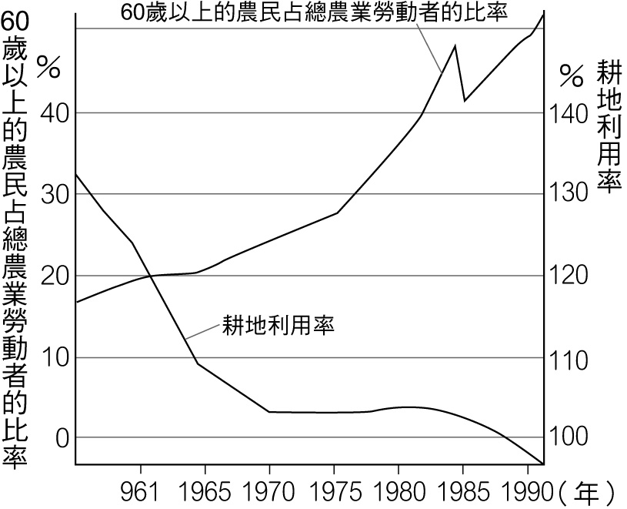  
圖(一)  
(　　)(２)日本在飲食西化後，酪農業逐漸興盛。請問：酪農業分布除與「巿場」有關外，與下列何項因素最相關？　(A)地形　(B)氣候　(C)土壤　(D)坡度  
(　　)(３)承上題，酪農業在農業分類上屬於附圖(二)中的哪一項？　(A)甲　(B)乙　(C)丙　(D)丁  
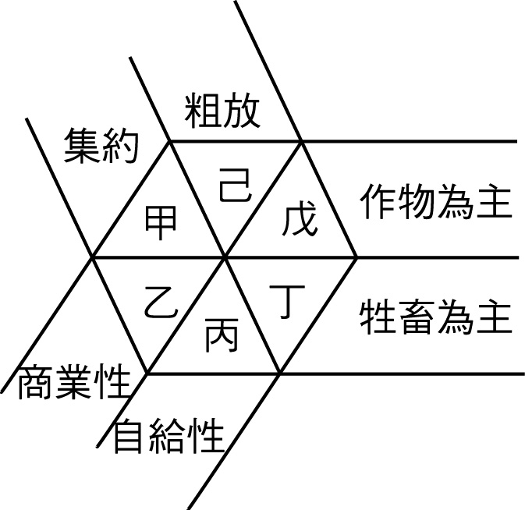  
圖(二)

答案：(１)A；(２)B；(３)B。

解析：(１)由於農民所得低，所以年輕人不願意從事農業活動，造成農業人口高齡化。  
(２)酪農業分布在稍涼冷的溫帶溼潤區，地形與土壤對其影響較小。  
(３)酪農業屬於商業農業，以蓄養牲畜為主，屬集約農業，故為乙。

題號：0802-00023　　　\*085402-0802-00023\*　　　難易度：中　　　出處：精選試題

「隨著1978年的經濟改革開放，大量外資的引進，不論是對農業或工業的發展上，中國的經濟都出現了長足的進步，龐大的外資也使中國的股市、證券市場快速發展，使中國成為全球新興資本市場的重要成員。」根據上文，請回答下列問題：  
(　　)(１)中國貿易及外匯大幅成長的主因為何？　(A)礦產能源豐富　(B)多廉價勞動力　(C)計畫經濟　(D)市場廣大  
(　　)(２)中國貿易的成長，造成國際原物料價格上漲的主因為何？　(A)製造業需要大量的原物料　(B)廠商刻意囤積原物料貨物，藉此哄抬物價　(C)政府以高價制量，避免通貨緊縮　(D)因人文社經及氣候條件，原物料生產量不及所需求的總量  
(　　)(３)中國貿易及外匯大幅成長，但平均國民所得並不高的主因為何？　(A)計畫經濟政策，各人所得必須大量繳交給國家　(B)人口總數龐大　(C)跨國企業剝削中國員工　(D)通貨緊縮嚴重  
(　　)(４)就經濟發展的角度而言，中國目前是處於下列何種階段？　(A)起飛前期　(B)起飛期　(C)成熟期　(D)大量消費期

答案：(１)B；(２)A；(３)B；(４)B。

解析：(１)中國因具有大量廉價勞動力，吸引大量外資投入設廠，製成的工業產品大量輸出世界各地，造成貿易量大為提升。  
(２)中國發展工業，需要耗費許多能源和原物料，求過於供，造成國際原物料價格上揚。  
(３)中國因人口總數量大，因此平均每人國民所得相對低。  
(４)中國已由昔日以第一級產業為主的經濟結構，轉變成以工業生產為主的產業結構。就經濟發展的角度來看，中國正邁向經濟起飛的階段。

題號：0802-00024　　　\*085402-0802-00024\*　　　難易度：中　　　出處：指考試題

中國自2002年加入世界貿易組織後，東北農民就面臨進口穀物的競爭壓力，其中本地大豆的產地價格經常高於進口大豆的到岸價格，且水分含量較高而出油率較低，因此造成滯銷現象，嚴重影響東北農業發展。請問：  
(1)下列哪國近年大量墾伐森林，闢為耕地，生產大豆外銷到中國等國家？　(A)美國　(B)巴西　(C)馬來西亞　(D)波蘭  
(2)中國為解決東北大豆農業的困境，所推出的農業政策為何？　(A)對進口大豆提高關稅，提高價格競爭力　(B)大豆田轉作具市場價值的其他經濟作物　(C)政府以保證價格收購大豆，保障農民權益　(D)提高大豆品質檢測標準，降低大豆進口數量

答案：(1)B；(2)B。

解析：(1)大豆目前是巴西主要外銷農產品，近幾年巴西大豆的種植面積增加約800萬公頃，這些外銷的大豆，有3成來自亞馬孫雨林。  
(2)由於中國的大豆價格高於進口大豆、加上出油率較低，不適合繼續大量種植，可考慮轉種較具市場價值的其他經濟作物，以解決大豆滯銷的問題。

題號：0802-00025　　　\*085402-0802-00025\*　　　難易度：中　　　出處：指考試題

中國於2010年公布了《長江三角洲地區區域規劃》。該規劃的主要目標是，企圖掌握長江三角洲地區當前面臨的有利機遇，在2020年以前發展成以上海（滬）為核心的九個發展帶，包括：(1)沿滬寧（南京）和滬杭甬（寧波）線、(2)沿長江線、(3)沿杭州灣線、(4)沿黃、東海線、(5)沿寧湖杭線、(6)沿太湖線、(7)沿東隴海線（連雲港經徐州、洛陽、西安到蘭州的鐵路線）、(8)沿運河線、(9)沿溫麗金衢線等；並建構成大、中、小規模的都市體系，以發揮協調發展的功能。附表是《長江三角洲地區區域規劃》的都市體系表。請問：  
  
(1)依中國公布的《長江三角洲地區區域規劃》，其都市體系的建構，所依據的立論基礎為何？　(A)推拉因素　(B)中地理論　(C)依賴式經濟　(D)環境負載力  
(2)從天然資源分布和勞動力供需的角度判斷，「大力發展勞力密集型產業，積極發展對外貿易，建設資源加工產業基地。」的發展策略，最可能出現在下列哪個發展帶？　(A)沿太湖線發展帶　(B)沿東隴海線發展帶　(C)沿杭州灣發展帶　(D)沿滬寧和滬杭甬線發展帶  
(3)下列哪些事實最可能是「長江三角洲地區當前面臨的有利機遇」？(甲)經濟全球化加速發展；(乙)製造業產品的生命週期日益縮短；(丙)國際能源與原物料價格不斷上漲；(丁)低技術勞工國際遷移現象日趨頻繁；(戊)跨國企業投資方向向亞太地區轉移；(己)亞太地區區域合作與交流日益密切　(A)甲戊己　(B)乙丁戊　(C)乙丙己　(D)丙丁戊

答案：(1)B；(2)B；(3)A。

解析：(1)由表可看出上海附近的大小都市呈現出下列現象：規模較大的都市，個數較少；規模較小的都市，個數較多，此種現象與德國地理學家克里斯徒勒所提出的中地理論相吻合，可清楚說明都市規模、空間配置、機能種類之間的相互關係。  
(2)沿東隴海線發展帶：途經連雲港、徐州、洛陽、西安、蘭州等地。其中的西安位居盛產煤礦的黃土高原地區，蘭州位居甘肅，為山地地形而多礦產資源，適合資源加工產業的設立；洛陽位在農業大省──河南省，該省人口眾多且多為低收入的農民，可提供充足且低價的勞力，適合勞力密集產業的發展；連雲港是「歐亞大陸橋」的亞洲起點，兼具港口與陸運的優勢，適合大力發展對外貿易。  
(3) (乙)當產品生命週期變短，跨國企業會積極降低成本，以提高競爭力。雖有利外資投資中國，但對長江三角洲並非有利，因長江三角洲的生產成本已逐漸增加，並非中國成本最低之處，許多外資已將投資轉往中國中部經濟帶或西部經濟帶。(丙)國際能源與原物料上漲，會使以製造業為主的中國或長江三角洲增加生產的成本，跨國企業或外資可能會藉由產業再度遷移來降低成本，故不利長江三角洲製造業的發展。(丁)現今國際間低技術勞工遷移頻繁的現象，對長江一帶的經濟並無幫助，因為中國並不開放外勞引進，故無法藉由引進低技術的勞工降低當地的生產成本，且中國本身即有大量的低技術勞工。

題號：0802-00026　　　\*085402-0802-00026\*　　　難易度：中　　　出處：指考試題

甘肅省古浪縣黃羊川鄉海拔3,500公尺，年降水量約300mm，為中國最貧困的農鄉之一。已故溫世仁先生創辦的某科技公司捐贈電腦給該鄉的黃羊川職業中學，透過網際網路師生接觸到各種外界資訊及教學資源，學生還設計了網頁，登載農民委託出售的農特產品，為當地帶來新的財源。請問：  
(1)中國西部偏遠農村過去在農業產銷上所面臨的最主要困難應是下列哪些？(甲)勞動力不足；(乙)市場資訊封閉；(丙)交通不便；(丁)耕地不足。　(A)甲乙　(B)乙丙　(C)丙丁　(D)丁甲  
(2)透過網路訂購並以郵政或貨運公司交貨的運銷方式，被認為有助於中國西部偏遠農村的發展，是因為它具有下列哪些優點？(甲)農民可專業化大量生產農特產品；(乙)農民可協調運作成為系統化的生產隊伍；(丙)農民可少量多樣化生產農特產品；(丁)農民可直接面對無地域障礙的廣大市場。　(A)甲乙　(B)乙丙　(C)丙丁　(D)甲丁  
(3)以學校做為地方電子商務中心來行銷農特產品，被稱之為「以校領鄉」，其原因為何？　(A)學校的空間面積較大　(B)學校為農村人才所在地　(C)學校的交通位置適中　(D)學校師生薪資較為便宜

答案：(1)B；(2)C；(3)B。

解析：(1)位居內陸，交通不便，運銷不易且與外界隔絕，難以掌握市場訊息。  
(2)耕地有限，並不適合大規模栽植，因此發展量少而附加較高的農特產，適合以郵購或網路訂購、宅配到府的零售方式。  
(3)農村地區教育水平不高，學校往往為人才所在地，較能熟悉電子商務操作。

題號：0802-00027　　　\*085402-0802-00027\*　　　難易度：中　　　出處：指考試題

青藏高原東南部地區，自然植被由下往上是河谷灌叢帶、高山森林帶、高山草原帶、高山寒原帶。行山牧季移的牧民人口日增，所產山羊毛品質甚佳，近年頗受市場歡迎，少數藏民在緩坡地栽種旱作，以補充藏民所需的部分糧食。請問：  
(1)當地已出現高山森林帶上限下移、下限上移的退縮現象，主要造成的原因為何？(甲)氣候變乾；(乙)工礦業開發；(丙)擴展牧地；(丁)燃料需求；(戊)花卉栽培。　(A)甲丙　(B)丙丁　(C)乙戊　(D)甲丁  
(2)藏民所栽種的旱作以玉米、小麥、大麥、馬鈴薯等為主，其中以馬鈴薯的栽培高度上限最高，其原因為何？　(A)可在霜期栽種　(B)適合凍土培育　(C)生長季最短　(D)耐鹼性土壤

答案：(1)B；(2)C。

解析：(1)森林帶的上下方各為高山草原及溫度較高的農墾區，因此森林帶上限下移即因擴展牧地破壞森林之故；下限上移則是因農墾區人口增加、燃料需求增加伐林所致。  
(2)地勢愈高、氣溫愈低，積溫不足，因此生長季較短。藏民所種的玉米、小麥、大麥、馬鈴薯等，因馬鈴薯的生長季最短所以適合栽種的上限最高。

題號：0802-00028　　　\*085402-0802-00028\*　　　難易度：中　　　出處：指考試題

2001年中國加入WTO後，雖爲中國農產品的外銷敞開大門，但相對也面臨強烈的國際市場競爭，尤其是美國農產品大量進口。其中原為重要穀倉的東北地區，即出現農產品嚴重滯銷，農民收入減少，農業經濟效益停滯等現象，不僅出口受挫，甚至連離開東北銷售至中國其它地區都很困難，使得東北農業產值在三級產業產值的比重，下降幅度大於中國平均水準。請問：  
(　　)(１)在下列各項作物中，中國東北地區生產的哪兩種作物受到的衝擊最大，滯銷情況最嚴重？　(A)玉米、大豆　(B)冬麥、棉花　(C)小米、甘蔗　(D)花生、柑橘  
(　　)(２)在符合「永續發展」的原則下，如果要解決上述中國東北的農業問題，下列哪些方法較為適合？(甲)利用天然沼氣發展溫室農業，以提高農業產值；(乙)增加國有企業的糧食收購量，以補貼農民損失；(丙)縮短休耕時間，施用化肥、農藥等來增加產量；(丁)鼓勵農業結構轉型，適度經營畜產、園藝作物。　(A)甲乙　(B)甲丁　(C)乙丙　(D)丙丁

答案：(１)(A)；(２)(B)

解析：(１)東北為夏作雜糧區，生產春小麥與玉米、大豆、高粱、小米等雜糧，其中以玉米、大豆所占比例最高。由於冬溫低，非生長季，不能種植冬小麥，且甘蔗、柑橘為熱帶作物，不適宜種植於本區。  
(２)由於東北地方冬溫低，以溫室方法栽培高經濟價值的園藝作物較為有利。(乙)以國有企業方式補貼，不符市場機制的自由貿易精神，也無法改變成本與價格之間的不合理結構；(丙)冬季休耕期較長與冬溫過低有關，無法縮短。

題號：0802-00029　　　\*085402-0802-00029\*　　　難易度：中　　　出處：精選試題

日本的經濟時至今日2019年，有人說是進入了失落的第30個年頭，附圖為日本在近代25年間的地價與股價指數變化圖，試依此圖回答下列問題：  
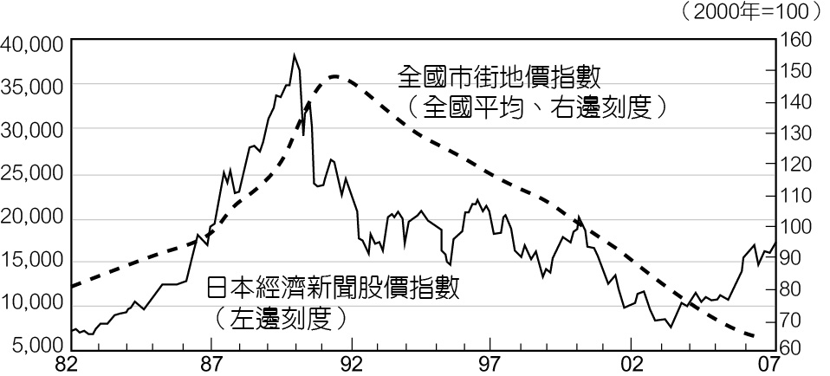  
(　　)(１)日本經濟衰落的最大原因應為下列哪一事件？　(A)1985廣場協議　(B)1989泡密經濟　(C)1997亞洲金融風暴　(D)2008全球金融海嘯  
(　　)(２)此經濟衰落前的榮景敘述，正確的是？　(A)賠款償還完畢　(B)日圓貶值　(C)國內利率居高不下　(D)國內熱錢炒作  
(　　)(３)圖中最高地價指數與最低點大約相差幾倍？　(A)0.5　(B)1.5　(C)2.5　(D)3.5倍

答案：(１)(B)；(２)(D)；(３)(C)。

解析：(１)1985廣場協議讓日圓大升值、熱錢炒作之後在1989年引發泡沫經濟。  
(２)1985年廣場協議之後，日圓大幅升值，國內利率調降，熱錢流通炒作。  
(３)最低的指數約65最高指數接近150，因此相差大約2.5倍。

題號：0802-00030　　　\*085402-0802-00030\*　　　難易度：中　　　出處：精選試題

雖然美國和中國在6月G20高峰會之後已恢復貿易戰磋商，但越來越多的跡象表明，全球供應鏈長期依賴中國的情況正在改變，因應川普的25%關稅宣戰，美國客戶找尋新供應鏈、將製造代工廠遷移至東南亞、臺灣等。而全球最大製成品供應商利豐（Li & Fung）指出，中國工廠情勢緊張且絕望，正面臨存亡危機。利豐於1906年創立，負責幫沃爾瑪或耐吉等世界最大的零售商設計、採購、運輸製成品。夾在美國零售巨頭與低成本中國工廠之間，利豐對於貿易戰在各地的影響感受深刻，中美貿易戰煙硝味仍有跡可循，試依此回答下列問題：  
(　　)(１)供應商利豐在面對零售商通路(沃爾瑪等)的角色為何？　(A)運輸業　(B)製造業　(C)代工業　(D)一條龍  
(　　)(２)依據上文，中國能成為世界工廠的主因為？　(A)地理位置　(B)政策優惠　(C)製造成本低　(D)與美時差優勢  
(　　)(３)在中國製造的工廠，若要遷廠，下列哪一國家最有可能有競爭的空間？　(A)臺灣　(B)韓國　(C)越南　(D)泰國

答案：(１)(D)；(２)(C)；(３)(C)。

解析：(１)文中以提及利豐幫零售商提供「設計、採購、運輸製成品」的合作關係，屬於一條龍(垂直整合)。  
(２)中國能成為世界工廠，最重要的就是低廉製造成本能讓售價壓低。  
(３)越南2018年的人均所得大約是2600美金，擁有低廉製造成本的潛力。

題號：0802-00031　　　\*085402-0802-00031\*　　　難易度：中　　　出處：精選試題

日韓貿易戰爆發了！日本在2019年7月4日宣布，將限制出口管制半導體的關鍵材料給南韓，此劇將使得韓國半導體製造業受創。南韓官方表示要告上WTO世界貿易組織反制，南韓民眾則發起全面抵制日貨，韓國人每天的喝日本啤酒、逛日本連鎖品牌店的日常都因南韓店家誓言撤下櫃位上的日本貨而不再，南韓民眾也發起抵制日本電子產品、汽車等行動，並且取消赴日旅遊。新加坡經濟研究員則認為：「此舉將對南韓經濟造成可觀損失，今日全球供應鏈高度整合，此舉將使每一方都受害。」試依此回答下列問題：  
(　　)(１)由題幹中可知日韓在半導體之間的產業鏈關係為何？　(A)水平分工　(B)水平整合　(C)垂直分工　(D)垂直整合  
(　　)(２)日本為何能以限制出口特定原料的手段來制裁韓國，其關鍵因素為何？　(A)原料充足　(B)動力充足　(C)核心技術充足　(D)貿易額名列前茅  
(　　)(３)能讓韓國人在首爾卻有如身處在日本，這些日本品牌的遍布呈現出哪一現象？　(A)在地化　(B)全球化　(C)在地全球化　(D)全球在地化

答案：(１)(C)；(２)(C)；(３)(B)。

解析：(１)由題幹中可知日本為韓國的上游零件供應商。  
(２)日本能有效箝制韓國的主因即因為日本掌握了別人無法取代的關鍵技術。  
(３)日本品牌行銷全世界是一種日本文化的全球化。

題號：0802-00032　　　\*085402-0802-00032\*　　　難易度：中　　　出處：精選試題

韓國（南韓）前5大財團的銷售額相當於韓國年GDP的近60%，這5大財團具有主導韓國經濟的重要作用。他們的企業經營範圍涉及韓國幾乎所有的重要工業部門和領域，具有左右韓國政府政策的重大影響力，這些企業主身家個個都可說是富可敵國，試依此回答問題：  
(　　)(１)關於南韓的背景敘述，敘述正確的是？　(A)平原面積廣大、農業富庶　(B)礦產原料發達　(C)國內市場廣大，外銷少　(D)人口分布西多東少  
(　　)(２)相較於臺灣的中小企業發達，南韓實行的集團經濟，主要可獲得哪一好處？　(A)聚集經濟　(B)垂直分工　(C)規模經濟　(D)群聚效益  
(　　)(３)選項為南韓5大集團的前四名企業標誌，請選出沒有產品在臺發行的企業。  
(A) 　(B)   
(C) 　(D) 

答案：(１)(D)；(２)(C)；(３)(C)。

解析：(１)南韓山多於平原、缺乏礦產資源、外銷眾多以利賺取外匯。  
(２)集團生產規模大、垂直整合、水平整合都盛行，可降低單位生產成本，獲得規模經濟。  
(３)(C)為鮮京，主要事業為通訊業，目前在臺尚無布局。

題號：0802-00033　　　\*085402-0802-00033\*　　　難易度：中　　　出處：學習講義

珠三角再分工 新前店後廠當道  
　　珠三角內部正在重新進行產業分工，一種新的「前店後廠」模式，正在深圳及其周邊城市形成。近年來，深圳一些高科技企業加快了在東莞、惠州等周邊城市布局，「深圳總部、研發」+「東莞、惠州等周邊城市生產製造」的模式已成為許多企業的標配。深圳從曾經港澳地區的「後廠」，變成了如今的「前店」，它的創新能力已得到大幅提升。  
　　深圳第三產業比重升高的背後，是當地製造業的轉型升級，除了傳統產業外，深圳的一些高新技術企業也逐步在周邊城市布局。  
　　周邊城市也加快接納深圳企業布局的步伐。中山市發改局統計顯示，其近3年已接納230多家深圳企業落地中山；江門市工商部門統計，已有198家深圳企業在江門投資，設立企業法人共166戶，同時，深圳企業在江門設立的分支機搆達225戶。  
　　從上述資料可以看出，「深圳總部、研發」+「東莞、惠州等周邊城市生產製造」的模式已是很多公司的常態。  
　　深圳市政協今年7月發布關於實體經濟的研調報告指稱，深圳現有工業用地存量少，呈碎片化狀態，已無法滿足企業擴大生產規模需求，深圳的高新技術產業的某些環節，特別是生產環節，向周邊城市擴展，如華為遷往東莞、中興遷往河源、比亞迪遷往汕尾等，形成了新型的「前店後廠」模式。  
文章來源：https://www.chinatimes.com/newspapers/20170823000775-260301?chdtv  
(　　)(１)請依文中資訊判斷，所謂「新前店後廠」模式中指的「前店」為下列哪一個城市地區？　(A)港澳　(B)深圳　(C)惠州　(D)東莞  
(　　)(２)請依文中資訊判斷，近年珠三角高新技術產業的生產環節，出現向周邊城市擴展的現象，請問：周邊城市的設廠優勢有哪些？(甲)廠房用地取得容易；(乙)勞工便宜且充足；(丙)市場較廣大；(丁)能源充足。　(A)甲乙　(B)乙丙　(C)甲丁　(D)丙丁  
(　　)(３)請依文中資訊判斷，下列哪一段話為本文最主要的核心主題？　(A)前店後廠的緊密分工　(B)中國產業轉型政策的成功　(C)深圳企業的數量大幅增加　(D)一地的產業轉型會使各工廠產生區位變遷

答案：(１)(B)；(２)(A)；(３)(D)。

解析：從文中可看出，深圳在產業升級後，成為新前店後廠中的前店。故選(B)。  
在文中最後一段提到，深圳在大量開發後，廠房用地已不足，故移往周邊城市，故(甲)選項正確。且移出的多為生產環節的工廠，較需充足勞力，故(乙)選項也正確，故選(A)。  
本文的標題即為「珠三角再分工」，主旨即為，在產業發展下，各地工廠區位調整。故(D)選項較佳。

題號：0802-00034　　　\*085402-0802-00034\*　　　難易度：中　　　出處：精選試題

附表為中國四個直轄市2005年三級產業人口比例及生產總值，請回答下列問題：  
  
(　　)(１)四個直轄市中第三級比例最高者，乃受哪一因素影響？　(A)控制長江出海口，位置良好　(B)都市發展的歷史背景　(C)高度工業化帶動都市化　(D)第一、二級產業人口數較其他都市少  
(　　)(２)四個直轄市中第一級比例最高者，乃受哪一因素影響？　(A)位居內陸，現代工商業的發展較慢　(B)平原遼闊，農業發達　(C)缺乏原料、動力　(D)政府因勢利導，積極發展農業

答案：(１)B；(２)A。

題號：0802-00035　　　\*085402-0802-00035\*　　　難易度：中　　　出處：精選試題

附表為中國前10大都市人口排名，請回答下列問題：  
  
(　　)(１)根據此表判斷，中國都市規模分布最接近下列何種類型？　(A)甲　(B)乙　(C)丙　(D)丁  
甲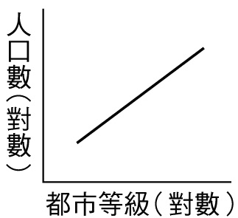　乙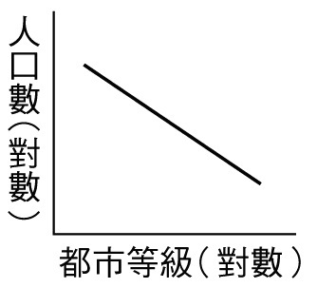　丙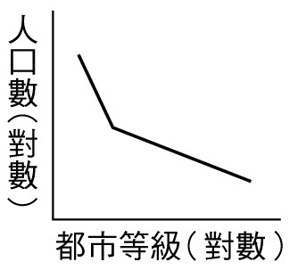　丁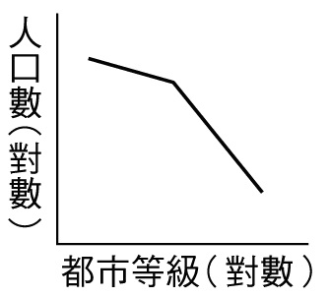  
(　　)(２)上海和北京為中國第一、第二大都市，人口成長及都市擴張快速，主要受到何種經濟作用力的影響？　(A)規模經濟　(B)聚集經濟　(C)長程經濟　(D)產業連鎖

答案：(１)D；(２)B。

題號：0802-00036　　　\*085402-0802-00036\*　　　難易度：中　　　出處：指考試題

附圖為中國農業分區圖，附表為2015年中國甲、乙、丙、丁四區的四種農作物生產量。請問：  
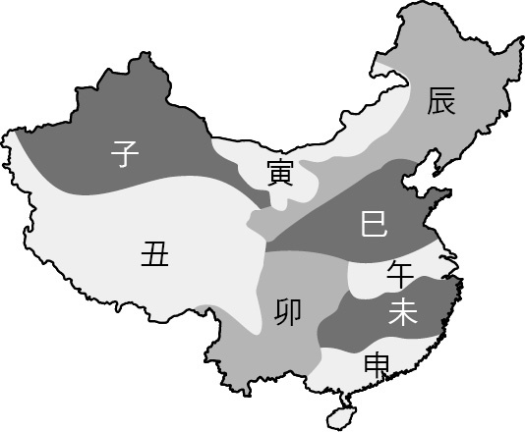  
  
(　　)(１)圖中的辰區最可能是表中的何處？　(A)甲區　(B)乙區　(C)丙區　(D)丁區  
(　　)(２)中國一帶一路的區域經濟發展策略之一，係以過去漢代的陸上絲綢之路為主軸，強化與他國的貿易往來。中國透過此絲綢之路，最可能在圖中何區設立農業研究中心，以期未來該區的農業生產可就近出口至國外？　(A)子區　(B)卯區　(C)午區　(D)申區

答案：(１)(D)；(２)(A)

解析：(１)辰區位於中國的華北與東北地區，該地原先的主糧是小麥，而雜糧則有小米、玉米、大豆與高粱。後來在東北地區因為水利灌溉工程的改善，東北的稻米產量大幅增加，且成為中國主要的稻米生產基地。再搭配表中資料來分析，因為辰區緯度較高，因此不可能會種植低緯度的甘蔗，故表中的甲乙丙皆不可為辰區的所在區域，綜合分析可知辰區可搭配表中的丁區。  
(２)一帶一路中的一帶即沿著古代的路上絲路來發展，其主要是透過新疆地區來連結中亞，最後到達歐洲地區來建立其經濟發展的策略，故中國若在圖中的子區建立農業中心，其未來農產將可以就近出口到國外。

題號：0802-00037　　　\*085402-0802-00037\*　　　難易度：中　　　出處：學習講義

日本投資客不斷投資，曾營造出經濟非常良好的假象，也就是所謂的「泡沫經濟」，在營造美好假象的時候，有人說出「賣掉東京就可以買下整個美國」。究竟當時投機的投資現象多誇張呢？附圖為日本鳩居堂前最高地價變遷圖，請由圖中的變化趨勢，回答下列問題：  
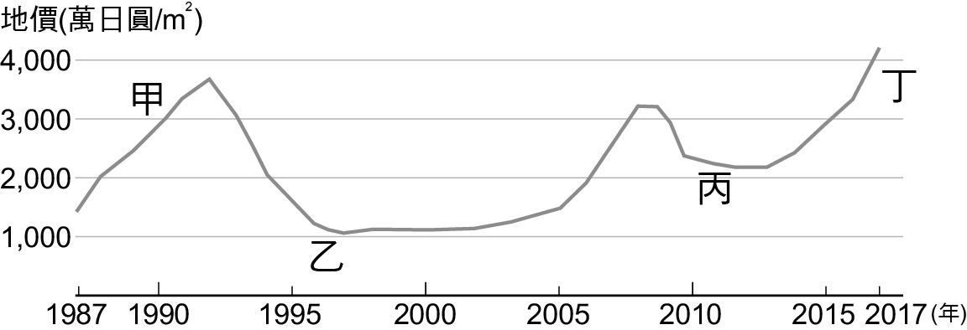  
(　　)(１)圖中的哪一階段，為泡沫經濟時期？　(A)甲　(B)乙　(C)丙　(D)丁  
(　　)(２)承上題，造成日本發生泡沫經濟的起因為何？　(A)日幣被強迫升值　(B)日本關稅被迫降低　(C)日幣被強迫貶值　(D)日本關稅被迫提升  
(　　)(３)造成日本在乙時期地價巨幅變動的政府政策為何？　(A)降低匯率　(B)降低利率　(C)提高土地稅

(D)提高消費稅

答案：(１)(A)；(２)(A)；(３)(C)。

解析：(１)泡沫經濟指日本1985~1989年間，房價、股價都在不正常的高點，故答案為(A)甲。  
(２)日本發生泡沫經濟的起因為日本簽「廣場協議」後，被迫使日幣升值，故答案為(A)。  
(３)日本在乙時期，因發生之前的房價過高，故政府實施「提高土地稅」的政策，使得房價一夕暴跌，出現乙時期的巨幅變動，故選(C)。

題號：0802-00038　　　\*085402-0802-00038\*　　　難易度：難　　　出處：精選試題

附表為美元與日圓的匯率變化情形。請問：  
  
(　　)(１)有關1970至1997年代，日圓匯兌美元的情形何者正確？　(A)日圓貶值　(B)日圓升值　(C)日圓相對弱勢　(D)美元相對強勢  
(　　)(２)若以兩個年代作比較，則1970年代的匯率，對當時的經濟影響較1997年有何差別？　(A)有利進口　(B)有利出口　(C)日本產品價格相對較高　(D)產品國際競爭力較低

答案：(１)B；(２)B。

解析：(１)1970～1997日圓升值，因此相對強勢。此時利於日本進口原料。  
(２)反之1970年代的低匯率政策造就日本商品相對性低價，利於出口，因此產品國際競爭力較高。

題號：0802-00039　　　\*085402-0802-00039\*　　　難易度：難　　　出處：指考試題

以下為二則有關近年來中國東北農業變遷的報導：  
資料一：東北曾是世界著名的商品大豆產區。1949年後轉以內銷為主，是中國主要食用油的來源。自加入WTO後，2001年江蘇省某榨油廠即進口美國大豆1396萬噸，約相當於中國一年的大豆產量，同年東北大豆卻有七成積壓在農村。  
資料二：黑(龍江)省某食品公司推出無汙染的小包裝小米，銷售遍及全省各超市；黑省稻米適合日、韓人口味，故水稻種植面積增加；黑省北安市有農民給人家端盤子，後來端出自己的酒店；有農民上船當漁工，沒幾年當了幾條漁船的老板；有人憑一把剪刀剪出自己的製衣廠，……。請問：  
(1)附表為東北和美國進口大豆的部分產銷成本調查。依據表中所列的成本數據，上述榨油廠若要生產3,400公斤食用油，使用美國大豆會比東北大豆節省多少成本？　(A)(18820＋3X)元　(B)(13855＋3X)元　(C)(20300＋3X)元　(D)(25500＋3X)元  
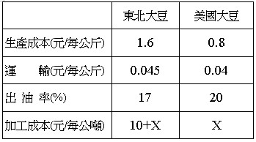  
(2)由上述資料判斷，下列何者不是東北農業轉變的趨勢？　(A)發展生態農業　(B)發展適應市場產品　(C)農業就業人口數增加　(D)擴大生產規模

答案：(1)A；(2)C。

解析：(1)由於出油率不同，所以要生產3,400公斤的食用油，若用東北大豆必須用掉20噸，美國大豆則只需17噸，因此用東北大豆的成本：20,000×1.6＋20,000×0.045＋20×(10＋X)＝33,100＋20X用美國大豆的成本：17,000×0.8＋17,000×0.04＋17×X＝14,280＋17X兩者相減＝18820＋3X。  
(2)美國大豆的進口加上農民當上酒店老闆、漁船老闆、製衣場老闆，所以(C)最不符合趨勢。

題號：0802-00040　　　\*085402-0802-00040\*　　　難易度：難　　　出處：精選試題

中國在2010～2015年的五年計畫中，共劃分了8個經濟分區，其中包括了沿海4個經濟核心。這4個核心內的中心都市如附表所示。請問：  
  
(　　)(１)五年計畫中新增加的經濟核心，與前三者相較之下，具有何種區位優勢？(甲)為最早開放的工商口岸之一；(乙)腹地廣大，地形平坦；(丙)流域水量穩定，航運發達；(丁)位置適中，與臺灣往來方便。　(A)甲乙　(B)甲丁　(C)乙丙　(D)丙丁  
(　　)(２)若欲整合四個經濟核心區，使之由結節化的經濟整合為網絡化經濟，最適宜採取下列何項策略？　(A)原料分配　(B)資金分配　(C)河川運輸　(D)高鐵運輸

答案：(１)B；(２)D。

解析：(１)中國過去的三大經濟核心分別為渤三角、珠三角與長三角。新增加的經濟區以福州、廈門、泉州、漳州為中心，即閩南三角洲，居海岸線中央，接近臺灣，往來方便，故(丁)正確。廈門在鴉片戰爭後開放為通商口岸，故(甲)正確。但因丘陵盤踞，河川流域不僅較長江、珠江、海河為小，且坡陡流急，水運不易開展，故(乙)(丙)不正確。  
(２)由於渤海灣、長三角、福建、珠三角等區皆位於沿海，若欲連接四者，以高速鐵路相互結合，最有可能。

8-2　現代東亞經濟的轉型歷程為何？



題號：0802-00001　　　\*085402-0802-00001\*　　　難易度：中　　　出處：精選試題

附圖為中國4個年代的人口金字塔圖，試依此圖回答下列問題：  
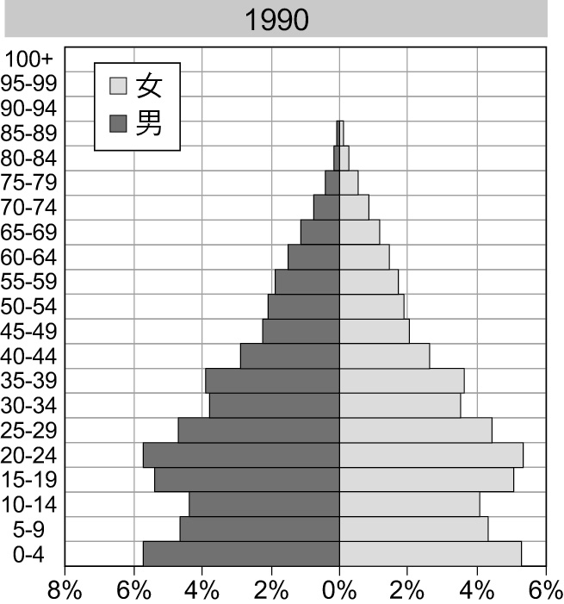  
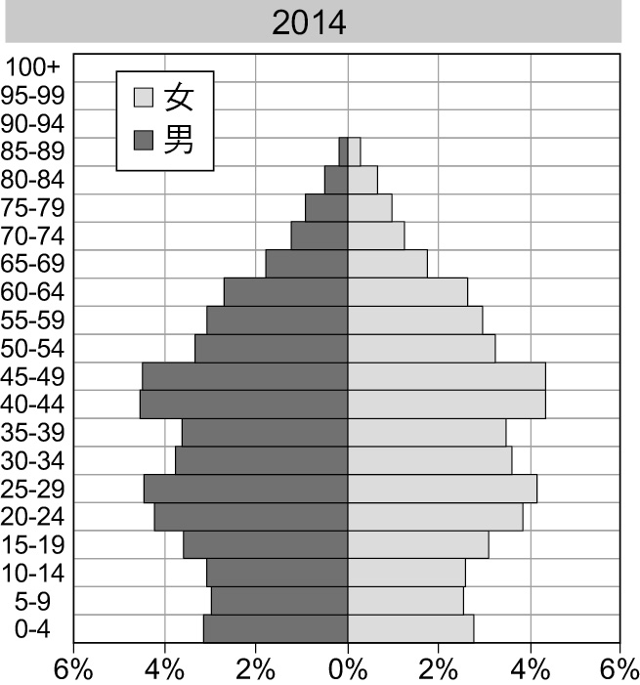  
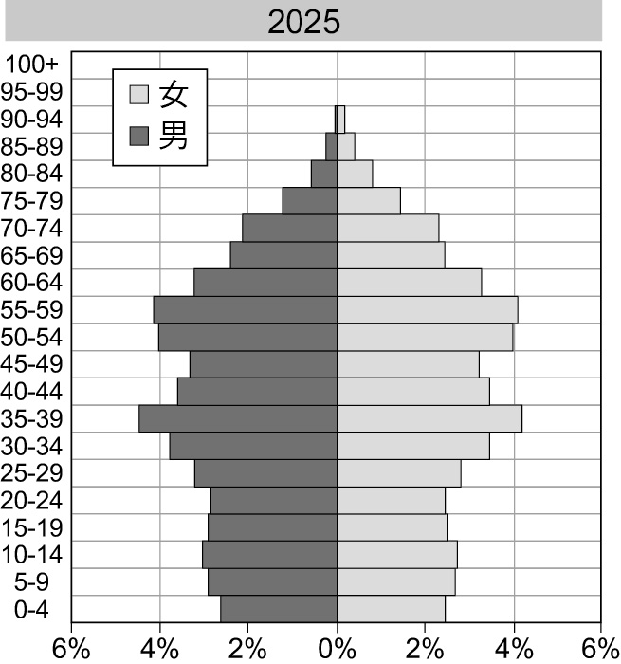  
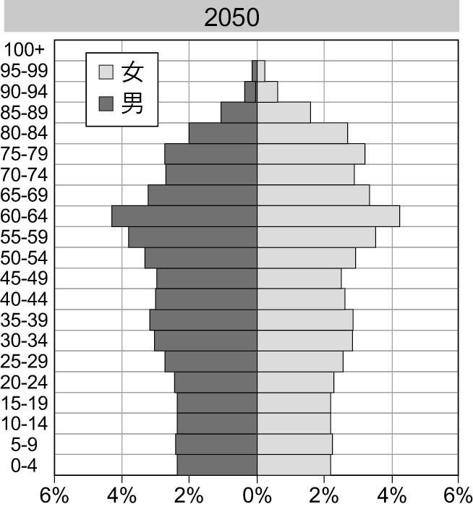  
(１)中國在1990年代的金字塔形狀接近哪一類型？  
(２)造成1990到2014年金字塔迅速變化的人口金字塔政策為何？  
(３)中國為解決未富先老的危機，現今的人口政策為何？

答案：(１)增長型。  
(２)一胎化。  
(３)全面二胎。

解析：(１)1990年代時的金字塔接近等腰三角的增長型金字塔。  
(２)中國1978年實施一胎化，至2014年時約過了35年，金字塔下半部顯著縮減。  
(３)中國自2015年全面解禁，全面開放二胎。

題號：0802-00002　　　\*085402-0802-00002\*　　　難易度：中　　　出處：精選試題

根據中國調查資料顯示全國家庭年資產超過600萬人民幣的城市排行如附表所列，2018年中國人均所得則為9732美元，試依此回答下列問題：  
  
(１)請由表中觀察中國的區域發展特徵。  
(２)觀察表中上榜城市多在哪一經濟圈？  
(３)如圖所示在附圖行政分區中，找出有上榜的行政區位置。  
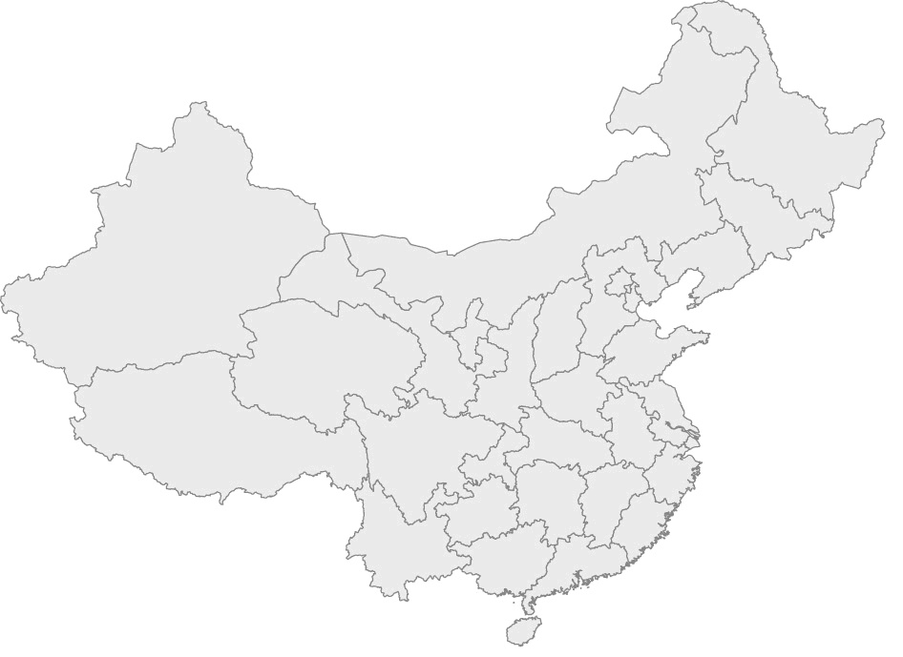

答案：(１)嚴重發展不均、沿海地帶發達。  
(２)珠三角。  
(３)附圖所示。  
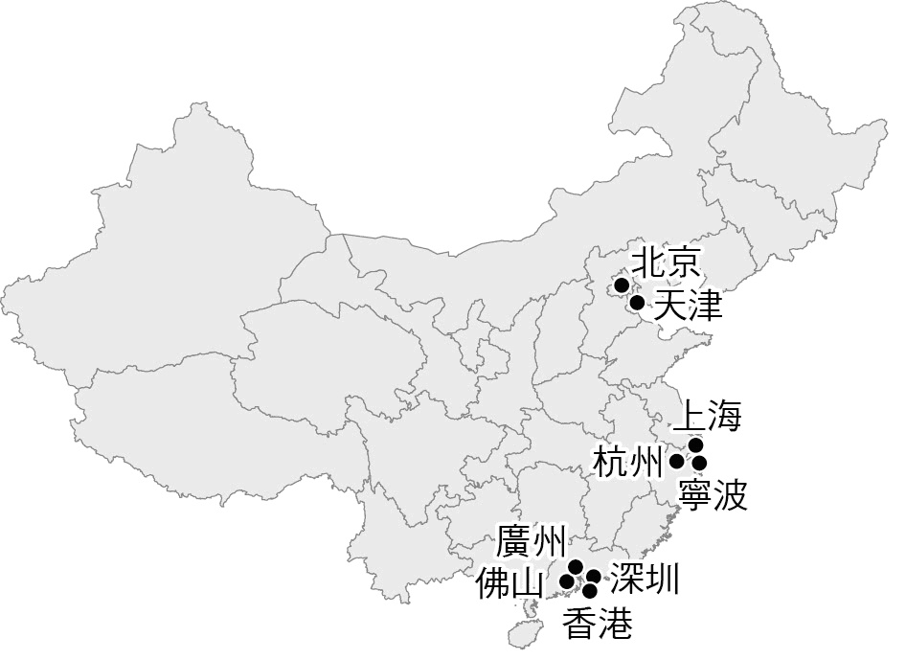

解析：(１)公布的前9名中，僅有北京、天津在華北、其餘都在華中與華南沿海地帶；全國人均才9000多美金(約27萬臺幣)，顯見區域差距。  
(２)1978經濟特區、1993起開放沿江許多城市後珠三角與長三角經濟大爆發，表中香港、深圳、廣州、佛山都是珠三角城市；上海、杭州、寧波為長三角城市。  
(３)在行政區圖上找出9個城市即可。

8-2　現代東亞經濟的轉型歷程為何？



題號：0802-00041　　　\*085402-0802-00041\*　　　難易度：中　　　出處：素養試題

日本由平成時代進入令和時代  
　　日本明仁天皇於2019年4月30日主動退位，「平成時代」落幕，5月1日由德仁天皇繼位，改年號「令和」，並於凌晨以晴空塔的燈光秀宣告全國，現場計有20萬日本民眾參與。明仁天皇夫婦隨即遷離皇居，搬到東京都港區的「高輪皇族邸」寓所，受封為太上皇與上皇后。  
　　明仁天皇在日本史上創下了幾項紀錄：第一個娶平民為妻的天皇、200年來第一個生前退位的天皇、二次戰後第一個造訪中國的天皇。1933年出生的明仁天皇，成長過程中歷經中日戰爭、二次大戰，體會到戰爭對人民的慘痛傷害，在1989年（55歲）即位後，不僅從未踏入靖國神社，也於1991年到中國進行訪問，致力於發展兩國間的關係。  
　　在學術研究上，他承襲了皇室喜好研究魚類的傳統，繼昭和天皇研究水母與水螅之後，致力鰕虎魚的研究，並發表32篇相關論文，其中有5種鰕虎魚以「明仁」命名。遺憾的是，他在位的30年間，發生了許多令國際極為震撼的天災，包括1995年阪神大地震，2011年本州東部大地震及其引發的海嘯與福島核災，災後天皇以發表演說與災區探視的方式，對災民進行撫慰。  
　　在經濟發展上，雖仍居世界前列，但發展速度趨緩，加上股市、房地產價格崩跌，鄰國的高速發展，日本在2010年由第二大經濟體落居第三，次於美國、中國。1997年的亞洲金融危機、2008年的全球金融海嘯爆發，都使日本經濟受到強烈衝擊，使其在位的近30年被稱為「失去的一代」；但也因為沒有發生戰爭，又被稱為「和平的一代」。天皇並不具有實質的政治權力，所有行動皆須事先得到內閣認可，因此首相才真正負起經濟發展起落的重大責任。明仁任內的首相，除了小泉純一郎與安倍晉三之外，其他皆如同走馬燈一般不斷更換，也影響到國內經濟措施與國際外交事務的長遠發展。  
(　　)(１)明仁天皇在位期間，頻繁發生的天然災害，其類型與日本所具有的何項自然環境特色最有關係？　(A)地形陡峭　(B)大陸前緣　(C)多國土狹長　(D)板塊接觸  
(　　)(２)明仁天皇承繼了皇室的傳統，致力於學術研究，他的研究主題反映出日本在經濟發展上，具有何種區位優勢？　(A)高山森林密布　(B)漁類資源豐富　(C)農作生產多元　(D)對外海運便利  
(　　)(３)文中提及日本在2010年後，退居為世界經濟體的第三名，其主要因素與下列何者最有關係？　(A)天然資源不足　(B)基層勞力不足　(C)日圓大幅升值　(D)貿易逆差過大  
(４)日本曾於1990年間發生泡沫經濟的危機，上述引文中，哪一句話最能呈現泡沫經濟的意涵？（答案以一句話為限）

答案：(１)(D)。  
(２)(B)。  
(３)(C)。  
(４)加上股市、房地產價格崩跌。

解析：(１)日本受到歐亞、太平洋、菲律賓海、北美等板塊交界影響，地質不穩定，經常發生火山、地震災害，故選(D)。  
(２)日本四面環海，加上親潮、黑潮交會，漁類資源豐富，因此明仁以魚類研究為主題。  
(３)(C)由於日圓升值、利率下降，國內市場過剩的資金轉入房地產、股市，資本過度膨脹，無法支持實質產業的發展，造成房地產、股市暴跌，經濟因此泡沫化。  
(４)由於日圓升值、利率下降，不利出口，資金轉投資到房地產、股市，過度膨脹的結果，在政府出面干預土地交易、緊縮金融政策下，迅即暴跌，經濟也隨之泡沫化。

題號：0802-00042　　　\*085402-0802-00042\*　　　難易度：難　　　出處：素養試題

中日韓之間的稀土與半導體材料爭端  
　　2019年7月日本政府宣布：對半導體、面板生產的三項主要原料氟聚醯亞胺、光阻劑、氟化氫（蝕刻氣體）實施出口管制，並將出口審核流程增為90天。日本政府附帶說明理由，認為這些材料可轉為軍事用途，將影響到國家安全；但時事分析家認為，此舉與韓國政府判決日本須為「二戰期間強徵韓國傭工至深海勞動」付出巨額賠償之案件有關。  
　　這些管制材料中，氟化氫有劇毒，光阻劑易變質，無法以囤貨方式因應，替代品的研發又須經過嚴密測試才能確保晶片高良率，使得該項管制措施立即對韓國半導體、面板的生產鏈造成極大衝擊。南韓一方面轉由日本的海外廠供貨，一面也發動拒買日貨、拒絕到日本旅遊等反制行動，表達強烈抗議與不滿。  
　　類似爭議曾發生在2010年，中、日兩國爆發釣魚臺爭議時，中國也曾以管制稀土出口措施表達抗議。由於中國是世界最大的稀土生產國，日本進口量又高占世界1/4，稀土礦所包含的17種稀有元素，更是生產高科技消費電子如手機、電動汽車、飛機渦輪引擎，以及軍事工業包括導彈制導系統之主要材料來源，因此中國這項禁令立即對日本甚至美國造成極大衝擊。日本為高科技零組件的生產大國，稀土的年進口額高達3億美元，美國則因產業外移，進口品以容易製造的稀土催化劑為主，因此影響所及，以科技產業鏈上的各國零組件供應廠受害最深。  
　　在這項突如其來的措施下，日本採取替代材料、研發稀土減量技術，以及在南島太平洋海域開採稀土等對策；美國在世界多個地區設廠開採，臺灣則大量、高價收購囤積稀土礦…，但這些應變措施在中國恢復出口之後，皆迅即宣告破產。臺灣的稀土礦脈「獨居石」（Monazite）主要分布於濁水溪至曾文溪間的海岸，1984年時曾於臺南縣將軍鄉設廠開採，但在1990年後因中國大量生產出口而關廠。  
(　　)(１)「中國→日本→韓國→美國」等國，按序在「稀土與半導體原料爭端」議題中扮演何種角色？　(A)國際分工鏈的上→下游　(B)產品利潤占比的高→低　(C)產品附加價值的高→低　(D)原料→勞工→技術→市場區位  
(　　)(２)在2010年的稀土爭議中，日本、美國、臺灣所採行的對策，在中國恢復生產出口後即宣告破產，主與中國具有之何項生產優勢有關？　(A)技術密集　(B)勞工密集　(C)規模經濟　(D)工業慣性  
(　　)(３)由文中臺灣稀土的開採經驗觀之，稀土礦的蘊藏與生產，與下列何種地質條件最有關係？　(A)海浪侵蝕造成岩層露頭　(B)河海的沖積、淘沙作用　(C)背斜構造上端比重較輕　(D)褶曲作用造成深海隆起  
(４)由文中敘述得知，日韓之間的「原物料管制措施」與中日之間的「稀土大戰」，共同顯現出高科技產業中哪一個生產環節的重要性？

答案：(１)(A)。  
(２)(C)。  
(３)(B)。  
(４)原料區位。

解析：(１)由稀土到半導體的材料、製品，具有國際分工鏈上、下游的關係，應選(A)。利潤占比與附加價值高低並非中國大陸最高，日本亦非勞工區位，故(B)(C)(D)不正確。  
(２)(C)中國稀土礦的儲量、產量均大，可降低生產成本，具有規模經濟的優勢。  
(３)臺灣的稀土礦脈主要分布於濁水溪至曾文溪間的海岸，與河海沖積作用有關，故選(B)。  
(４)氟聚醯亞胺、光阻劑、氟化氫為半導體的原物料，稀土為高科技與軍事工業的原料。

題號：0802-00043　　　\*085402-0802-00043\*　　　難易度：難　　　出處：素養試題

由中美貿易戰看世界體系的變動  
　　美國總統川普在2019年3月23日簽署了「301條款」備忘錄，對中國1,300項貨物課徵600億美元（1.7兆新臺幣）的重關稅，揭開了美中貿易戰的序幕，復於6月28～29日G20大阪高峰會中，允諾重新恢復談判。  
　　中國向來以廉價的勞動力生產大量廉價商品出口美國著稱，使美國中低階層家庭數十年來得以相對便宜的價格，購買大量的生活用品，維持了既定的生活水準，卻也因此造成美國鉅額的貿易赤字，2018年的逆差已高達3,750億美元，見附圖。  
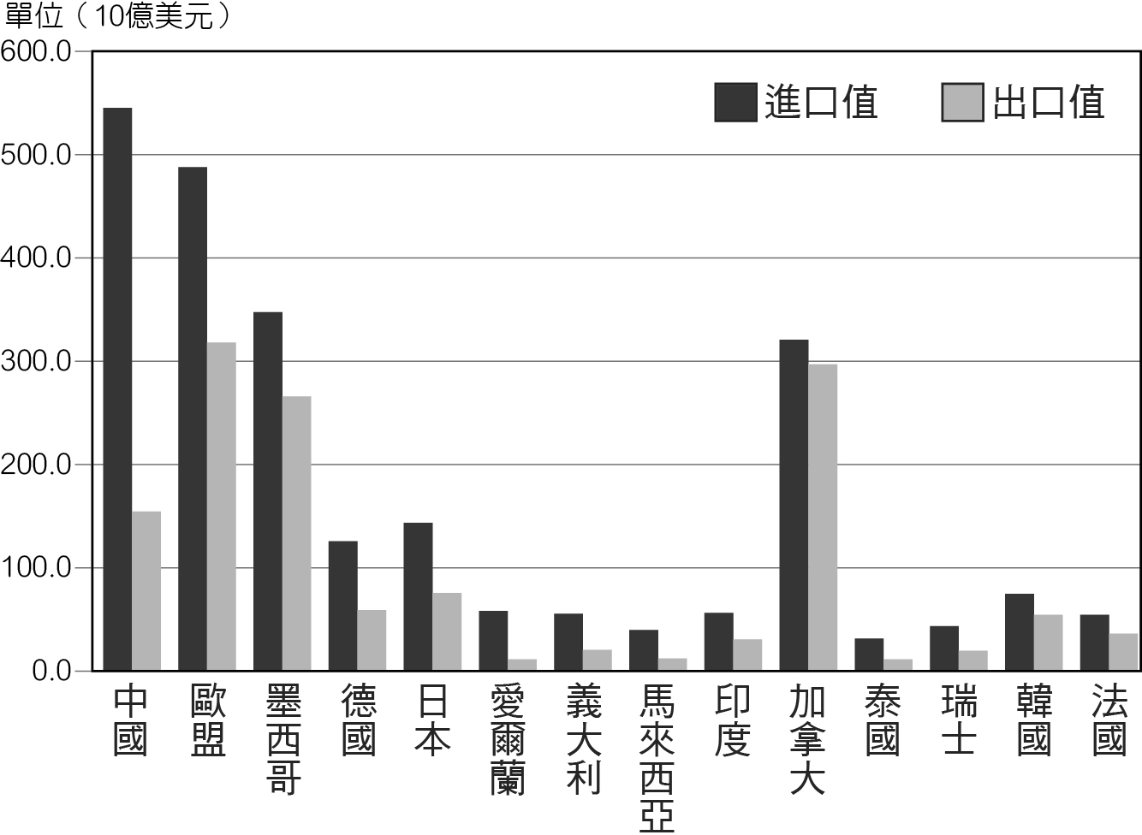  
　　但就另一個角度而言，美國壟斷了產業鏈最高端的高價商品市場，作為產品供應來源的中國、日本、韓國、臺灣，為了繼續維持美國持續消費的能力，以外匯盈餘承購美國發行的國債與貨幣，形成中國以廉價勞動力來支撐美國的過度甚至舉債消費與生活水準。此舉雖則發揮了貿易互補作用，但也分別對美、中產生了貿易逆差及不對等貿易等影響。  
　　由於勞力密集產業平均所得有限，且人口紅利漸減，中國在2015年提出了產業升級計畫，預計在10年間由依靠低廉勞動力累積資本的產業，轉型為利潤更高的技術密集型產業，以應付日益水漲船高的工資水平。對比臺灣在轉型過程中，無法取得美、日、德先進國家的核心技術，增加了轉型過程中的障礙，中國採取中外合資且中資必須過半的經營方式，進行技術轉移，使得汽車產業、農業品種開發…得以不斷提升其技術層次。  
　　預期中國產業轉型之後，貿易結構也將隨之改變。未來購買自美國的進口貨物將以先進材料、電子器件、先進計算機、傳感雷射、推進系統、尖端武器為主，其他原料、能源如天然氣、石油則透過「一帶一路」的建設，由亞、非各國透過海、陸運供給；中國並將逐步建立一個傳統產業的最大市場，以及以中國為中心的全球貿易體系。  
(　　)(１)文中提及中國「以廉價勞動力支撐美國的過度消費與生活水準」，繼而「致力轉型為利潤更高的技術密集型產業」，按序分別與下列何項概念相符？　(A)規模經濟、產業擴散　(B)規模經濟、知識經濟　(C)聚集經濟、產業擴散　(D)聚集經濟、知識經濟  
(　　)(２)中國於2015年開始建立為期10年的產業升級計畫，其主要目的應在於實現下列何項目標？　(A)提高產品附加價值，增加外匯　(B)降低對勞工數量、技術的倚賴　(C)發展國防軍事，作為外交武器　(D)以合理價格大量消費民生產品  
(　　)(３)中國訂定「一帶一路建設」與「產業升級計畫」，用意在於將其在世界體系中的角色發生何種轉變？　(A)核心→半邊陲　(B)半邊陲→核心　(C)邊陲→半邊陲　(D)半邊陲→邊陲  
(　　)(４)「一帶一路」的建設對世界經濟體系造成的改變，並不包括下列何者？　(A)提升中國市場地位的重要性　(B)擴大中國的原物料供應來源　(C)亞非成為勞力密集產業新區　(D)強化美國市場的購物消費力  
(５)參考附圖由貿易總額、貿易赤字兩個角度衡量，美國與北美自由貿易協定國家、歐盟國家、中國三者之間的貿易往來，何者最高？何者居中？何者最低？請將三個地區依序填入附表。  


答案：(１)(B)。  
(２)(A)。  
(３)(B)。  
(４)D(。)  
(５)  


解析：(１)中國得以支撐美國的消費與生活水準，為規模經濟的展現；而技術革新，提升產品附加價值，則須透過知識經濟，故選(B)。  
(２)提升技術層次，增加產品的附加價值與利潤，為產業升級的主要目標，故選(A)。  
(３)中國處於半邊陲地區，結合歐、亞、非並進行產業升級，有助其成為世界經濟核心之一，故選(B)。  
(４)一帶一路結合亞非國家，使其成為原料來源、勞工密集產業新區，並強化中國在國際市場上的重要地位，故(A)(B)(C)正確；但可能因此削弱美國市場的消費力，故(D)不正確。  
(５)依本文附圖計算如下：美國與中國的貿易總額550＋160＝710，貿易赤字＝160-550＝-390，單位10億美元，故貿易赤字為3,900億美元。美國與歐盟的貿易總額490＋320＝810，貿易赤字＝320-490＝-170，為1,700億美元；美國與加拿大、墨西哥的貿易總額=350+270+320+300=1,240最高，貿易赤字＝270+300-350-320＝-100，為1,000億美元。

8-3　東亞面對哪些人口與環境問題？



題號：0803-00007　　　\*085402-0803-00007\*　　　難易度：易　　　出處：精選試題

中國的人口問題一直是國家發展以及與自然和諧性的關鍵，且中國人口的發展是處於人口轉型階段的第三階段。請問：該階段的人口成長主要是受到何者之影響？　  
(A)出生率　(B)死亡率　(C)移入率　(D)遷出率

答案：(A)

解析：人口轉型階段之第三階段為晚期擴張階段，其人口成長深受出生率的影響。

題號：0803-00008　　　\*085402-0803-00008\*　　　難易度：易　　　出處：學測試題

長江中、下游洞庭湖和太湖周圍的圍墾，對河川水文的最主要影響為何？　  
(A)增加河川的淤沙量　(B)提高洪水的水位　(C)加速河道的下切　(D)降低洪水的發生頻率

答案：(B)

解析：圍湖造田使湖泊面積縮小，蓄洪調節水量的功能降低，因此可能提高洪峰。

題號：0803-00009　　　\*085402-0803-00009\*　　　難易度：易　　　出處：學測試題

根據資料，1996年8月黃河下游花園口發生7,600立方公尺／秒的洪水量，水位卻較1958年發生22,300立方公尺/秒的洪水量時還高0.91公尺。造成此種現象的主要原因為何？　  
(A)人工加高堤防　(B)河床嚴重淤積　(C)河道被截彎取直　(D)農地占用氾濫平原

答案：(B)

解析：流量少水位卻較高，是由於河床已高所以整體向上升高所致。

題號：0803-00010　　　\*085402-0803-00010\*　　　難易度：中　　　出處：精選試題

附圖為中國四大地理分區。中國某地年雨量介於200～400mm，傳統產業是放牧業，近年來因某因素過度放牧而使沙漠化日趨嚴重。請問：該環境災害主要發生在附圖中的哪一區，且主要造成其沙漠化惡化因素的為何？  
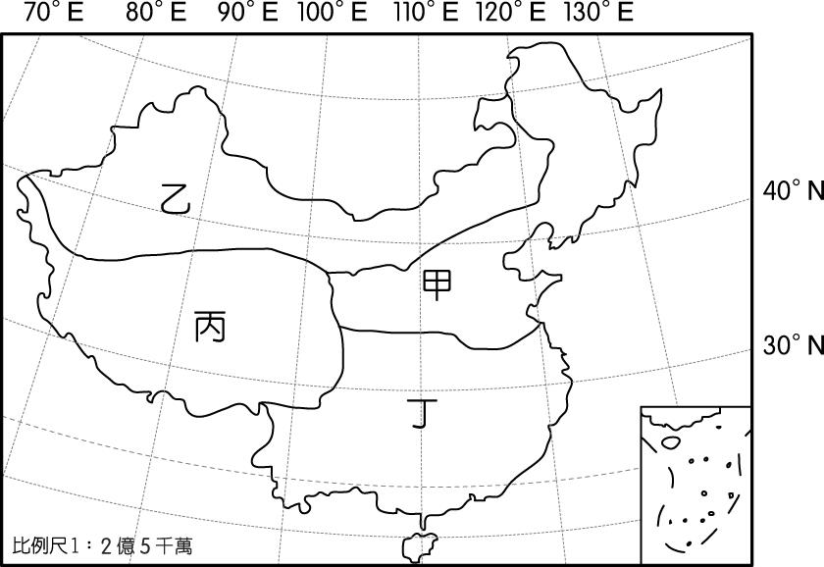　  
(A)甲：人口城鄉政策　(B)甲：人口增加　(C)乙：工業區老化　(D)乙：人口增加

答案：(D)

解析：中國甘肅、內蒙古因為雨量200~400mm屬於草原氣候，加上近年來因為人口增加快速，過墾過牧，導致環境負載力下降，土地沙漠化日趨嚴重，故選(D)。

題號：0803-00011　　　\*085402-0803-00011\*　　　難易度：中　　　出處：學習講義

中國的人口結構深受政策影響，如一胎化政策。請問：下列何者為一胎化政策的優點？　  
(A)增加壯年人口數　(B)出現四二一家庭結構　(C)減緩人口成長的速度　(D)擴大性別比

答案：C

解析：一胎化政策，主要是為減緩中國過快的人口成長速度，故(C)選項正確。(A)一胎化不會增加壯年人口數；(B)出現四二一家庭結構，造成孫子輩的負擔大，並非為優點；(D)擴大性別比，會造成社會上男性過多，不易成家，社會結構較不穩定，並非為優點。

題號：0803-00012　　　\*085402-0803-00012\*　　　難易度：中　　　出處：精選試題

「南韓全國人口數約5,000萬人，約半數人口集中在首爾都會區，其他都市人口均不足400萬人。」由此敘述可知南韓都市規模分布，在雙對數坐標下，屬於下列何種類型？　  
(A)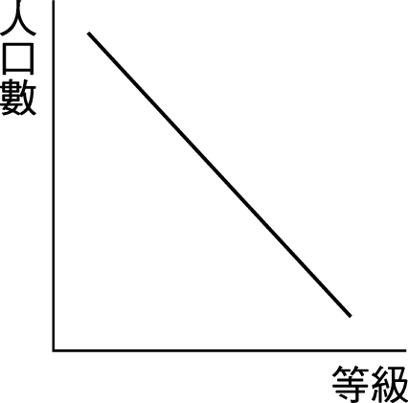　(B)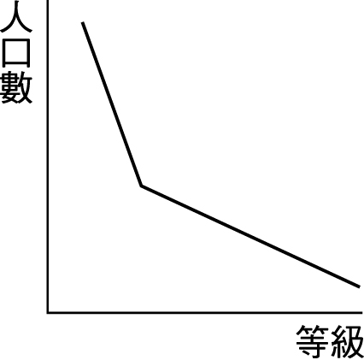　(C)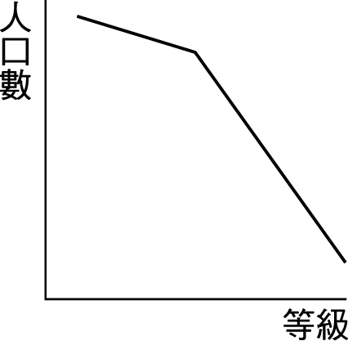　(D)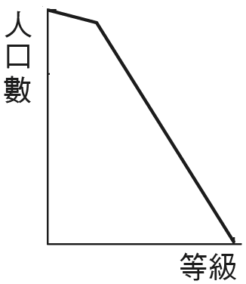

答案：(B)

解析：第一大城首爾的人口數是第二大城的兩倍以上，屬於首要型都市。

題號：0803-00013　　　\*085402-0803-00013\*　　　難易度：中　　　出處：精選試題

韓國開發研究院（KDI）財政與社會政策研究本部部長俞京浚指出：「為了推動經濟發展，應投入資本和勞動，如果生產人口減少，僅靠資本投入很難維持增長。」KDI預測，受人口減少和老齡化的影響，韓國潛在增長率（一個國家的資本和勞動力最大程度充分利用時所達到的增長率）將從2006～2010年的4.6％降至2021～2030年的2.7％、2041～2050年的1.4％。統計廳推測，韓國可生產人口將在2016年達到3619萬人的頂點，從2017年開始銳減。隨著社會步入老齡化，生產人口減少，外國勞工相應增加等複雜的社會問題也可能隨之發生。請問：南韓的外國勞工主要來自哪些地區？(甲)中國；(乙)澳洲；(丙)印度；(丁)日本；(戊)東南亞。　  
(A)甲乙　(B)乙丁　(C)丙戊　(D)甲戊

答案：(D)

解析：為解決國內勞動力的不足，南韓自中國（引進勞工中近75％是韓裔）、越南、菲律賓、泰國等地引進多達56萬的人力資源。

題號：0803-00014　　　\*085402-0803-00014\*　　　難易度：中　　　出處：精選試題

有四名學生各自對附圖這張2014年的日本人口金字塔發表看法。請問：誰的看法有誤？  
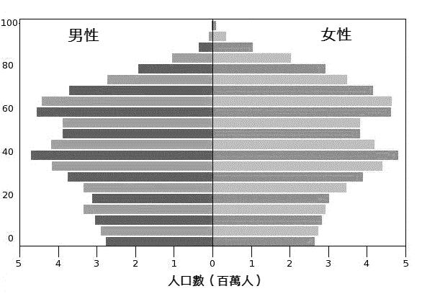　  
(A)甲生：此時的日本出生率低、死亡率也低　(B)乙生：開始面臨高齡化及少子化所帶來的問題　(C)丙生：未來可能需要透過引進外勞的方式來抒解勞力不足的壓力　(D)丁生：屬於低金字塔

答案：(D)

解析：屬於縮減型金字塔。

題號：0803-00015　　　\*085402-0803-00015\*　　　難易度：中　　　出處：指考試題

附表是中國某都市1982-2010年幼年人口與老年人口分別占總人口比例的變遷。影響該都市2000年後老年人口比變遷的原因，與下列哪種現象關係最密切？  
　  
(A)人口政策強調晚婚與晚育　(B)人口成長出現少子化現象　(C)人口戶籍受城鄉分離限制　(D)人口大量移入至都市地區

答案：(D)

解析：表中資料顯示，該都市在「2000年」後的老年人口比例由11.5%降至10.1%，幼年人口由12.3%降至8.6%，顯示壯年人口由76.2%驟增至81.3%，判斷為工商業發達，創造大量就業機會，吸引大量人口湧入之故。

題號：0803-00016　　　\*085402-0803-00016\*　　　難易度：中　　　出處：學測試題

近年來，中國土地沙漠化的問題有日趨嚴重的趨勢。據估計，目前正以每年2000平方公里的速度擴張。中國沙漠化加劇的原因，和下列哪些事實最直接相關？(甲)東線、中線南水北調工程已逐漸完成；(乙)過度抽取地下水，導致地下水位下降；(丙)大規模推廣溫室農業生產果蔬、種籽；(丁)許多固定、半固定沙丘轉為流動沙丘；(戊)經濟起飛成為世界重要新興資本市場　  
(A)甲丙　(B)乙丁　(C)乙戊　(D)丁戊

答案：(B)

解析：中國西北部地區沙漠化加劇的原因，除了氣候變化外，還有因人類活動干擾導致乾旱區、半乾旱草原區的土地退化，也就是指土地擁有的生物生產力減退乃至破壞，形成荒漠景觀。

題號：0803-00017　　　\*085402-0803-00017\*　　　難易度：中　　　出處：學測試題

唐詩中的「劍河風急雪片闊，沙口石凍馬蹄脫」、「火山六月應更熱，赤亭道口行人絕」、「一川碎石大如斗，隨風滿地石亂走」等詩句，最可能是在描述下列哪個地區的景色？　  
(A)新疆地區　(B)漠南地區　(C)滇西縱谷　(D)西藏地方

答案：(A)

解析：由文中的「雪片」、「石凍馬蹄脫」可推知氣溫極低；而「火山六月」可知夏溫很高，與前者相應年溫差極大，有可能為乾燥的(A)(C)二地；又由「一川碎石」、「隨風滿地石亂走」可知當地物理風化及風成地形發達，因此為新疆沙漠區。漠南為草原區、西藏夏溫不高。

題號：0803-00018　　　\*085402-0803-00018\*　　　難易度：中　　　出處：學測試題

黃河年平均含沙量居世界之冠。下列哪一個河段的淤沙最嚴重？　  
(A)達日到蘭州　(B)蘭州到河口鎮　(C)河口鎮到潼關　(D)潼關到鄭州

答案：(D)

解析：此一河段河川由山地進入平地，流幅變寬、坡度減緩，淤積旺盛。

題號：0803-00019　　　\*085402-0803-00019\*　　　難易度：中　　　出處：學測試題

酸雨的汙染源（二氧化硫和氮氧化物）排放最多的地方在英格蘭、阿帕拉契山西麓和華北地區，但酸雨最嚴重的地方卻在北歐地區、美國東北部和四川盆地、雲貴高原。造成此種差異最主要原因為何？　  
(A)盛行風向　(B)地勢高低　(C)日照時數　(D)晝夜溫差

答案：(A)

解析：英格蘭與阿帕拉契山地區盛行吹西風，因此主要汙染區為北歐及美國東北部；而華北的汙染物質則主要由冬季季風帶向四川盆地及雲貴高原。

題號：0803-00020　　　\*085402-0803-00020\*　　　難易度：中　　　出處：精選試題

中國近年來的人口金字塔結構變化如附圖所示，請根據圖中資料判斷，依其目前的變化趨勢而言，未來所面臨的相關問題中，包括下列何者？(甲)老人安養問題；(乙)勞力資源減少；(丙)人口分布不均；(丁)性別比例失衡。  
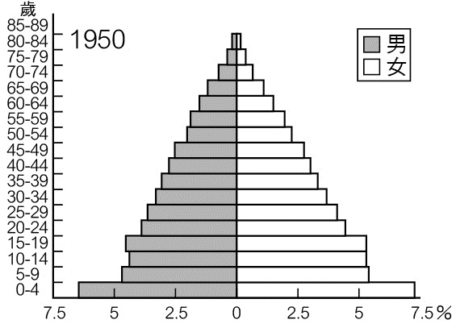  
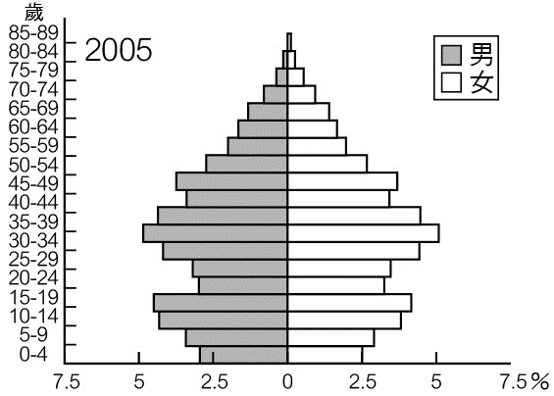　  
(A)甲乙丙　(B)乙丙丁　(C)甲丙丁　(D)甲乙丁

答案：(D)

解析：由人口金字塔無法看出人口分布。

題號：0803-00021　　　\*085402-0803-00021\*　　　難易度：中　　　出處：學測試題

過去幾十年來，中國對乾旱區沙漠化的治理，多以大規模植樹造林為主，但治理速度趕不上惡化速度。不少專家認為，中國的沙漠化地區大多位於半乾旱區或草原區，因此應師法自然以植草取代種樹，作為防治沙漠化的方法。持這樣看法的專家所依據的理由最可能是：(甲)樹林擋沙防風的功能比草原低；(乙)樹林根部向四周延展較小，水土保持能力較草原弱；(丙)降水環境較適宜草原發展，不利樹木生長；(丁)樹木蒸發散較草原強烈，導致水分較易流失。　  
(A)甲乙　(B)甲丁　(C)乙丙　(D)丙丁

答案：(D)

解析：(甲)樹林擋沙防風的功能會較草原強；(乙)樹林根部向四周延展的範圍較草長，水土保持較佳；(丙)本區降水較少，自然環境上較適宜草類的生長，若勉強種植樹木，樹木容易因為降雨不足而枯萎死掉；(丁)樹木蒸發散較草原強烈，水分較易流失，因此在半乾燥區若種植樹木來擋沙防風，易使樹木死亡。綜合上述分析，可知答案為丙丁。

題號：0803-00022　　　\*085402-0803-00022\*　　　難易度：中　　　出處：學測試題

中國的沙塵暴主要發生在北方地區，其中南疆盆地、青海西南部、西藏西部及內蒙古中西部和甘肅中北部是沙塵暴的多發區，以春季發生的頻率最高。據統計，沙塵暴捲起的沙塵，80％往日韓方向傳送，最遠到達美國；約20％往東南傳送到華南，甚至到達臺灣。「沙塵暴捲起的沙塵，80％往日韓方向傳送，最遠到達美國。」此現象和沙塵暴哪特性關係最密切？　  
(A)沙塵暴多發區均位於西風帶中　(B)不合理的土地開發導致沙塵暴頻率增高　(C)造成沙塵暴的最大主因是土地沙漠化不斷擴張　(D)春季乾旱少雨，氣溫升高，冷空氣活躍，是沙塵暴活躍的主因

答案：(A)

解析：沙塵暴是沙漠化現象的產物，在中國主要是分布於西北與華北地區。當春季產生沙塵暴時，雖然當地地表盛行的是西北季風，許多沙塵會往東南方向飄移，但當地較高的高空氣流則為行星風系的西風帶，因此每當春季較溫暖的上升氣流將沙塵往上推送到高空的西風帶時，這些沙塵暴便會隨著西風往東飄送到日韓地區，甚至遠至美國。

題號：0803-00023　　　\*085402-0803-00023\*　　　難易度：中　　　出處：指考試題

附圖為某亞熱帶地區河川下游降水量與強風日數的月統計圖，此區在下列哪個時段發生沙塵飛揚問題的頻率最高？  
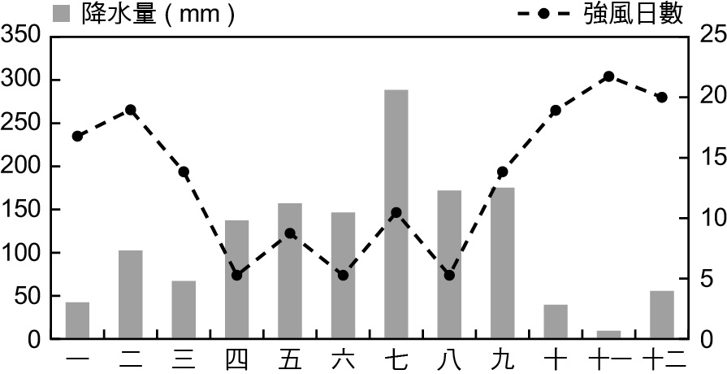　  
(A)三月至四月　(B)五月至六月　(C)七月至九月　(D)十月到次年二月

答案：(D)

解析：沙塵容易飛揚的時間通常為雨量稀少的月分，因為此時地表植被變少，表土鬆散，若又遇到強風吹拂，則易使沙塵飛揚。從圖中可知，十月至隔年二月之間，降水量偏少，且此時強風日數多，是最容易發生沙塵飛揚的時刻。

題號：0803-00024　　　\*085402-0803-00024\*　　　難易度：中　　　出處：學習講義

日本是東亞最早進入現代工業化的國家，在工業發展過程中，因缺乏環境保護的概念與汙染防治措施，曾爆發著名的四大公害（熊本縣的水俁病、新潟縣的新潟水俁病、富山縣的痛痛病、三重縣的四日市嗜哮喘）。請問：關於四大公害範圍的描述，下列何者正確？　  
(A)多位於河川上游水源地　(B)均發生於本州地區　(C)大致於工業區的分布重疊　(D)多位於市中心

答案：C

解析：日本的公害，多與工業汙染有關，分布多與當地工業區重疊，故(C)正確。(A)多位於河川下游地區；(B)亦發生於九州地區；(D)多位於市郊的工業區。

題號：0803-00025　　　\*085402-0803-00025\*　　　難易度：中　　　出處：學習講義

沙塵暴的發生頻率以冬末至春季期間最高，原因包括下列哪幾項？(甲)土壤解凍，地表裸露疏鬆；(乙)回溫後產生上升氣流；(丙)仍為西北季風盛行的季節；(丁)為農作採收的季節。　  
(A)甲乙丙　(B)乙丙丁　(C)甲乙丁　(D)甲丙丁

答案：A

解析：(丁)農作採收的季節多為秋末時，且與當地沙塵暴較無關。故選(A)。

題號：0803-00026　　　\*085402-0803-00026\*　　　難易度：中　　　出處：精選試題

下列何者是較能表現中國地區近百年間人口自然增加率的趨勢圖？　  
(A)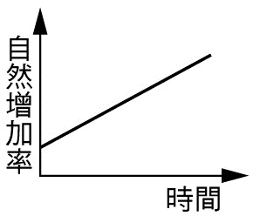　(B)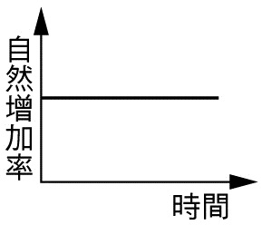　(C)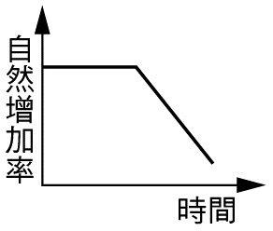　(D)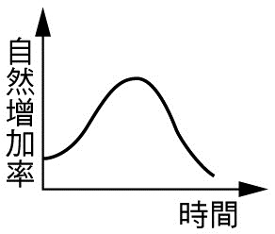

答案：(D)

解析：中國的人口自然增加率是先增，後因實施人口政策導致自然增加率下降。

題號：0803-00027　　　\*085402-0803-00027\*　　　難易度：難　　　出處：學測試題

附圖為黃土高原上某溪流造林前的水文歷線（即圖中曲線，可表示一地流量隨時間的變化），附圖中柱狀圖代表一次的降水量。請由選項中選出最能顯示造林成功後的溪流水文歷線變化。  
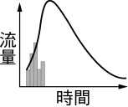　  
(A)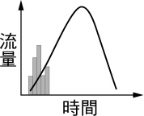　(B)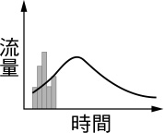　(C)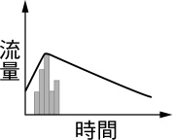　(D)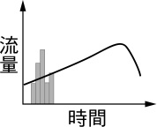

答案：(B)

解析：造林成功後可收水土保持之效，涵蓄水源，因此水文歷線的滯延期增長、洪峰降低。

8-3　東亞面對哪些人口與環境問題？



題號：0803-00028　　　\*085402-0803-00028\*　　　難易度：中　　　出處：精選試題

附圖為東亞國家分布圖，試依圖中東京、首爾、北京的位置回答下列問題：  
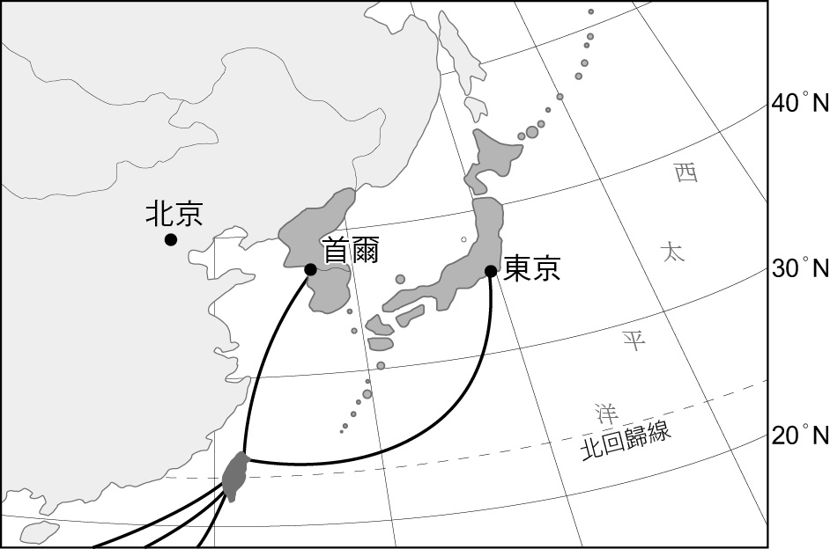  
(　　)(１)三地的年溫差北京>首爾>東京；影響此一現象的主因為何？　(A)緯度　(B)距海遠近　(C)洋流　(D)地形  
(　　)(２)關於三地的季風風向，下列敘述何者正確？　(A)冬季相同均為東北風　(B)夏季相同均為南風　(C)冬季相同均為西北風　(D)夏季相同均為西南風  
(　　)(３)關於三地的降水，下列敘述何者正確？　(A)北京夏季多颱風雨　(B)東京冬季迎風多雨　(C)首爾夏雨集中　(D)北京冬季泥雨嚴重

答案：(１)(B)；(２)(C)；(３)(C)。

解析：(１)北京因距海較遠缺乏海洋調節，冬季較冷。  
(２)3地均為溫帶季風，夏季吹東南風、冬季吹西北風。  
(３)3地均屬於夏雨冬乾的溫帶季風特徵。

題號：0803-00029　　　\*085402-0803-00029\*　　　難易度：中　　　出處：精選試題

附表是東亞四國（蒙古、日本、北韓、南韓）2009年的地理資料比較，請依表回答下列問題：  
  
(　　)(１)甲乙丙丁依序應為何？　(A)日本、南韓、北韓、蒙古　(B)日本、南韓、蒙古、北韓　(C)蒙古、北韓、南韓、日本　(D)日本、蒙古、北韓、南韓  
(　　)(２)若依人口密度高低排列，下列何者正確？　(A)甲乙丙丁　(B)乙甲丙丁　(C)甲乙丁丙　(D)乙甲丁丙  
(　　)(３)依年齡結構判斷，何國成年人的負擔最沉重？　(A)甲　(B)乙　(C)丙　(D)丁

答案：(１)A；(２)B；(３)A。

解析：(１)由國土面積可知丁為蒙古，由人口數可知甲為日本，乙為南韓，丙為北韓。  
(２)人口密度=總人口數/面積，甲336人/平方公里，乙486人/平方公里，丙188人/平方公里，丁2人/平方公里，故人口密度由高到低依序為乙甲丙丁。  
(３)甲的壯年人口比例最低，扶養比最高，故負擔最沉重。

題號：0803-00030　　　\*085402-0803-00030\*　　　難易度：中　　　出處：指考試題

中國某地區的年降水量在500～750mm之間，乾溼季節分明，年降水量變率大。請問：  
(1)該地區的河川，由於上游人為攔截大量河水，中下游流量減少，常常造成無水入海的狀況。此水文現象可稱為什麼？　(A)斷流　(B)伏流　(C)襲奪　(D)分洪。  
(2)為解決該地區水源不足的問題，當代中國實施了跨流域調水工程。這些工程的實施，最可能是下列哪兩項？(甲)遼河流域調向黃河流域；(乙)長江流域調向黃河流域；(丙)長江流域調向海河流域；(丁)海河流域調向黃河流域；(戊)長江流域調向珠江流域　(A)甲乙　(B)乙丙　(C)丙丁　(D)丁戊。

答案：(1)A；(2)B。

解析：(1)中國降水量500～750mm之間的區域為華北地區，主要河川為黃河。由於上游地區攔截河水，使得下游在1970年代以後便出現斷流現象，近年斷流時間更長，斷流河段長度已占下游河段的80%以上。  
(2)跨流域調水又稱「南水北調」，主指將長江流域之水調往華北平原，而華北平原依據河川、水系之不同，包括海河流域與黃河流域。

題號：0803-00031　　　\*085402-0803-00031\*　　　難易度：中　　　出處：精選試題

內蒙古的草原盛行「一年開草場，二年打點糧，三年五年變沙梁」的說法；昔日「風吹草低見牛羊」的地方，變成了「老鼠跑過見脊梁」。請問：  
(　　)(１)上文中所指的自然景觀變化稱為什麼？　(A)沙漠化　(B)沙塵暴　(C)斷流　(D)水旱災  
(　　)(２)該地的氣候圖可能為何？  
(A) 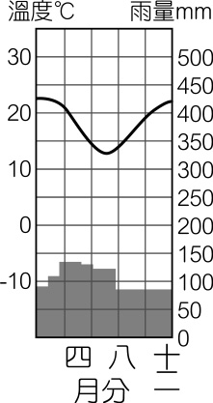　(B) 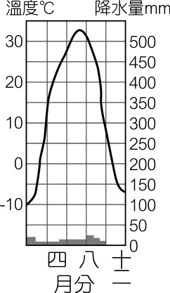　(C) 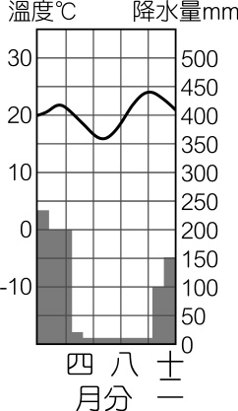　(D) 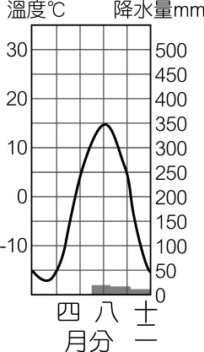  
(　　)(３)此現象近年來有面積增加的趨勢，主要原因為：(甲)人工植草；(乙)深水井的開鑿；(丙)牧民超養牲畜；(丁)過度發展農業；(戊)大型割草機的引進。請問：上述正確的有哪些？　(A)甲乙　(B)乙丙　(C)丙丁　(D)甲戊

答案：(１)A；(２)D；(３)C。

解析：(１)由「一年開草場，二年打點糧，三年五年變沙梁」可知是指沙漠化。  
(２)內蒙古位處為溫帶草原或溫帶沙漠，故應為半乾燥或溫帶乾燥氣候，故選(D)。  
(３)沙漠化的原因有六濫：濫墾、濫伐、濫採、濫牧、濫用水資源及濫獵。

題號：0803-00032　　　\*085402-0803-00032\*　　　難易度：中　　　出處：指考試題

近年全球環境變遷，中國大陸西北土地沙漠化情況嚴重，致使臺灣地區每逢冬春之交，常見沙塵暴災害。臺灣近年在颱風來臨前或東北季風盛行期間，也常出現地區性的沙塵事件。請問：  
(1)中國西北土地沙漠化的原因，可能與哪些自然和人文條件最直接相關？(甲)氣候長期乾旱缺水；(乙)長期灌溉土壤鹽化；(丙)開闢農田灌溉渠道；(丁)開闢道路交通網絡；(戊)擴大牲畜放牧範圍　(A)甲乙丙　(B)乙丙丁　(C)甲乙戊　(D)甲丁戊。  
(2)上述臺灣的地區性沙塵事件，最可能發生在何種環境？　(A)平原耕作地　(B)山區崩塌地　(C)河口灘地　(D)沼澤灘地。

答案：(1)C；(2)C。

題號：0803-00033　　　\*085402-0803-00033\*　　　難易度：中　　　出處：指考試題

近年在黃土高原推動坡地「退耕還草」、「退耕還林」，使土地利用發生變化。請問：  
(1)原來栽種糧食的耕地陸續退耕下，對當地的農業經營會帶來哪些影響？(甲)經濟作物增加；(乙)趨向機械化；(丙)更趨市場性；(丁)趨於自給自足　(A)甲丁　(B)乙丙　(C)甲丙　(D)乙丁。  
(2)將坡地「退耕還草」、「退耕還林」，會導致該區生態環境發生哪些明顯變化？(甲)河川淤沙減少；(乙)物種數增加；(丙)蒸發散量減少；(丁)洪水流量增加；(戊)塵土飛揚加劇　(A)甲乙　(B)乙丙　(C)甲丙　(D)丁戊。

答案：(1)C；(2)A。

解析：(1)退耕還林、退耕還草，可改善生態環境和農業生產條件，維護和提高土地生產力，充分發揮水土資源的生態效益、經濟效益和社會效益。也可使地方發展畜牧、林果、花草、中藥材和觀光旅遊等產業，促進地方產業的多樣化且能符合市場需求。所以應選(甲)經濟作物增加和(丙)更趨市場性。  
(2)退耕還林、退耕還草，能控制水土流失，保護水土資源，可以增加生態效益、經濟效益和社會效益。所以會使(甲)河川淤沙減少、(乙)物種數增加。

題號：0803-00034　　　\*085402-0803-00034\*　　　難易度：中　　　出處：學測試題

附表是2006年中國一些經濟指標和原物料消耗占世界的比例。伴隨經濟發展而來的是環境問題嚴重和都市化程度迅速上升。如沙塵暴發生頻率逐年增加，空氣汙染物排放量已居世界前茅，且對全球環境影響日劇。2006年，把在都市生活半年以上的農村流動人口也歸類為都市人口時，中國都市化程度為43.9%，但其中至少有1.2億人在制度、社會地位及一些生活與文化層面，無法過實質的都市生活。若扣除這部分人口，中國都市化程度可能就只剩 33%左右。請問：  
  
(1)中國經濟指標與原物料消耗占世界比例的數據差異，最能反映中國的下列哪項特色？　(A)人口數量多且分布不均　(B)作為世界工廠色彩濃厚　(C)區域貧富差距相當嚴重　 (D)經濟特區發展速度減緩。  
(2)中國發生的沙塵暴和排放的空氣汙染物，在下列哪個時段最易影響到臺灣？　(A)初春—仲夏（3—7月）　(B)仲夏—初冬（7—12月）　(C)晚秋—初春（11—3月）　 (D)仲冬—初夏（1—6月）。  
(3)中國都市化程度雖已達43.9%，但有許多都市人口仍無法實質享受都市生活帶來的便利，主要受哪項因素的影響？　(A)都市階層體系的發展　(B)推拉因素與供需互補　(C)都市土地利用的分區　(D)人口的城鄉分隔制度。

答案：(1)B；(2)C；(3)D。

解析：(1)中國GDP總值為世界第二，且出口值明顯高於進口值，說明具有明顯生產出口的特色.。在以製造業為主要產業發展的國家，對能源等原物料需求明顯，故在能源、鋼及製造業基礎建設所需的水泥，其消耗量比重較高，故表格所示資料，可反映出中國為世界工廠的特色。  
(2)中國的沙塵暴乃隨沙漠化問題而發生。沙塵暴的源地為中國蒙古等乾燥區，盛行於春季。因春季天氣回暖，雪融後沙塵易受不穩定擾動氣流的影響，捲起飄向他處。捲起的沙塵，在高空易受西風帶影響，可吹至大平洋區及美國西岸；較低空的沙塵，受當時季風（偏北風）影響，南吹至臺灣。故透過季風，得將蒙古等沙漠區的沙塵南送至臺灣地帶。而在晚秋至初春，季風的風向以北風為主，故最易影響到臺灣。  
(3)中國為控制都市人口的數量，實施了城鄉分隔制度，該制度限制外地來的農工不得設籍於都市內，因此在該制度下，居於都市的農工無法取得都市戶籍，亦無法從居住的都市中獲得教育及醫療的保障。

題號：0803-00035　　　\*085402-0803-00035\*　　　難易度：中　　　出處：精選試題

附圖為中國南水北調工程路線圖，請依圖回答下列問題：  
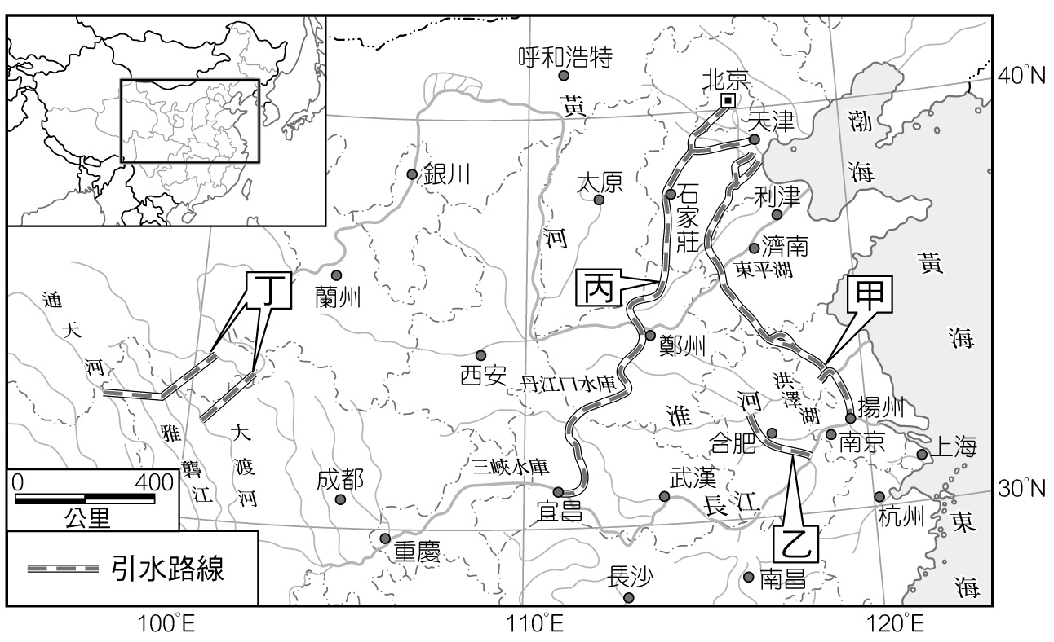  
(　　)(１)諸條路線中，哪一條工程可能造成的生態破壞較大？　(A)甲　(B)乙　(C)丙　(D)丁  
(　　)(２)哪一條工程是利用京杭大運河河道，成本較低？　(A)甲　(B)乙　(C)丙　(D)丁  
(　　)(３)哪一條工程受益面積較大，也遭遇了較多人為阻力？　(A)甲　(B)乙　(C)丙　(D)丁

答案：(１)D；(２)A；(３)C。

題號：0803-00036　　　\*085402-0803-00036\*　　　難易度：中　　　出處：精選試題

附圖為黃河流域的兩大區域圖。請問：  
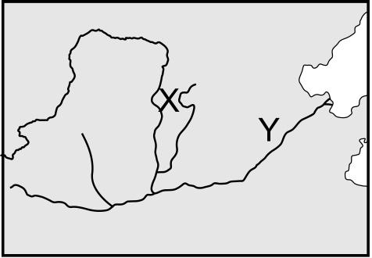  
(　　)(１)附表中指出圖中黃河流域X、Y兩區所面臨的各項難題。請問：下列何者正確？  
  
(　　)(２)X、Y兩區皆有黃土堆積，而其形成的營力分別為何？　(A)風蝕、河蝕　(B)風積、河積　(C)河蝕、風蝕　(D)河積、風蝕

答案：(１)A；(２)B。

解析：X為黃土高原，Y為華北平原。

題號：0803-00037　　　\*085402-0803-00037\*　　　難易度：中　　　出處：學測試題

黃河河水的淤沙濃度居世界之冠，所以具有易淤、易決、易徙的特性，造成黃河流域內土壤侵蝕劇烈、水土流失嚴重。請問：  
(1)下列黃河流域的地理區中，哪一個的單位面積土壤侵蝕量最多？　(A)青藏高原　(B)隴西高原　(C)晉陝甘高原　(D)山東丘陵。  
(2)目前中國當局在黃河中上游地區，推行新的措施以保護生態環境。下列哪一項措施對減緩水土流失最為有效？　(A)將耕地退至防風林的背風側　(B)減少耕作土地的時間　(C)將耕地範圍縮小至都市周圍　(D)停止耕作陡峻的坡地。  
(3)黃淮平原鹽鹼土分布廣泛，其形成的主要原因為何？　(A)海水倒灌　(B)排水不良　(C)地下水位下降　(D)未實施灌溉。

答案：(1)C；(2)D；(3)B。

解析：(1)晉陝甘高原為疏鬆的黃土堆積區，因此土壤侵蝕量最大。  
(2)停止耕作陡峻的坡地即退耕還林，發揮森林保育水土的功能；選項中(A)(B)主要是防止沙漠化的措施。  
(3)因為排水不良，因此夏季氾濫形成沼澤、地下水位提高，鹽分上升，蒸發後易造成土壤鹽鹼化。

題號：0803-00038　　　\*085402-0803-00038\*　　　難易度：中　　　出處：指考試題

塔里木河為塔里木盆地的主要河流，沿線林草綠化抑制了塔克拉瑪干沙漠的北移，確保人們安身立命的空間，但隨人口增加，部分林地被耕地取代。根據研究發現，距今一千年以來，該流域屬相對暖乾期氣候，下游河道出現斷流超過20年，且地下水位也年年下降。請問：  
(1)根據實測資料，塔里木河下游流量平均每11年增加6％，最主要是受什麼因素的影響？　(A)鋒面長期滯留降雨量增加　(B)氣溫上升蒸發作用旺盛　(C)耕地面積擴大致流量增加　(D)高山冰雪融化的速度加快。  
(2)塔里木河下游長期斷流，地下水位顯著下降，最可能造成下列哪二項不利的影響？(甲)河流末端的湖泊乾涸；(乙)沿河林草地的面積縮小；(丙)地層下陷嚴重；(丁)地表蒸發散作用倍增　(A)甲乙　(B)乙丙　(C)丙丁　(D)甲丁。

答案：(1)D；(2)A。

解析：(1)塔里木河的水源主要為雪水，近年來全球暖化造成高山冰雪融化的速度加快，因此流量增加。  
(2)(丙)地層下陷主要是因為超抽地下水；(丁)地表蒸發散作用倍增則是由於溫度增高而造成的。

題號：0803-00039　　　\*085402-0803-00039\*　　　難易度：中　　　出處：指考試題

附圖是中國某都市1961至1990年的平均逐月氣候水平衡圖。圖中的可能蒸發散量，是指在給予充分的水分條件下，地表可以產生的最大蒸發散量。請問：  
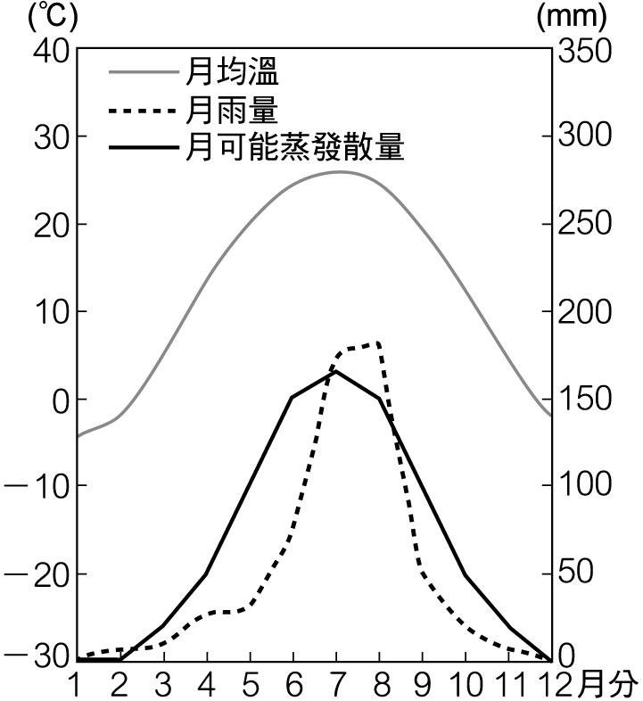  
(1)該都市最可能是下列何者？　(A)廣州　(B)上海　(C)北京　(D)烏魯木齊。  
(2)依照天文季節的分法，冬季為12-2月，春、夏、秋三季則各依序類推3個月。根據附圖，以水平衡的觀點，推論該都市在下列哪些季節的缺水現象最為嚴重？　  
(A)春秋　(B)夏秋　(C)夏冬　(D)冬春。  
(3)從附圖中的曲線來看，該都市逐月可能蒸發散量的變化，具有下列哪兩項特點？(甲)月雨量愈多，可能蒸發散量愈高；(乙)月均溫愈高，可能蒸發散量愈高；(丙)夏季雨量充足，植物蒸發散量少；(丁)氣溫在0℃以下，可能蒸發散量為0　(A)甲丙　(B)甲丁　(C)乙丙　(D)乙丁。

答案：(1)C；(2)A；(3)D。

解析：(1)該都市冬季0～-3°C，夏季26～27°C，雨量約500mm，集中於7～8月，雨季甚短，為溫帶季風氣候之特徵，故為北京。其餘廣州為熱帶季風氣候，上海為副熱帶季風氣候，烏魯木齊為溫帶沙漠氣候（長城以北、隴山以西地區之冬溫<-6℃，且雨量<400 mm），皆與該圖不符。  
(2)由於春、秋兩季的蒸發量（粗黑實線）大於降水量（黑色虛線），故為缺水季節。  
(3)以圖中之曲線進行判讀，可知蒸發量最高峰在7月，約與月均溫一致；月雨量最高峰則在8月，與蒸發量並不一致，因此(甲)不正確，(乙)正確。圖中顯示夏季雨量充足之時，蒸發量亦高，故(丙)不正確。月均溫在0°C以下時，蒸發量趨近於0，因此(丁)正確。（註：蒸發量常隨著氣溫升高而加大，亦即氣溫升高時，有效降水量較少。冰點以下時，因水分直接凝結為固態冰晶，蒸發散作用遂趨近停止。）

題號：0803-00040　　　\*085402-0803-00040\*　　　難易度：中　　　出處：精選試題

「據亞洲開發銀行的一份資料顯示，依照每立方公尺空氣的含塵量來比較，北京的汙染情況位居世界之冠，空氣品質最髒。其實，這也是北京當局的一大困擾，因為每年必經的沙塵暴，讓北京總是黃沙滾滾，如何改善空氣品質，是一大考驗。」請回答下列問題：  
(　　)(１)北京沙塵暴最嚴重的月分應是　(A)2～4月　(B)5、6月　(C)7～9月　(D)11、12月  
(　　)(２)分析北京沙塵的來源處，下列敘述何者正確？　(A)主要起源地是黃土高原　(B)「一年無四季，一日見四季」是對此區氣候最好的形容詞　(C)年降水量經常低於400mm　(D)傳統的生活方式以山牧季移為主

答案：(１)A；(２)C。

題號：0803-00041　　　\*085402-0803-00041\*　　　難易度：中　　　出處：精選試題

2019年的G20高峰會將陸陸續續在日本舉行，舉行的地點與時間如附圖所示，試依此回答下列問題：  
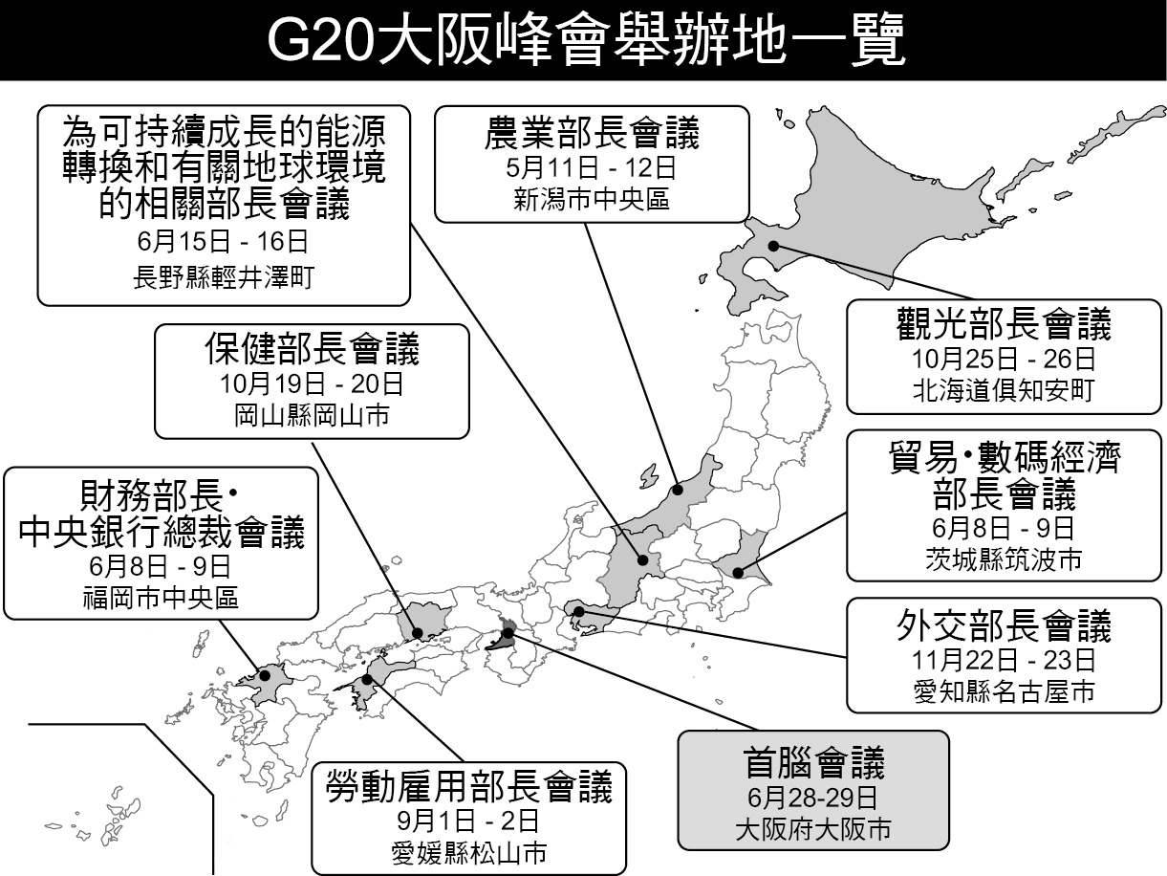  
(　　)(１)最令人矚目的領袖高峰會，將於6月底在大阪召開，川普跟習近平的會談也牽動全球目光，關於此時的大阪敘述正確的是？　(A)西南季風盛行、酷暑　(B)梅雨季節　(C)隆冬之際、酷寒　(D)東北風盛行、乾熱  
(　　)(２)圖中哪一個開會地點可能會遭遇冷氣團的天氣預警？　(A)福岡　(B)松山　(C)名古屋　(D)俱知安  
(　　)(３)附表為與會的G20成員國，哪一國家抵達日本時最有換季的需求？　(A)韓國　(B)加拿大　(C)阿根廷　(D)巴西  


答案：(１)(B)；(２)(D)；(３)(C)。

解析：(１)日本在6月仍為梅雨鋒面時節。  
(２)俱知安位在北海道緯度最高，10月底開會，可能有冷氣團南下。  
(３)阿根廷為南半球的溫帶國家6月分正值冬天。

題號：0803-00042　　　\*085402-0803-00042\*　　　難易度：中　　　出處：精選試題

附圖為日本有列管監測的火山分布圖，試依此圖回答下列問題：  
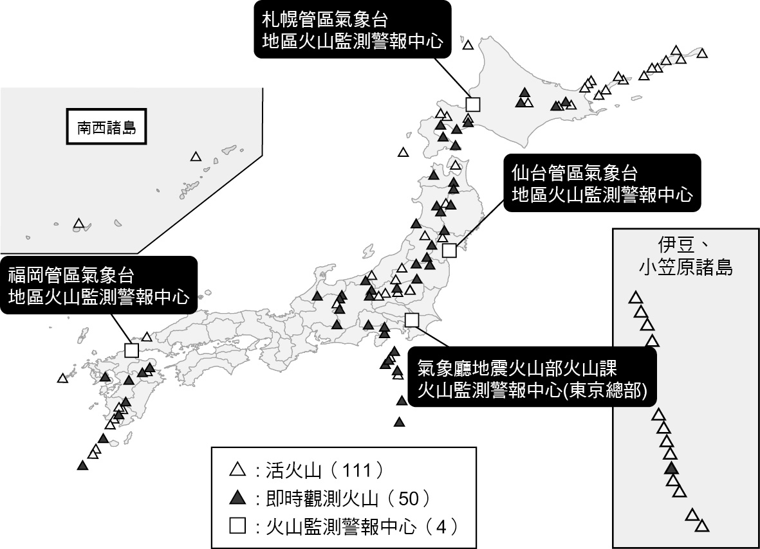  
(　　)(１)下列日本文化特徵中，哪一項與火山密布高度相關？　(A)夏季煙火慶典　(B)泡湯文化　(C)木造建築　(D)和服木屐穿著  
(　　)(２)2018年7月6日，日本位於九州島宮崎縣與鹿兒島縣交界處、距離東京約985公里的新燃岳火山爆炸性噴發，火山灰塵高達2,100公尺，日本當局將火山警戒級別提高至第三級，限制人員出入這座1,421公尺高的火山。並對距離火山口方圓3公里的地區持續發佈警戒，呼籲居民防備火山噴發時突降的大型噴石和火山碎屑流；此新燃岳火山應屬於哪一種噴發方式？　(A)基性岩漿　(B)侵入型噴發　(C)猛烈式噴發　(D)寧靜式噴發  
(　　)(３)承上題，欲劃定距火山口3公里的警戒範圍，應使用GIS中的什麼分析？　(A)空間查詢　(B)屬性查詢　(C)環域分析　(D)視域分析

答案：(１)(B)；(２)(C)；(３)(C)。

解析：(１)日本位在板塊交接地區、多地震火山，形成許多後火山地形──溫泉，因此泡湯文化盛行。  
(２)由噴發的火山灰塵高達2100公尺，研判應為酸性火山、猛烈式噴發。  
(３)劃定出一定距離的範圍，可使用環域分析。

題號：0803-00043　　　\*085402-0803-00043\*　　　難易度：中　　　出處：精選試題

日本的國內GDP在2018年驚見負成長，在G8國家中只贏了深陷債務危機的義大利，國際貨幣基金（IMF）認為：「人口急速老化及勞動力萎縮，正阻礙日本的經濟成長。」、「未來30年內，人口老化衝擊恐將日本GDP平均年增率拉下1個百分點。」，日本自2010年進入人口負成長，此危機恐日益擴大，試依此回答下列問題：  
(　　)(１)下列哪一金字塔最能呈現日本現況？  
(A) 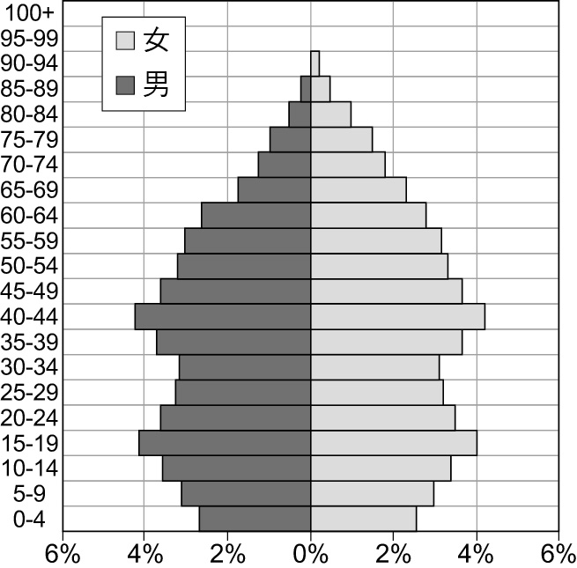　  
(B) 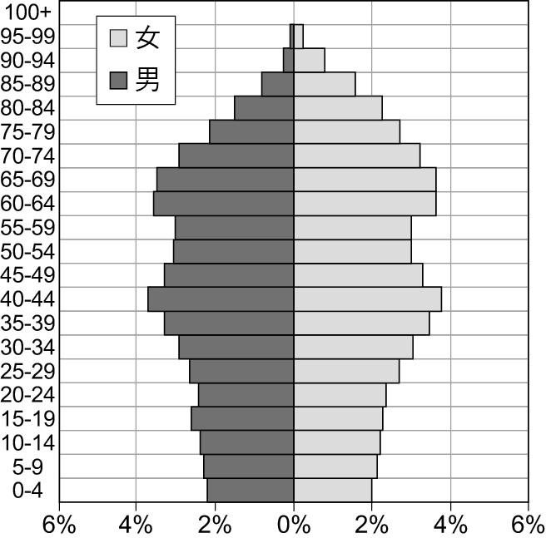　  
(C) 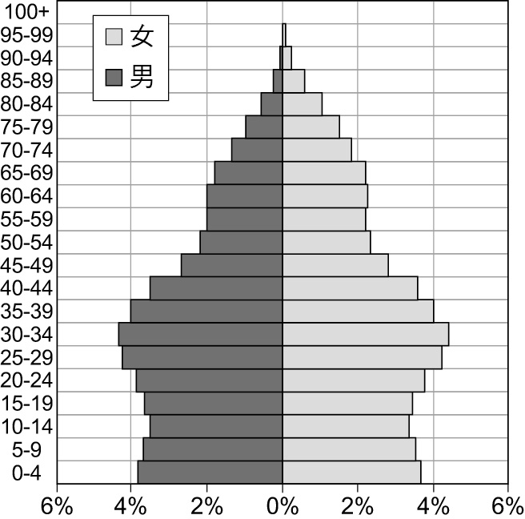　  
(D) 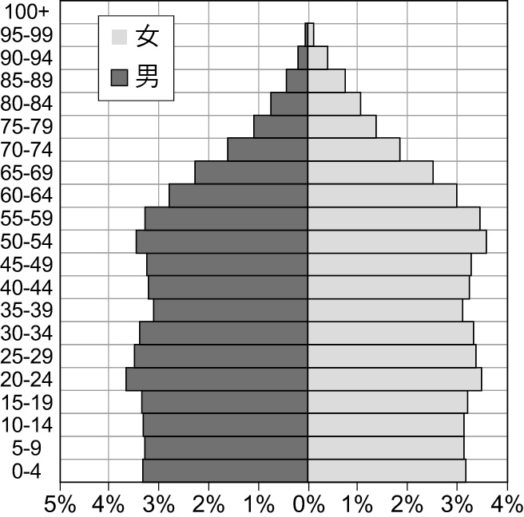　  
(　　)(２)人口負成長對日本國內最大的衝擊，下列何者為非？　(A)市場萎縮　(B)勞動力不足　(C)通貨膨脹　(D)福利負擔加劇  
(　　)(３)下列哪一政策無助於現今的人口老化問題？　(A)延後退休　(B)婦女就業　(C)二度就業　(D)縮減退休金

答案：(１)(B)；(２)(C)；(３)(D)。

解析：(１)日本現今為縮減型金字塔。  
(２)如只單純以人口負成長來說，市場因消費人口減少，較可能呈現通貨緊縮的現象。  
(３)縮減退休金是日本政府因老年人口人數多、且請領年金年數不斷增長而不得不做的縮減，無助於解決人口老化的問題。

題號：0803-00044　　　\*085402-0803-00044\*　　　難易度：中　　　出處：學測試題

附圖是中國的水資源分區圖，可分為北部、南部、西南諸河區、西北諸河區四個水資源分區，附表為2016年各分區水資源的使用量和用水類型的耗水量結構統計，請問：  
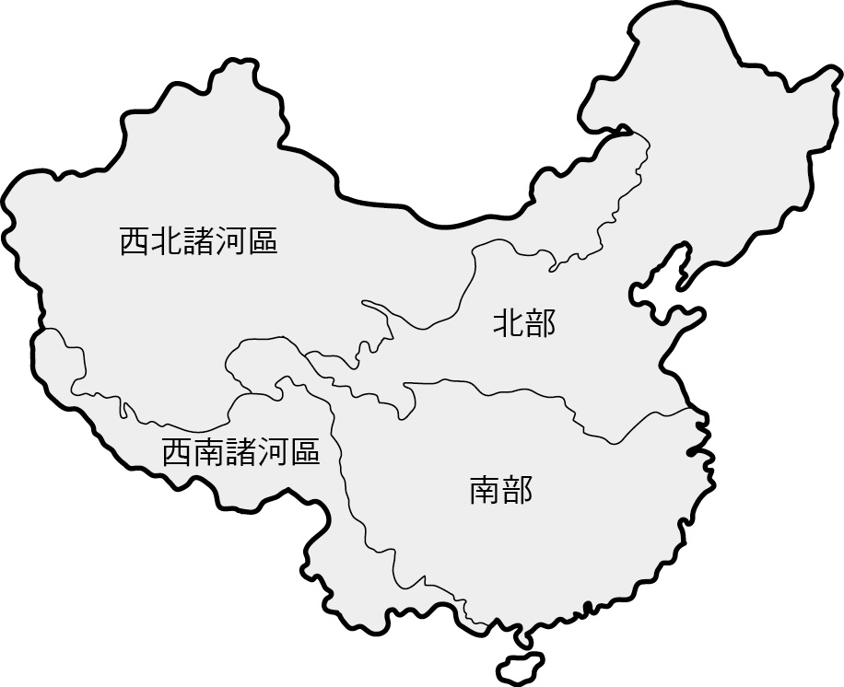  
  
(　　)(１)中國因水資源分布不均而推動跨區調水工程，該工程主要由哪個水資源分區調水到另一個水資源分區？　(A)甲→乙　(B)甲→丁　(C)乙→丙　(D)乙→丁  
(　　)(２)加工用番茄的理想栽培環境是：生長期日照時數長，晝夜溫差大，氣候乾燥少雨但灌溉用水充足。某食品加工企業在選擇生產番茄汁的設廠區位時，以哪個水資源分區最佳？　(A)甲　(B)乙　(C)丙　(D)丁

答案：(１)(A)；(２)(D)

解析：(１)中國的跨區調水工程即所謂的南水北調，主要是將長江的水送往黃河流域，因此該工程即是將南部水資源分區(甲)的水調往北部水資源分區(乙)。  
(２)西北諸河區位於中國西北地區，其緯度較高，在夏天的生長季中，日照時數會相對較長（夏天時，緯度越高日照越長），加上當地多屬於溫帶乾燥氣候，乾燥少雨、晝夜溫差大。雖然地表水不足，但有高山融雪可提供充足的灌溉水源，因此適合種植番茄，並設立相關的農產加工廠，故答案選(D)丁。

題號：0803-00045　　　\*085402-0803-00045\*　　　難易度：中　　　出處：學習講義

有時天空一片灰濛濛，是「沙塵暴」還是其他的汙染物質呢？風若夠強，在沙源地，一吹就會容易揚起沙塵。此外，中國公布「機動車、工業生產、燃煤、揚塵等是當前中國都市空氣中，顆粒物的主要汙染來源。其中北京、杭州、廣州、深圳的首要汙染來源是機動車；石家莊、南京的首要汙染來源是燃煤；天津、上海、寧波的首要汙染來源分別是揚塵、流動源、工業生產。」附圖為改繪世界衛生組織（WHO）收集全球不同地點的細懸浮微粒（PM2.5）的數據。  
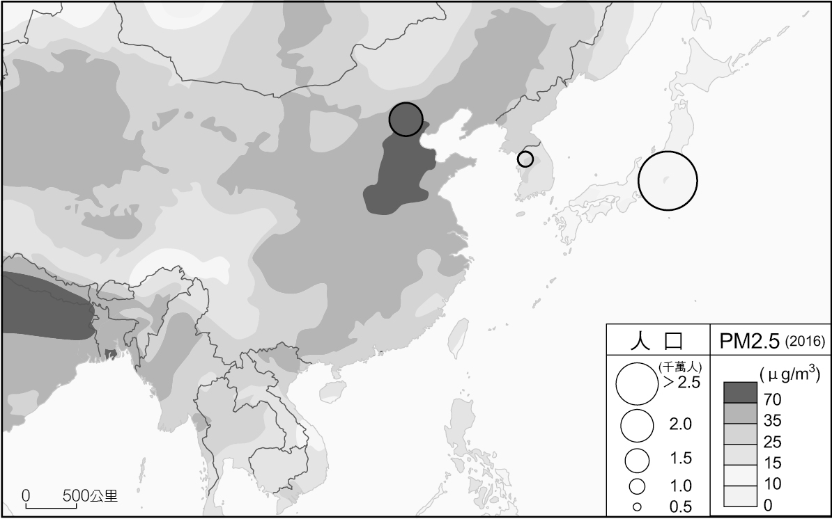  
東亞PM2.5空氣汙染地圖  
(　　)(１)下列關於中國、日本、韓國首都在該年度的PM2.5 平均含量數值與都市人口的敘述，何者正確？　(A)北京的人口多於首爾，但PM2.5平均含量較少　(B)東京的人口數及PM2.5平均含量均最低　(C)首爾的人口較東京少，但PM2.5平均含量較東京高　(D)北京的人口數及PM2.5平均含量均最高  
(　　)(２)由圖中的空氣汙染空間分布判斷，請問下列關於造成圖中空氣汙染最主要的原因及判斷原因，何者最合理？　(A)沙塵暴：中國北部距沙塵暴中心較近，且PM2.5平均含量較南部高　(B)沙塵暴：日本工業發展程度最高，PM2.5平均含量卻最少，因此受沙塵暴的影響應較大　(C)工業汙染：中國北部工業發展程度最高，且PM2.5平均含量較南部高　(D)工業汙染：中國華北的沿海地區PM2.5平均含量較內陸高，因此受工業汙染的影響應較大

答案：(１)(C)；(２)(D)。

解析：(１)從圖中讀出的數值中，人口由多至少為東京、北京、首爾；PM2.5含量由多至少為北京、首爾、東京。因此，(C)選項的敘述最為正確。  
(２)從圖中可看出PM2.5含量以華北地區最高，向四周逐漸減少，位於沙塵暴源頭的塞北地區數值也較小，因此可判斷其空氣缺染主因為華北地區的工業汙染，而非沙塵暴。故選(D)。

8-3　東亞面對哪些人口與環境問題？



題號：0803-00001　　　\*085402-0803-00001\*　　　難易度：中　　　出處：精選試題

附圖為東亞人均前3名的工作年齡人口占比統計圖，試依此回答下列問題：  
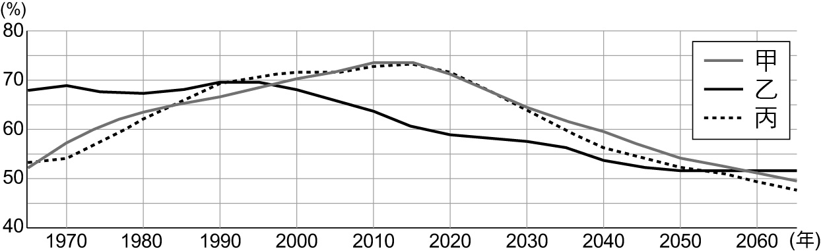  
(１)哪一代號最可能為日本？  
(２)哪些國家至2020年仍擁有人口紅利？

答案：(１)乙。  
(２)甲丙。

解析：(１)由90年代之後迅速下降的工作人口占比，可知乙線為日本。  
(２)人口紅利是指扶養比<50%，甲丙2國在2020工作人口都有約72%（受扶養人口28%），扶養比<50%。

題號：0803-00002　　　\*085402-0803-00002\*　　　難易度：中　　　出處：精選試題

附圖為中國傳統農業分區與界線圖，請回答以下問題：  
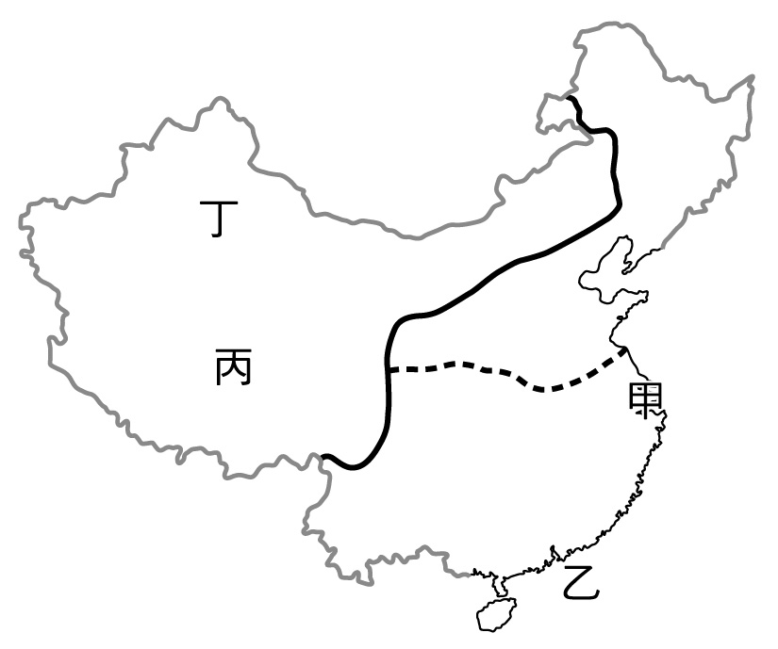  
(１)農業耕作時雨季配合，也是相當重要的因素。圖中甲區的主要雨季，除季風所帶來之外，何種降雨類型也是相當重要？而此降雨類型最容易出現在當地哪個季節？  
(２)「當地生長季短，可栽種的作物不多，青稞與犛牛是當地人賴以維生的作物與牲畜。」此區位於圖中何處？造成該地區生長季短最主要的原因為何？  
(３)丁區因氣候因素，當地利用環境優勢盛產瓜果之外，近來也開發何種綠色能源？而且為了防止土壤鹽鹼化，也引進何種灌溉方式？  
(４)圖中的虛線對傳統農業來說，是一條重要的自然分界。但是，現在因為何種自然環境的改變，使得界線有北移的現象？

答案：(１)①鋒面雨（滯留鋒）；②夏季。  
(２)①丙；②地勢高（青藏高原）。  
(３)①太陽能；②滴灌。  
(４)全球暖化。

解析：甲－長江中下游三角洲、乙－珠江三角洲、丙－青藏高原、丁－新疆吐魯番盆地。

題號：0803-00003　　　\*085402-0803-00003\*　　　難易度：中　　　出處：指考試題

2009年9月曾有船隻在中國三峽大壩以東的宜昌附近因水位降低而觸礁，同年10月三峽水庫的蓄水位在170公尺附近時，管理單位沒有繼續蓄水至工程所規劃的「正常蓄水位」175公尺，便開始排放庫水。水庫建設同時亦具有提升長江航道機能的效益，並對南水北調的營運有所助益。請問：  
(1)管理單位沒有將蓄水位提升至175公尺，最可能的原因應是長江中下游遭受哪種自然災害所致？  
(2)三峽水庫規劃的蓄水位在不同的季節會有所不同，在雨季來臨前，管理單位會將蓄水位降至145公尺，目的是要發揮水庫的何種功能？  
(3)按三峽工程的規劃，水庫完成後配合船閘調節水位，萬噸輪船可由長江口上溯至哪個港市，使長江「黃金水道」的航運機能更得以提升？  
(4)依據計畫，三峽水庫兼有輸水至漢江上游的丹江口水庫的任務，其目的是為支援「南水北調」方案中哪線工程所需的水源？  
(5)學者認為「南水北調」後，長江流域的血吸蟲病會擴散至北方溫帶地區。此類問題可在非洲哪條河川大型水利工程完工後，血吸蟲病沿著灌溉渠道擴散的經驗得到佐證？

答案：(1)乾旱缺水；(2)蓄洪；(3)重慶；(4)中線；(5)尼羅河。

解析：(1)從題幹文字「2009年9月曾有船隻在中國三峽大壩以東的宜昌附近因水位降低而觸礁」、「同年10月三峽水庫的蓄水位在170公尺附近時，管理單位沒有繼續蓄水至工程所規劃的正常蓄水位175公尺，便開始排放庫水」可知，長江三峽大壩興建完成後，使長江中、下游的水量驟減，在乾旱缺水時，需排放庫水至江中，讓中、下游的居民有水可以使用、河川可以航運，達到建壩的效益。  
(2)各種河川防洪工程有：束洪、蓄洪、分洪、導洪，建水庫可達到蓄洪的效果，尤其三峽大壩的最大蓄水量約為393億立方公尺，在雨季來臨前先行洩洪，將可達到蓄洪的工程效益。  
(3)過去三峽大壩尚未興建前，在水量比較大的夏季只能航行到武漢，冬季只能航行到九江；興建完成後，則可航行到重慶，長江因而成為「低成本、大運量」的「黃金水道」，不僅促進東、西物資快速流通，也減輕陸路的運輸壓。  
(4)南水北調中，中線工程的路線規劃：從長江三峽水庫調水至丹江口水庫，經南陽盆地，沿伏牛山南麓、太行山東麓，送水至北京。  
(5)尼羅河中的埃及血吸蟲可滲透皮膚造成血吸蟲病，最初流行於尼羅河上游，在亞斯文高壩興建完成後，藉著運河和土壤的灌溉水，使血吸蟲病蔓延至下游各地。

題號：0803-00004　　　\*085402-0803-00004\*　　　難易度：中　　　出處：精選試題

附表為季風氣候區中某一國首都的氣候資料，試依此表格回答下列問題：  
  
(１)此季風氣候類型應為哪一分區？  
(２)根據附表判斷，此地最可能為哪一城市的氣候圖？  
(３)試繪製出該城市的氣候圖。

答案：(１)溫帶季風。  
(２)首爾。  
(３)如附圖所示。  
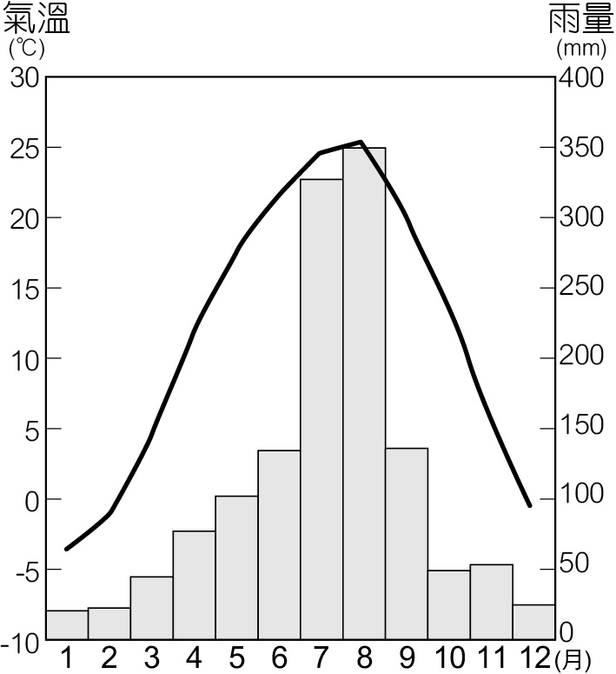

解析：(１)由最冷月低於0ﾟC，研判應為溫帶季風。  
(２)由一月最低溫為-3.4ﾟC，可知應為溫帶季風的首爾，平壤因更具大陸性冬溫更低，東京則因海洋性調節冬溫平均>0ﾟC。

題號：0803-00005　　　\*085402-0803-00005\*　　　難易度：中　　　出處：指考試題

2009年9月曾有船隻在中國三峽大壩以東的宜昌附近因水位降低而觸礁，同年10月三峽水庫的蓄水位在170公尺附近時，管理單位沒有繼續蓄水至工程所規劃的「正常蓄水位」175公尺，便開始排放庫水。水庫建設同時亦具有提升長江航道機能的效益，並對南水北調的營運有所助益。  
(１)管理單位沒有將蓄水位提升至175公尺，最可能的原因應是長江中下游遭受哪種自然災害所致？  
(２)三峽水庫規劃的蓄水位在不同的季節會有所不同，在雨季來臨前，管理單位會將蓄水位降至145公尺，目的是要發揮水庫的何種功能？  
(３)按三峽工程的規劃，水庫完成後配合船閘調節水位，萬噸輪船可由長江口上溯至哪個港市，使長江「黃金水道」的航運機能更得以提昇？  
(４)依據計畫，三峽水庫兼有輸水至漢江上游的丹江口水庫的任務，其目的是為支援「南水北調」方案中哪線工程所需的水源？  
(５)學者認為「南水北調」後，長江流域的血吸蟲病會擴散至北方溫帶地區。此類問題可在非洲哪條河川大型水利工程完工後，血吸蟲病沿著灌溉渠道擴散的經驗得到佐證？

答案：(１)乾旱缺水；(２)蓄洪；(３)重慶；(４)中線；(５)尼羅河

解析：(１)從題幹文字「2009年9月曾有船隻在中國三峽大壩以東的宜昌附近因水位降低而觸礁」、「同年10月三峽水庫的蓄水位在170公尺附近時，管理單位沒有繼續蓄水至工程所規劃的正常蓄水位175公尺，便開始排放庫水」可知，長江三峽大壩興建完成後，使長江中、下游的水量驟減，在乾旱缺水時，需排放庫水至江中，讓中、下游的居民有水可以使用、河川可以航運，達到建壩的效益。  
(２)各種河川防洪工程有：束洪、蓄洪、分洪、導洪，建水庫可達到蓄洪的效果，尤其三峽大壩的最大蓄水量約為393億立方公尺，在雨季來臨前先行洩洪，將可達到蓄洪的工程效益。  
(３)過去三峽大壩尚未興建前，在水量比較大的夏季只能航行到武漢，冬季只能航行到九江；興建完成後，則可航行到重慶，長江因而成為「低成本、大運量」的「黃金水道」，不僅促進東、西物資快速流通，也減輕陸路的運輸壓力。  
(４)南水北調中，中線工程的路線規劃：從長江三峽水庫調水至丹江口水庫，經南陽盆地，沿伏牛山南麓、太行山東麓，送水至北京。  
(５)尼羅河中的埃及血吸蟲可滲透皮膚造成血吸蟲病，最初流行於尼羅河上游，在亞斯文高壩興建完成後，藉著運河和土壤的灌溉水，使血吸蟲病蔓延至下游各地。

題號：0803-00006　　　\*085402-0803-00006\*　　　難易度：中　　　出處：指考試題

中國河西走廊是中國沙漠化最嚴重的地區之一，也是華北及長江中下游沙塵暴的重要源頭。目前該走廊北部的沙漠正加速向南入侵，而走廊南部高山的雪線，也出現海拔升高、水資源日漸不足的現象，這兩種環境因素，再加上人類超限利用，導致了目前走廊內的綠洲，其耕地有大片沙漠化的情況。請問：  
(１)走廊內的綠洲主要分布於哪種河流地形上？  
(２)依據附圖「各種沙丘形成因子分析圖」的三項坐標要素研判，該地區北部沙漠的沙丘主要為哪兩種類型？並請寫出兩項判斷的理由？

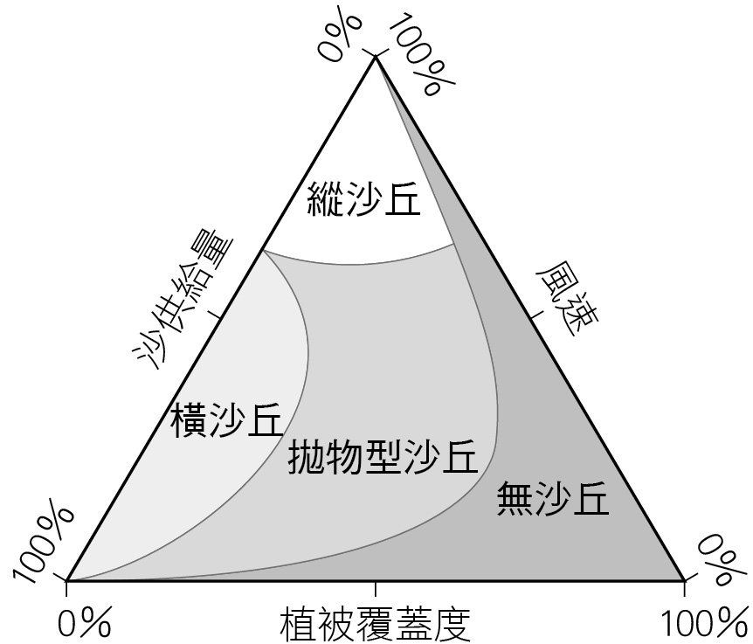

答案：(１)沖積扇或山麓沖積扇；(２)①橫沙丘、拋物型沙丘：②位於高壓系統邊緣，風速較強。位於沙塵暴的源頭，沙供給量充足。氣候乾燥，年雨量少，故植被覆蓋率低。

解析：(１)河西走廊的綠洲主要分布於祁連山麓，為山麓沖積扇地形。高山雪水利用沖積扇疏鬆透水的石礫層進入地下，以暗渠保存，可避免水分的蒸發或滲透。居民開鑿坎井從中取水使用，使之成為綠洲，因此綠洲多分布於山麓沖積扇地帶。  
(２)沙塵暴使得沙漠範圍急遽向南擴張，而沙塵暴發生的條件與風力強勁且攜帶大量沙塵有關，因此與「風速強」、「沙源充足」有關。由於是新近擴張的沙漠，屬於沙丘生成初期，故以圖中新月丘（拋物型沙丘）、橫沙丘最有可能。至於縱沙丘（如附圖），雖風力持續增強，但沙源不足，為沙丘生成的最後一個階段，因此最不可能。此外，由植被覆蓋度觀察，河西走廊的綠洲地區原本植物尚多，在沙塵暴吹襲後逐漸降低，將由拋物型沙丘進入橫沙丘階段，亦與此演進相符。  
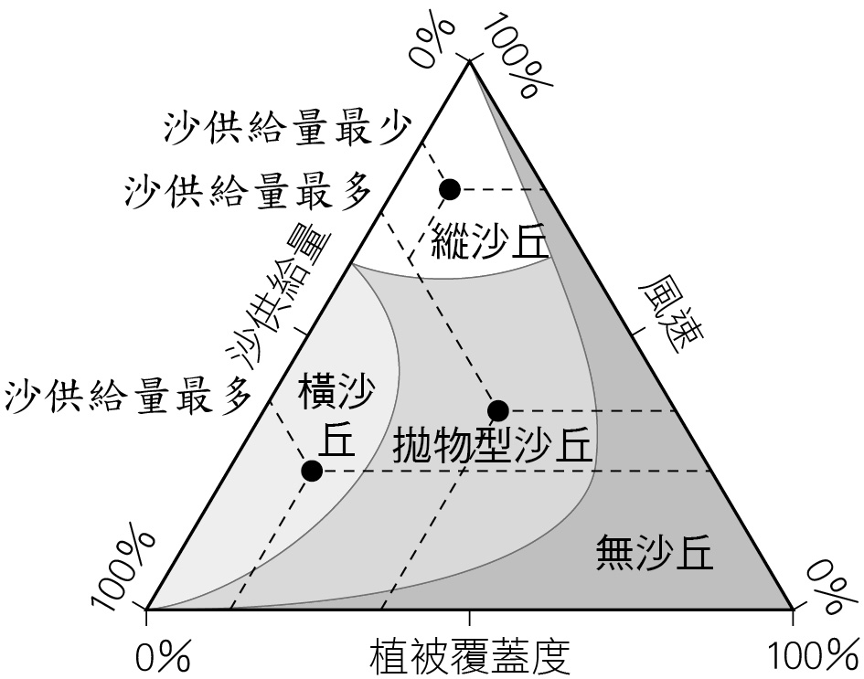

8-3　東亞面對哪些人口與環境問題？



題號：0803-00046　　　\*085402-0803-00046\*　　　難易度：難　　　出處：學習講義

北京沙塵暴 官方預測：2019春季將緩解  
　　北京市環境保護監測中心今天公布預測，2019年春季西北沙源地植被狀況好於往年，積雪明顯且覆蓋範圍大，有利於抑制地表起沙。若氣象條件波動不大，北京今年春季沙塵天氣將比較緩解。  
　　中新社報導，北京市環保監測中心指出，影響北京的沙塵通常源起於蒙古國南部，途經中國內蒙古中西部並逐步增強南下。  
　　北京市環保監測中心表示，沙塵南下的傳輸通道可分為3條，分別為偏北路徑、西北路徑和偏西路徑。統計顯示，2019年一月與往年同期（2015年至2018年平均）相比，(甲)3條沙塵輸送路徑的植被覆蓋度都有提高，可削弱沙塵起源和加強程度。  
　　蒙古國和中國北方多地在2月中下旬接連降雪，偏北路徑和西北路徑積雪覆蓋情況較好，能覆蓋表層土壤，減少區域起沙總量。同時，積雪融化能增加土壤水分，促進春季植被生長，可在一定程度上抑制起沙。  
　　北京市環保監測中心表示，如果今春氣象條件波動不大，影響北京的沙塵天氣將有所緩解。若出現沙塵天氣，將以偏西路徑傳輸為主。  
文章來源：https://udn.com/news/story/7332/3684266  
(　　)(１)文章中(甲)3條沙塵輸送路徑的植被覆蓋度都有提高。請問：下列哪些是當地提高植被覆蓋度的政策？(甲)草格固沙；(乙)土壤液化；(丙)三北防護林；(丁)退牧還耕。　(A)甲乙　(B)乙丙　(C)甲丙　(D)丙丁  
(　　)(２)請依文中資訊判斷，造成今年沙塵暴嚴重程度減弱，除了植被覆蓋度提高之外，還有哪一個環境背景影響？　(A)降雪量較多　(B)冬溫較低　(C)沙塵南下路徑偏西　(D)大陸高壓較弱  
(３)承上題，文章中提到，環境背景可減弱沙塵暴的原因有哪些？

答案：(１)(C)。  
(２)(A)。  
(３)積雪可覆蓋表層土壤，減少起沙總量，且積雪融化能增加土壤水分，促進春季植被生長，可在一定程度上抑制起沙。

解析：(１)(乙)土壤液化，為地震時易出現的災情，與沙塵暴無關；(丁)退牧還耕，將使土地使用度提升，並非為保育植被的政策。故答案為(C)甲丙。  
(２)文中第一段「北京市環境保護監測中心今天公布預測，2019年春季西北沙源地植被狀況好於往年，積雪明顯且覆蓋範圍大，有利於抑制地表起沙。」即說明除了植被生長良好外，積雪明顯，亦有利於減少沙塵，故答案為(A)。  
(３)本題主要在問「降雪量較多」可減弱沙塵暴的原因。文中的原因主要有二，一為覆蓋土壤；二為增加土壤水分。需兩者皆提，只提一種僅可得一半分數。